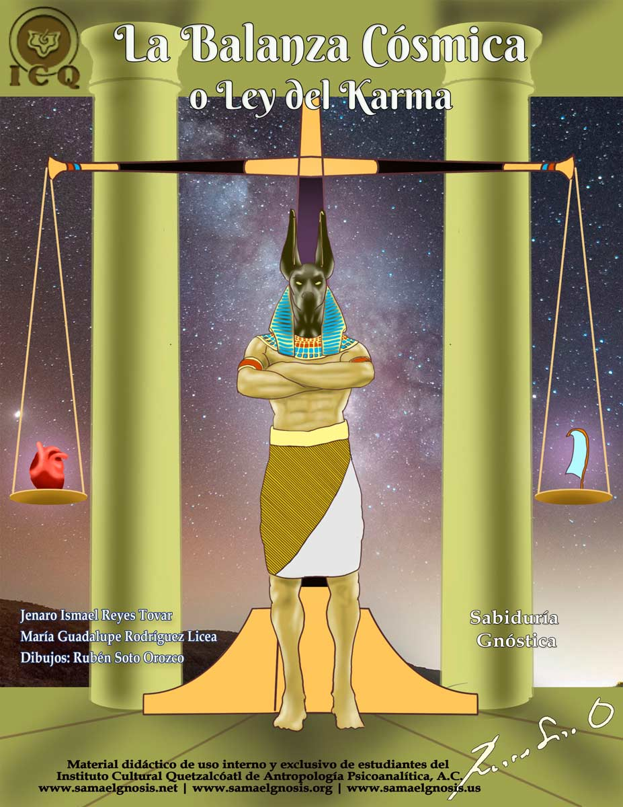
La Balanza Cósmica o Ley del Karma

Jenaro Ismael Reyes Tovar
María Guadalupe Rodríguez Licea

Portada y dibujos: Rubén Soto Orozco

Material didáctico para uso interno y exclusivo de estudiantes del
Instituto Cultural Quetzalcóatl de Antropología Psicoanalítica, A.C.
www.samaelgnosis.net y www.samaelgnosis.org

La Balanza Cósmica o Ley del Karma
Jenaro Ismael Reyes Tovar y María Guadalupe Rodríguez Licea.
Portada y dibujos: Rubén Soto Orozco.
© Todos los derechos reservados.
Material didáctico de uso interno y exclusivo de estudiantes del Instituto Cultural Quetzalcóatl de Antropología Psicoanalítica, A.C.
Páginas web: español www.samaelgnosis.net inglés www.samaelgnosis.us francés www.samaelgnosis.net/fr
Este libro está basado en los libros y conferencias del V.M. Samael Aun Weor; ha sido realizado gracias al trabajo de los instructores gnósticos del ICQ Gnosis y estudiantes del equipo del voluntariado que trabajan desinteresadamente en las diversas tareas que realizan en bien de la humanidad.

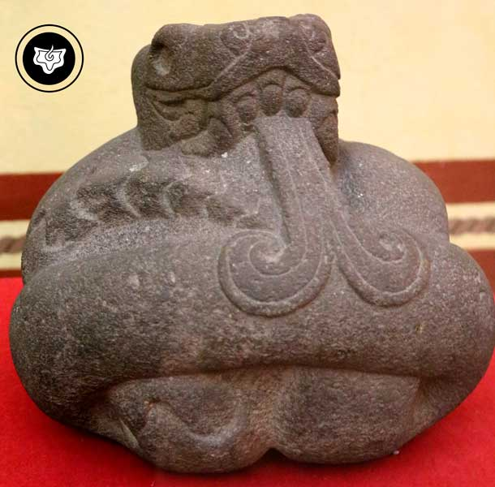
Las fotografías que tienen el logotipo del ICQ Gnosis fueron tomadas por los autores o algún integrante del ICQ.
Abreviaturas de los pies de Foto:
(Antropología): Museo Nacional de Antropología. Ciudad de México.
(Regional): Museo Regional Potosino. San Luis Potosí, S.L.P. México.
(Cempoala): Zona Arqueológica de Cempoala Veracruz, México.
(Teotihuacán): Zona Arqueológica de Teotihuacán. México.
(Real): Salón de Eventos Ramsés. Hotel Real Plaza. San Luis Potosí, S.L.P. México.
(Chichén Itzá): Zona Arqueológica de Chichén Itzá, Yucatán, México.
(Mayor): Museo del Templo Mayor.
(Puebla): Catedral de Puebla, Puebla. México.
La serpiente maya y azteca es símbolo de la divina sabiduría o Sophia. (Regional).
(Xalapa). Museo de Antropología de Xalapa, Veracruz. México.
(Xochicalco). Zona Arqueológica de Xochicalco, Morelos, México.
(Carmen): Iglesia del Carmen en San Luis Potosí, S.L.P. México.
(Potosí): Catedral de San Luis Potosí, S.L.P. México.
(Cholula): Zona Arqueológica de Cholula, Puebla. México.
(Tamtoc): Zona arqueológica de Tamtoc, San Luis Potosí, S.L.P. México.

Prólogo
El universo, la naturaleza y el ser humano están regidos por leyes cósmicas que garantizan su desenvolvimiento y el equilibrio de todo lo existente; son un gran número, algunas las conocemos y muchas otras son ignoradas por completo en la actualidad.
Una de las leyes que todos deberíamos comprender es la ley del karma, aunque hoy en día es un tema muy popular, en realidad, desconocemos su modus operandi, ya que, de comprenderlo a fondo, no sufriríamos tanto y seríamos incapaces de cometer tantos errores.
Básicamente karma es acción y consecuencia, si hacemos el bien, atraeremos un buen karma (también llamado dharma) o cosas benéficas a nuestra vida; y si hacemos cosas que dañen a los demás, atraeremos un mal karma y como consecuencia enfermedades, problemas y adversidades.
La ley del karma es una balanza cósmica que equilibra todos los aconteceres, desde lo infinitamente pequeño, hasta lo inconmensurablemente grande, de tal forma que no queda ninguna acción negativa que no deba ser pagada, ni tampoco buena obra alguna que no sea compensada.
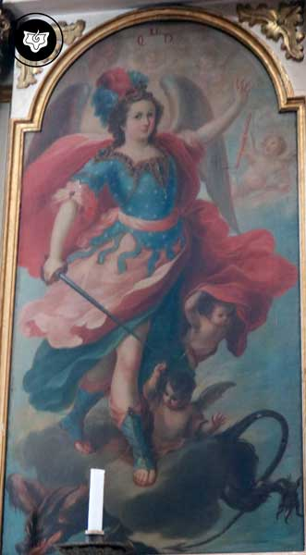
Sin embargo, es una ley que requiere de mucho estudio para entenderla, ya que está sujeta a otras leyes cósmicas, como la ley de la recurrencia (todas las escenas de la vida se repiten de existencia en existencia) y la ley del retorno de todas las cosas (todo regresa a su punto de partida original, incluyendo el ser humano).
Arcángel Miguel con la espada de la justicia. (Puebla)
Muy importante es comprender que no es una ley ciega, ya que está dirigida por seres que se encuentran más allá del bien y del mal; causa asombro saber que inclusive dentro de nosotros, en nuestro universo interior, hay partes de nuestro propio Ser o espíritu, que están relacionadas con esta ley.
La ley del karma se manifiesta de diversas formas, ya sea de manera: individual, familiar, regional, estatal, nacional y mundial. Además, existe el karma no negociable y también el que se aplica a iniciados cuando llegan a cometer un error; así mismo, hay un género de enfermedades que podríamos decir se originan debido a esta ley.
No debemos ver la ley del karma como algo fatalista, como si fuera algo inexorable; es más bien una ley de compensación, y los más sabios y grandes maestros de todas las épocas y culturas nos han enseñado a trascenderla; nos han instruido en como cancelar, pagar o matar karma y eso es lo que nos propondremos comprender al estudiar este libro.
«Karma significa “ley de causa y efecto”: Tal causa, tal efecto. Dharma significa recompensa. Se dice que las malas acciones pesan sobre nosotros, que tarde o temprano caen sobre sí mismos como un rayo de venganza, y eso es cierto: Una mala causa debe producir un mal efecto; una mala acción debe traer una pésima consecuencia. La palabra “dharma” es diferente (es también un término sánscrito) y significa recompensa, premio. Si nosotros hacemos bien, recogeremos bien; si sembramos en buena tierra, recogeremos lo que sembramos, eso es obvio”. (Samael Aun Weor. Entrevistas en Radio IQ).

Capítulo 1. La Ley del Karma
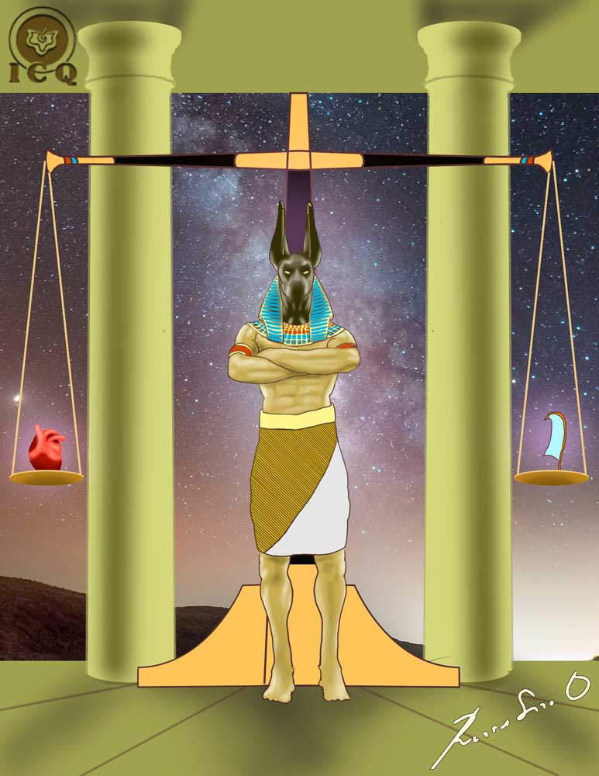
Karma es una palabra sánscrita que se traduce como: acción o hecho; dando a entender que toda acción realizada acarrea por ley una consecuencia positiva o negativa, es decir, es una ley de compensación y equilibrio de todo lo existente.
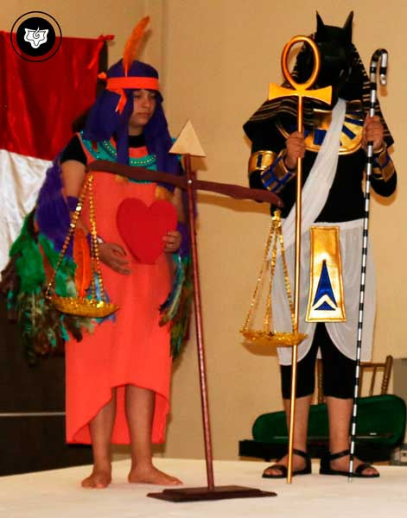
Si ayudamos a las personas desinteresadamente, esas acciones atraerán a nuestra vida buenas consecuencias como bienestar, salud, equilibrio, ayuda espiritual, etc. Por el contrario, si mentimos, robamos, adulteramos, explotamos al prójimo, estafamos, etc., eso atraerá malas consecuencias como dolor, sufrimiento, enfermedad, miseria, etc.
La palabra griega “cosmos”, con la que se designa al universo, quiere decir literalmente “orden”, para que el universo siga firme en su marcha, deben existir leyes que permitan su sostenimiento, desarrollo y continuidad; de otra forma se formaría un caos que destruiría todo lo que conocemos.
La ley del karma actúa como una balanza cósmica; en un platillo coloquemos nuestras buenas obras, en el otro las malas. Si hay equilibrio, no pasa nada, ni bueno, ni malo, ya que las buenas obras compensan las malas obras.
Si la balanza se inclina en nuestra contra, es decir, las malas obras son más que las buenas, entonces atraeremos dolor en la medida que no se compensen las malas obras con las buenas; si se inclina a nuestro favor, entonces atraeremos bienestar, en la justa medida que las buenas obras excedan a las malas.
Maat (diosa de la verdad y justicia), Anubis (jerarca de la ley) y la Balanza Cósmica. Obra de teatro congreso gnóstico 2021.
En todas las religiones, pueblos y culturas del mundo se ha estudiado esta ley de una u otra forma. Muy interesante resulta la cita bíblica aludiendo claramente a esta ley: “No os engañéis; Dios no puede ser burlado: pues todo lo que el hombre sembrare, eso también segará” (Gálatas 6:7). Y, por supuesto, el maestro de maestros, Jesús trata de que hagamos conciencia de esta ley al decirnos: “Así que, todas las cosas que queráis que los hombres hagan con vosotros, así también haced vosotros con ellos; porque esto es la ley y los profetas”, (Mateo 7:12).
Indudablemente Buda, en sus enseñanzas, hace un estudio muy profundo de esta ley, tal como lo encontramos en esta cita: “No ofendas a los demás como no quieras verte ofendido” (Udanavarga 5:18), indicando claramente las consecuencias de nuestros actos, incluyendo lo que decimos.
El maestro budista Bodhidharma nos hace entender que, el bienestar que podamos tener en este momento, sólo puede ser el resultado de lo que pudimos haber sembrado de bien en el pasado: “Si debemos ser bendecidos por una gran recompensa, como la fama o la fortuna, es el fruto de una semilla plantada por nosotros en el pasado”.
Todos los grandes iniciados de todas las épocas y lugares del mundo han enseñado esta ley; el que cada sabio maestro nos la entregue demuestra la gran importancia que tiene el que sea estudiada por cada aspirante a la luz de la sabiduría.
La maestra Blavatsky hace un estudio profundo de esta ley en sus geniales obras y nos afirma: “Karma infalible que ajusta el efecto a la causa en los planos físicos, mentales y espirituales del Ser, así como ninguna hasta la más pequeña, desde la perturbación cósmica, hasta el movimiento de nuestras manos, y del mismo modo que lo semejante produce lo semejante, así también karma es aquella ley invisible y desconocida que ajusta sabia, inteligente y equitativamente, cada efecto a su causa haciendo remontar ésta hasta su productor”. (H. P. Blavatsky).
El maestro Confucio en sus conferencias con sus discípulos, recopilados como “Analectas”, se puede leer esta maravillosa ley del amor universal, que de aplicarla en nuestra vida diaria nos permitiría trascender muchas situaciones nefastas: “Lo que no desees que te hagan a ti, no se lo hagas a los demás” (Analectas 15:24).
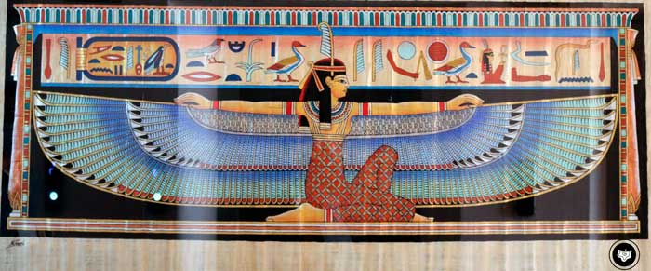
Entre los egipcios no puede faltar la diosa de la verdad y la justicia llamada Maat, muy interesante es que junten estas dos cualidades en un solo símbolo, ya que deben ir de la mano siempre, y se le representa con una pluma de avestruz sobre la cabeza, también nos simboliza la armonía universal; el equilibrio que debe existir en todo lo creado.
Cuadro de la diosa Maat (diosa de la verdad y justicia. (Real).
La mitología griega no es la excepción y resalta esta ley en la diosa Némesis, diosa de la retribución y equilibro en los aconteceres humanos, la misma encarnación de la ley del karma, ya que mantiene en equilibrio todo lo existente.
En el jainismo el estudio del karma es un pilar fundamental de sus enseñanzas, así como la erradicación de los defectos psicológicos: “El karma es la raíz de la esclavitud del alma. La liberación se alcanza a través de la purificación del karma” (Mahavira).
El ahondar en el estudio y comprensión de la ley del karma nos puede llevar a niveles de conciencia elevados, a sentirnos todos como un solo ser, así lo podemos encontrar en las sabias enseñanzas de Lao Tse, que nos refieren el camino a seguir para vencer el karma: “Al tratar con los demás, has de saber ser amable y bondadoso. Al hablar, has de saber medir tus palabras.”. (Tao Te King. 8).
«Karma, es una palabra que significa “causa y efecto”: Toda causa produce su efecto y todo efecto puede convertirse en causa”. Ésa es la palabra karma: Ley de acción y consecuencia. Obviamente, una mala acción tendrá una mala consecuencia y una buena acción tendrá una buena consecuencia. Así es como trabaja la ley del karma. Cada uno de nosotros es artífice de su propio destino, cada uno de nosotros crea su propio destino, es el creador de su destino.»
«Si nosotros sabemos aprovechar bien el presente, hasta el máximo, trabajando rectamente, obviamente crearemos un buen karma, un buen destino, tendremos un futuro maravilloso. Pero si nosotros no sabemos aprovechar la vida de instante en instante, podremos originar un karma desastroso.»
«Un hombre que sabe vivir rectamente (de momento en momento), que aprovecha cada segundo de su vida para trabajar en favor de la humanidad y para transformarse psicológicamente, es un hombre de porvenir, es un hombre que puede crearse un futuro maravilloso.» (Samael Aun Weor. Entrevista en Radio Universidad).

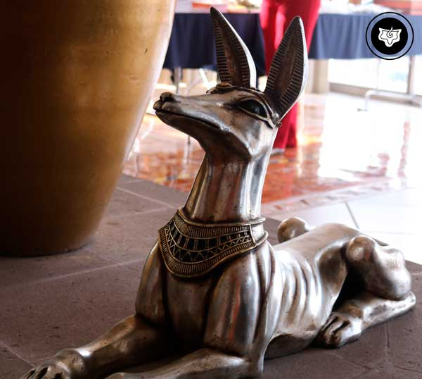
Anubis y el palacio de la ley
La ley del karma está dirigida por inteligencias superiores, no podría ser de otra forma, no es una ley ciega, sino que establece un equilibrio en todo lo existente, por lo que es lógico que tenga toda una estructura muy organizada y exacta para lograrlo.
Entre los griegos se utilizó el término arconte para designar a los gobernantes y suele usarse este término para los que dirigen y rigen la ley del karma, obviamente estos seres divinos existen gobernando todos los aconteceres humanos y de la naturaleza, por lo que podemos inferir que, para el perfecto desenvolvimiento de la ley del karma, existan jerarcas, jueces, palacios y aunque parezca increíble hasta abogados de carácter superior.
Chacal egipcio (Real).

Los siete mundos y los siete cuerpos
En el estudio de la ley del karma y el palacio de la ley, mencionaremos frecuentemente universos paralelos, dimensiones o mundos que conforman nuestro universo. Ahora bien, para que nos sea más claro, no está demás definirlos:
Mundo físico: Es el mundo en que vivimos, en donde nos desenvolvemos y que generalmente creemos conocer muy bien, el que es estudiado por la ciencia oficial y que todos reconocemos. Le llamamos mundo tridimensional por contar con tres dimensiones: largo, ancho y profundidad. Aquí nos desenvolvemos con el cuerpo físico.
Mundo vital: Es la cuarta dimensión, mundo etérico, es el mismo edén, en donde viven las criaturas elementales de la naturaleza (silfos, sílfides, nereidas, ondinas, gnomos, pigmeos, salamandras). Tenemos un cuerpo vital que corresponde con este mundo que es el que le da vida al cuerpo físico.
Mundo astral: Es la quinta dimensión. Es el mismo mundo de los sueños a donde vamos todas las noches al dormir, pero de manera inconsciente. Es el mundo de los símbolos. Existe un cuerpo astral a través del cual nos desenvolvemos en el mundo de los sueños.
Mundo mental: Este también se encuentra dentro de la quinta dimensión. Muchas enfermedades tienen su origen en el uso inadecuado de las funciones mentales. Le corresponde el cuerpo mental.
Mundo causal: Sexta dimensión, el origen de todo lo existente se encuentra en este mundo; se le llama el mundo de la música y de la voluntad. Le corresponde el cuerpo de la voluntad o causal.
Mundo de la conciencia o del alma: También está en la sexta dimensión. Le corresponde una de las partes más elevadas del ser humano, ya que la conciencia está a un solo paso del Ser. Tenemos un cuerpo de la conciencia que se correlaciona con esta dimensión.
Mundo del Ser: Séptima dimensión. Región de nuestro íntimo, espíritu o Ser. También tenemos un cuerpo que le corresponde llamado cuerpo del Ser.

El palacio de la ley
Más allá del mundo físico, en el mundo astral o quinta dimensión, se encuentra el palacio de la ley divina donde se organiza y dirige la ley del karma; tiene forma de herradura y dentro se pueden encontrar balanzas, como símbolo de la misericordia; y espadas, representando la justicia.
Una justicia sin misericordia puede conducir a la tiranía y una misericordia sin justicia, generalmente, conduce a la complacencia con el delito; por lo que encontrar en este palacio las balanzas y las espadas es una forma de indicarnos el equilibrio que debe existir en ellas.
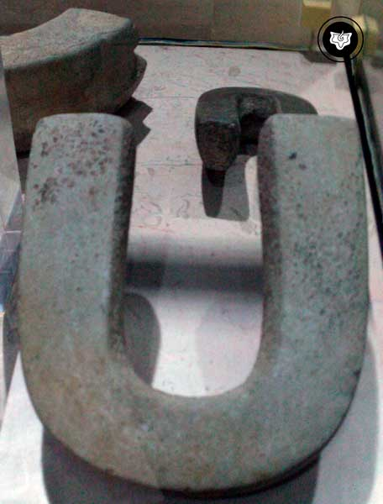
Esta enseñanza del equilibrio no solo la encontramos en el palacio de la ley, también la vemos en al Árbol de la Vida cabalístico, ya que los extremos de derecha e izquierda del árbol son precisamente los pilares de la misericordia y de la justicia; el pilar del medio asombrosamente es llamado del equilibrio.
En este templo o palacio, podemos hallar nuestros libros en donde se encuentran anotadas todas nuestras malas y buenas obras. Podemos investigar en este lugar todo lo que hemos hecho en esta y vidas anteriores; esto es algo muy recomendable, ya que así sabremos lo que nos depara la vida, ya que cosechamos en esta existencia lo que hemos sembrado en las precedentes.
Para ir a este lugar, es indispensable despertar conciencia en el mundo astral, es decir, saber que uno está en el mundo de los sueños conscientemente, salir del cuerpo físico a voluntad y luego solicitar a esas partes divinas interiores, nuestro Ser y Madre Divina, nos lleven a este templo de la justicia cósmica.
Yugo de piedra en forma de U o herradura, tal como el Palacio de la ley (Xalapa).
Otra forma de saber de nuestras pasadas existencias es meditar profundamente en lo que nos acontece de gran relevancia. Si relajamos el cuerpo y dejamos la mente en silencio meditando en tales acontecimientos y lo hacemos por un tiempo, podremos ver que no es más que el resultado de lo que hicimos en vidas anteriores.
Es increíble encontrar en este palacio de la ley a abogados iniciados, seres iluminados que trabajan ayudando a los seres humanos para orientarlos en los procesos del karma de la mejor forma, y así puedan pagar su karma sin necesidad de sufrir, mostrando el camino correcto para cancelar las deudas.
Tampoco puede faltar lo que podríamos llamar como “verdugos cósmicos”, término utilizado solamente como para entenderlo mejor, seres inefables que se encargan de aplicar el karma a los seres humanos que lo merecen.
En la época de esplendor en Egipto, los maestros regentes de la ley del karma estuvieron presentes físicamente durante un tiempo; esto hoy en día es imposible y solo se les encuentra en los mundos superiores de conciencia.

Capital cósmico
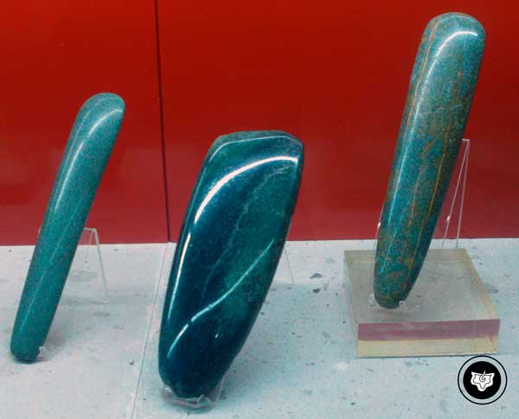
En el palacio de la ley también podemos encontrar unas raras monedas que representan los valores positivos que hemos realizado; el servicio que hemos hecho en favor de los demás, llamado “capital cósmico”. La palabra sánscrita dharma suele usarse para referirse a este capital cósmico, ya que se traduce como recompensa, ley o premio. Tales monedas podríamos cambiarlas por salud, un buen trabajo e inclusive hasta más tiempo de vida.
Con dichas monedas cósmicas es posible cancelar una deuda kármica que hayamos generado en pasadas existencias y que debamos sufrir lo que hicimos sufrir; esto se puede evitar pagando con dicho capital cósmico.
Jade (Chalchíhuitl), piedras consideradas por los mexicas como muy valiosas (Xalapa).
Hoy en día cada vez menos personas llegan a tener esas monedas, ya que son el resultado de buenas obras desinteresadas, las cuales muy pocas veces hacemos. Por ello el mejor de los negocios es hacer buenas obras a pesar de que está pasado de moda, que a nadie le interese y hasta en ocasiones lleguen a burlarse; es indispensable no sólo pensar en el dolor ajeno, sino hacer algo para remediarlo.
«El jefe de los sacerdotes del Tribunal del Karma es el gran maestro Anubis. En ese tribunal solo reina el terror de amor y justicia. En él existe un libro con su debe y haber para cada hombre donde se anotan minuciosamente a diario sus buenas y malas acciones. Las buenas las representan raras monedas que los maestros acumulan en beneficio de los hombres y mujeres que las ejecutan.» (Samael Aun Weor. Magia Crística Azteca).

Anubis el jerarca de la ley
La ley del karma no es una ley ciega; está regida por seres divinos que están más allá del bien y del mal. Iniciados en el sentido más completo de la palabra, seres que disolvieron hasta el último residuo de ego animal.
Hay un maestro divino que rige esta ley, su nombre es Anubis. Se trata de un ser muy preparado que gobierna el karma. Se le representa en la cultura egipcia como un ser humano con máscara de chacal, indicando la verdad y que el karma es la suprema impiedad y piedad; que nada se le escapa al karma, ni siquiera un pensamiento.
Para impactar a la conciencia cuando ejerce su trabajo, en forma ritual se presenta con una máscara de chacal, fuera de ello es un maestro como cualquier otro. Es decir, no tiene cabeza de chacal, es como su uniforme de trabajo, como el overol del obrero, como el sombrero del campesino; la máscara de chacal es para instruir a la conciencia que nada hay más arriba de la ley.

Los 42 jueces del karma
El maestro Anubis es auxiliado por 42 maestros, todos auto realizados, con muchísima preparación a través de las edades y se les llaman: los 42 jueces del karma.
Se puede observar en los grabados egipcios, como en el Libro de los Muertos, una representación de estos arcontes de la ley; se ve como una tira de seres en la parte superior de estos papiros, con distintos atributos, como vigilándolo todo.
Ante ellos es que presenta el iniciado la declaración de que no ha delinquido antes de su juicio para poder ir a integrarse con Osiris (nuestro real Ser interior).
Es sorprendente encontrar en México, en la cultura totonaca, en la zona arqueológica de Cempoala (veinte aguas) Veracruz, encontremos una coincidencia asombrosa, y es que en el Círculo de los Gladiadores se encuentran exactamente cuarenta y dos almenas, sillas o tronos para alegorizarnos a esos maestros que colaboran con la ley del karma.
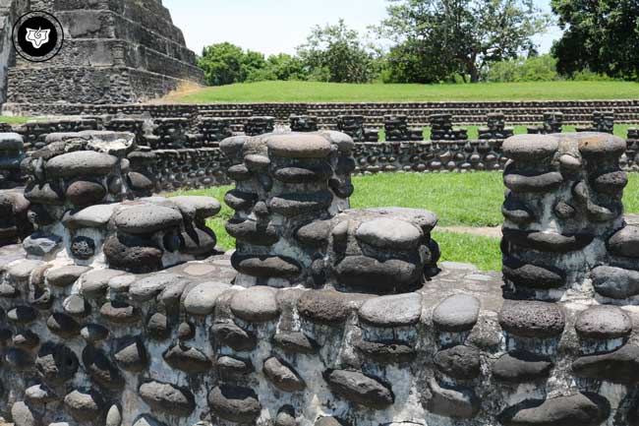
«El Círculo de los Gladiadores, vale la pena que lo estudiemos de verdad. Tiene 42 almenas o figuras en forma de sillas. Observen ustedes esas 42 sillas, ¡qué interesante resulta eso! Son los 42 tronos para los 42 jueces de la ley, los 42 jueces del karma.»
«Bien sabemos que todo en la vida se procesa de acuerdo con la ley de causa y efecto; no existe causa sin efecto ni efecto sin causa. Es cierto que existen también los 42 arcontes del destino. En los tiempos antiguos nadie ignoraba la cuestión de los 42 jueces y ahí ven ustedes las 42 sillas...»
Círculo de los Gladiadores. (Cempoala).
«En el Egipto sagrado, milenario, se habla también de los 42 jueces del karma que trabajan bajo la dirección de Anubis, el gran juez de la ley. ¿Cómo podrían faltar aquí, en la tierra sagrada de los totonacas, en el mismísimo Círculo de los Gladiadores, las 42 sillas para los señores que gobiernan las leyes de causa y efecto en nuestro mundo Tierra? ¡Imposible! ¡Y ahí están, ante el veredicto solemne de la conciencia pública!»
«Quien se pronuncie contra esta tesis va a tener que echar abajo la egiptología, va a tener que atacar a Anubis y a sus 42 jueces, en el “Libro de los Muertos” en el Egipto milenario; va a tener que desbaratar, por sí mismo, todas las viejas teogonías de los antiguos tiempos. Pero la realidad es que ahí están las 42 sillas, y eso es profundamente significativo.» (Samael Aun Weor, Secretos Arqueológicos de Cempoala).

Partes del Ser y el karma
Por si fuera poco, con tantos maestros gobernando la ley del karma, se debe aclarar que cargamos con la ley dentro de nosotros. Así como existen miles de egos que ensombrecen nuestra vida, también hay partes divinas ayudándonos. Un símil para darnos una idea es el tablero de ajedrez; hay piezas negras (el ego y sus manifestaciones) y las piezas blancas (las distintas partes del Ser).
Así como de una llama podemos sacar otra, el Ser o espíritu se desdobla en muchas partes para ayudarnos, cada una especializada en algún campo que necesitamos para transitar nuestro camino interior; dentro de esas partes del Ser tenemos varias que están relacionadas con el karma:
El Kaom o policía interior está conformado por el buen y el mal ángel de las tradiciones populares; ellos son Metratón y Sandalfón. Metratón es la parte del Ser que anota todas las buenas obras (casi no tiene trabajo hoy en día) y Sandalfón, quien es el más ocupado, es el que anota todas las malas obras.
Sabiendo esto, podemos inferir que no podemos escaparnos de la ley, pues la llevamos dentro. Acciones, sentimientos y hasta pensamientos, tanto positivos como negativos, son registrados por la ley divina interior. Tanto positivos como negativos. Todo lo bueno o malo que hagamos, no se escapa en ningún momento.
En pequeños detalles podemos darnos cuenta; como cuando creemos que no pasa nada si infringimos la ley, por ejemplo, tomar cosas de la oficina o del trabajo para nuestro uso personal, o como cuando nos dan en una tienda mal el cambio a nuestro favor; nos hacemos los despistados y hasta nos justificamos diciendo: “una de cal por las que van de arena”.
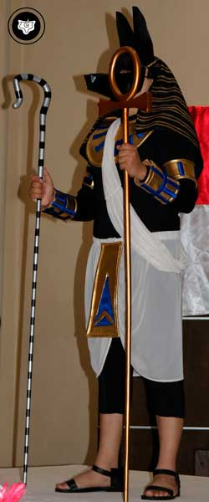
También en otras ocasiones nos desmoralizamos, porque otros se ponen las “plumas” de nosotros, es decir, alguien presume de lo que nosotros hicimos y nos sentimos defraudados, sin darnos cuenta de que la ley está dentro de nosotros, y cada cosa por mínima que sea queda registrada por estas partes del Ser que llevamos dentro en todo momento.
Anubis particular: Existe el Anubis como maestro, un ser de infinita perfección; sin embargo, hay dentro de nosotros un Anubis particular, una parte del Ser que llevamos en lo profundo de él y se llama Anubis; se encarga de regir la ley en nuestro mundo interior.
Lew: Es una parte del Ser que se le llama el león de la ley. Está descrita en el libro encontrado en el subsuelo egipcio llamado el Pistis Sophia, y contiene la vida del maestro Jesús once años después de su resurrección.
Podemos concluir que son muchísimas partes del Ser dentro de cada ser humano, así como también existen una infinidad de maestros regentes de la ley para que este universo esté manifestándose y exista la posibilidad de ser el escenario para que las esencias o almas puedan lograr su Auto realización íntima del Ser.
«Y van viendo, ustedes, los distintos aspectos de nuestro Ser. Él es dios león, también, el león de la ley; él es el policía del karma, que en nuestro interior cargamos, que surge de aquellas regiones cuando nosotros hemos cometido algún error (Kaom). Tenemos nuestro Anubis particular, propio, que nos aplica también la ley.»
Anubis, obra de teatro en congreso gnóstico 2021.
«Tenemos a un Metratón (relacionado con el hombro derecho) y a un Sandalfón (relacionado con el hombro izquierdo). Y tenemos al Señor del Tiempo, que puede traernos la memoria de nuestras antiguas existencias, nuestros recuerdos... Todo eso tenemos en nuestro interior...» (Samael Aun Weor. El Autoconocimiento del Ser).

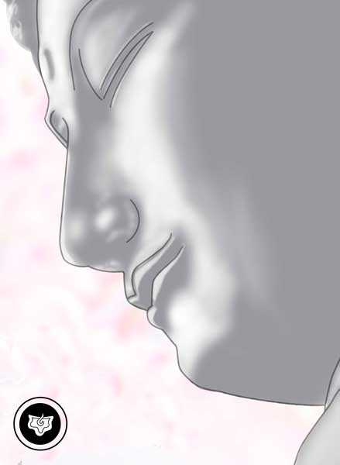
¿Cuándo actúa el karma?
Podríamos pensar que muchas personas son orgullosas, lujuriosas y hasta homicidas; y resulta que les va muy bien económicamente, tienen automóviles, dinero por montones, casas, etc.; a veces observamos que gente muy adicta al alcohol o drogas y resulta que no padece enfermedades; por lo que nos preguntaríamos: ¿Dónde está la ley del karma?, por qué no la vemos manifestarse en esas personas, la respuesta nos la da Buda cuando dice:
“Apresuraos en hacer el bien; refrenad vuestra mente hacia el mal, ya que quienquiera que es lento en hacer el bien, se recrea en el mal. Si un hombre obra mal, que no lo haga una y otra vez, que no se recree en ello. Dolorosa es la acumulación del mal. Si un hombre obra bien, que lo haga una y otra vez, que se recree en ello. Feliz es la acumulación del bien.”
“El malhechor todo lo ve bien hasta que su mala acción da fruto, pero cuando madura la fruta, entonces ve sus desafortunados efectos. Incluso una buena persona puede experimentar dolor al obrar bien, pero en cuanto el fruto se produce, entonces experimenta los buenos resultados.”
Buda. (Dibujo de Rubén Soto Orozco).
“No penséis con ligereza sobre el mal diciéndoos "no vendrá a mí". Igual que un cántaro se llena gota a gota, del mismo modo el necio, acumulándolo poco a poco, se llena de maldad. No penséis con ligereza sobre el bien diciéndoos "no vendrá a mí". Igual que un cántaro se llena gota a gota, del mismo modo el sabio, acumulándolo poco a poco, se llena de bondad.” (Dhammapada 116-122).
Claramente podemos comprender con lo dicho por el maestro Buda, que tarde o temprano se tiene que ajustar lo que hicimos, ya para bien o para mal; tan solo hay que esperar a que madure el fruto, eso es todo.
Algunas veces, podría suceder que agotemos nuestro ciclo de 108 existencias y no se haya logrado la Auto realización. Si sucede esto, el ingreso a las zonas sumergidas de la naturaleza ya es un hecho. Como esencia estamos ya perdidos, lo bueno que hayamos realizado en todas las existencias tiene que ser pagado antes del ingreso a las regiones del submundo.
Ahora nos podemos explicar cómo es posible que algunas personas tengan tantas riquezas si son tan malvados; podría deberse a que la Gran ley les esté pagando lo que de bueno hicieron antes de su descenso a los círculos dantescos.

Símbolos de la ley del karma
El karma ha sido representado con diferentes símbolos en las diferentes culturas del mundo, encerrando en cada uno, un aspecto de la enseñanza trascendental que nos enseña el karma y que es necesario entender. Debemos hacer un esfuerzo siempre a la sabiduría, hay muchas cosas a simple vista que, por falta de atención, y a veces hasta por negligencia, no hemos tenido la oportunidad de ver.

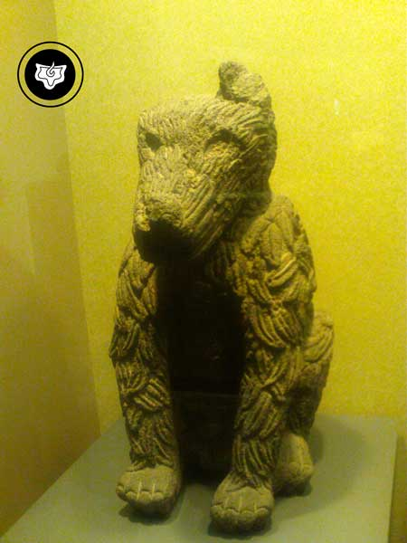
El coyote o lobo emplumado
En el México prehispánico tenemos un símbolo muy interesante refiriéndose a la ley del karma y es el coyote o lobo emplumado. Las plumas de ave nos indican la mística trascendental, aludiendo a lo elevado que es esta ley; el águila está asociado al Sol y a la verdad, no puede estar mejor simbolizado, ya que la ley y la verdad deben estar unidos.
En cuanto al coyote o lobo nos indican la capacidad de la ley para aplicarse, son animales muy inteligentes, nada se le escapa; dándonos a entender que no nos podemos esconder de la ley, ya que la llevamos dentro. Todo lo que hacemos, sea bueno o malo traerá su correspondiente consecuencia.
Este símbolo lo encontramos en la cultura nórdica, en su libro sagrado “El Edda” (la gran abuela), y nos afirma lo siguiente: “El lobo Fernis rompe sus ataduras y embiste con las fauces abiertas al mundo, tocando con una mandíbula al cielo y con la otra la tierra; y más las abriría si no le faltase espacio”, simbolizando en este lobo el karma que sufre en este momento la humanidad entera.
Coyote emplumado. (Antropología).

El chacal
Entre los egipcios, el chacal es uno de los símbolos con que representan la ley del karma, de hecho, Anubis el gran jerarca de la ley oficia en su palacio o templo con mascara de chacal, simbolizando la suprema piedad e impiedad de la ley, es decir, que la ley del karma se aplica equilibrando la justicia y la misericordia.
«El jefe de los arcontes de la ley es el maestro Anubis, quien ejerce con sus 42 jueces. Cuando ofician usan una máscara sagrada en forma de cabeza de chacal o lobo emplumado, emblema de la verdad.» (Samael Aun Weor. Tarot y Cábala).

El león de la ley
El león, siendo uno de los animales que encabeza la pirámide alimenticia, ha sido un símbolo muy socorrido para representar la ley, ya que encima de la ley no hay nada; está a la cabeza de todo.
También el león se asocia al Sol, símbolo de la sabiduría y la verdad, características indudables de la ley del karma. Recordemos los leones que jalan el carro de la diosa frigia Cibeles, el león del arcano 11 del tarot, la esfinge egipcia tiene cuerpo de león y el evangelio de San Marcos se representa con un león alado.

La balanza y las espadas
Muy conocido es el símbolo de la justicia, con una mujer con los ojos vendados, empuñando una espada y en la otra mano una balanza. Si observamos las láminas del tarot egipcio, en el arcano 8 llamado exactamente: “La Justicia”, veremos un símbolo prácticamente igual; a una mujer sobre tres escalones con una balanza y una espada.
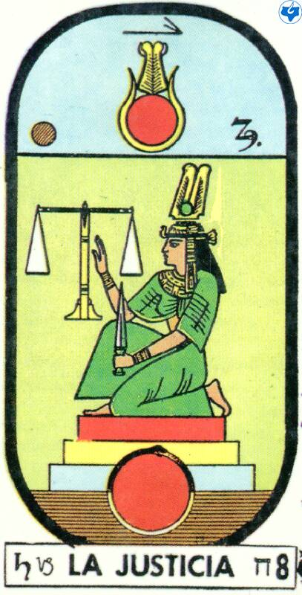
La espada es símbolo de la justicia, aunque también representa el fuego sagrado que todo ser humano tiene en estado latente y que tiene la misión de despertar. Además, significa la voluntad verdadera con la que podemos transformarnos radicalmente.
La balanza es símbolo de misericordia divina, se nos dan muchas oportunidades que lamentablemente, en la mayoría de las veces, desperdiciamos.
Si ponemos estos valores en la educación de los hijos, podemos observar como un solo pilar da como resultado cosas que no queremos. Hace unas décadas se implantaba demasiada severidad y justicia en los niños, olvidándonos frecuentemente de la misericordia y el resultado es que muchos crecimos traumados, temerosos, resentidos, etc.
Ahora nos hemos ido al otro extremo, un gran número de personas le perdonamos a los hijos todos sus errores; esto ha provocado que hagan lo que sus defectos psicológicos quieren, por tal motivo, estamos teniendo una buena cosecha de personas que no saben hacer nada, que creen que el universo se debe inclinar ante ellos, y de ahí podrían surgir hasta algunos delincuentes.
Debemos buscar un punto intermedio; la severidad equilibrada con la dulzura, la justicia con la misericordia y la sabiduría con el amor.

Arcano 5
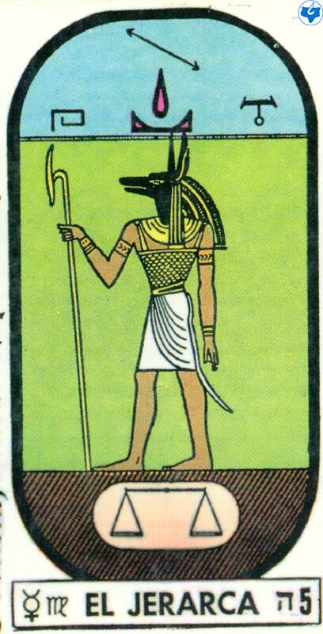
Ya no es ninguna sorpresa encontrar en todas las culturas descrita la ley del karma, por supuesto que la hallaremos también en el tarot egipcio; el comprender los arcanos donde viene descrita nos da más claridad para estudiarla. Ya describimos el arcano 8 “La justicia”, pero en el arcano cinco denominado: “El Jerarca”, representa al maestro Anubis; el jerarca de la ley.
Si algún día soñamos con el número cinco, hay que asociarlo a la ley de causa y efecto. Por ejemplo: si soñamos que debemos 5000 dineros, será que tenemos una deuda con la ley del karma. En este caso, sería muy recomendable ponernos a realizar obras benéficas por los demás para cancelar tales deudas y así no sufrir.
Por el contrario, si alguien nos entrega una cantidad asociada con el 5, entonces será un dharma o capital cósmico por recibir. En este caso, siempre valdría la pena que el Ser utilizara ese capital en lo que mejor le parezca, pues él sabe lo mejor para nosotros; también podríamos solicitar sabiduría como lo hizo el rey Salomón.
En la parte inferior de este arcano, en lo que se llama las aguas de la vida, no puede faltar la balanza cósmica, que representa la ley y el equilibrio.

El karma como medicina
No hay que ver el karma como una ley fatalista, no la confundamos con la ley del Talión, eso de “ojo por ojo y diente por diente”; más bien debemos ver el karma como una medicina que se nos da para nuestro propio bien.
Así como se nos da un medicamento para curarnos, de manera moral, necesitamos también nuestros medicamentos; cuando estafamos a la gente, nos creemos inteligentes, astutos, poderosos, que nadie puede con nosotros, pero hacemos sufrir, en ocasiones, a gente muy necesitada; en conclusión, estamos “enfermos” moralmente.
Entonces se aplica la ley del karma: lo que hicimos, ahora nos lo hacen; con igual magnitud como lo hicimos y en la misma cantidad como lo manifestamos a los demás. Entonces sentimos en carne propia cada pesar que hicimos sufrir. Al sentir ese sufrimiento, que a otros causamos, probablemente dejemos de hacerlo, aprendemos la lección.
«El Karma es una medicina que se nos aplica para nuestro propio bien; desgraciadamente las gentes en vez de inclinarse reverentes ante el Eterno Dios Viviente protestan, blasfeman, se justifican a sí mismos, se disculpan neciamente y se lavan las manos como Pilatos. Con tales protestas no se modifica el Karma, al contrario, se torna más duro y severo.» (Samael Aun Weor. Tarot y Cábala).

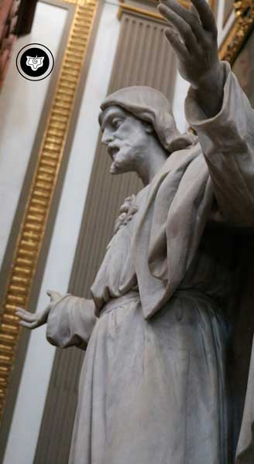
El príncipe Adamas en el Pistis Sophia
Existe un libro gnóstico, encontrado en el subsuelo de Egipto, llamado Pistis Sophia (poder y sabiduría), donde se relata de qué forma emanamos de regiones muy elevadas, espiritualmente hablando, hasta el estado en que nos encontramos de desgracia, siendo encadenados por el obstinado ego y las leyes mecánicas que nos mantienen atados al dolor.
Es un libro esotérico de bastante relevancia, ya que narra la forma en que podemos liberarnos y regresar al seno del Padre eterno. Algo que destaca en esta narración es el Príncipe Adamas, como un gran tirano que nos mantiene aprisionados y del cual hay que liberarnos con ayuda del Cristo interior.
Este personaje del Pistis Sophia no es más que la ley del Karma, a la que nos hemos sujeto por nuestros actos negativos y de la cual tenemos que emanciparnos desintegrando al obstinado ego (nuestros defectos psicológicos) que tienen relación con los 49 demonios de Jaldabaoth (las 49 regiones del subconsciente), para que el poder de la Madre divina pueda desintegrarlos y así pueda perdonarse el karma.
Escultura de Jesús. (Puebla).
En el contexto del libro, Adamas toma la representación en ocasiones del destino, creado por nuestras acciones de vidas anteriores; del mismo modo en que los arcontes de la ley exigen que cancelemos las deudas creadas a lo largo de nuestras existencias.
Pistis Sophia es la esencia que lucha por emanciparse para ascender a las regiones de luz, sin embargo, tiene que realizar una gran batalla contra el Príncipe Adamas y sus tiranos, es decir, liberarnos de las consecuencias kármicas que nos aprisionan, pero que nosotros mismos generamos.
«Adamas, el gran tirano del destino, y todos los tiranos en todos los Aeones, llaman al adepto. Esto significa que los Señores de la Ley llaman una y otra vez al adepto a rendir cuentas. Los adeptos llamados a rendir cuentas sufren respondiendo por aquellas deudas que pertenecen a etapas muy trascendidas.» (Samael Aun Weor. Pistis Sophia).

Capítulo 2. La Ley del Retorno
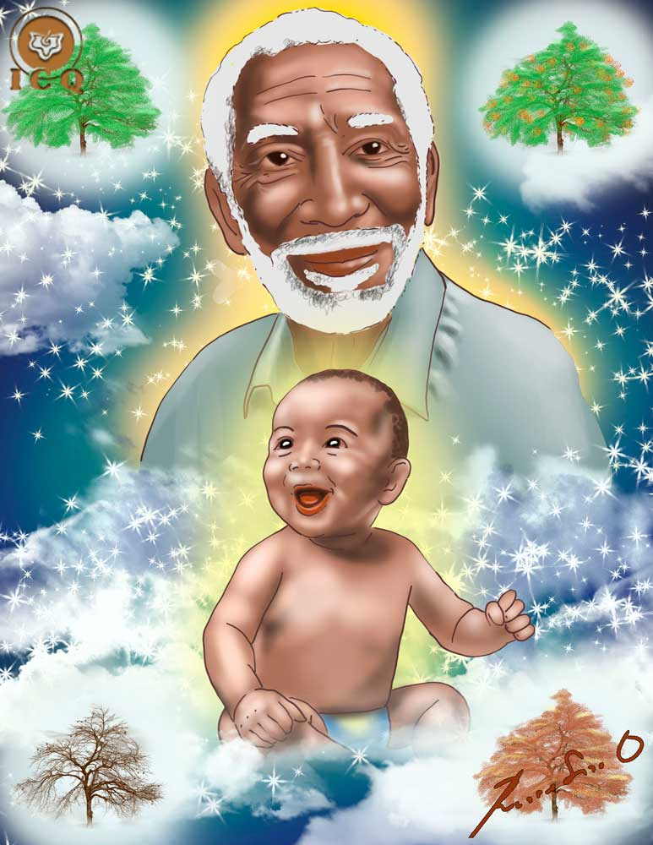
Para comprender los funcionalismos de la ley del karma, es necesario comprender que actúa junto a otras leyes como la ley del Eterno Retorno de todas las cosas; esta ley la podemos observar en muchísimos sucesos en la creación entera. Todas las cosas existentes retornan incesantemente; todo vuelve a su punto de partida original, es la forma en que se encuentra constituido el mismo universo.
Un día, por ejemplo, retorna incesantemente, alternándose con la noche, debido a la rotación de la Tierra en su propio eje. Nuestro mundo gira en torno al Sol y cuando regresa a su punto de partida, celebramos el año nuevo.
Las estaciones del año: primavera, verano, otoño e invierno se suceden una y otra vez. La luna tiene un ciclo de fases que se repiten incesantemente, cuyas influencias de cada fase lunar en la psiquis humana es de gran trascendencia.
Existen los días cósmicos, llamados en el oriente: Mahanvantara, con una duración de 311 billones 40 mil millones de años, tiempo en que se procesan las siete razas de un mundo. A pesar de la inmensa cantidad de años mencionados, estos días cósmicos vienen una y otra vez.
Los Pralayas son las noches cósmicas y tienen igual duración que el día cósmico: 311 billones 40 mil millones de años. En la noche cósmica el universo se disuelve, todo entra en reposo y al terminar este periodo inicia el amanecer de un nuevo día cósmico.
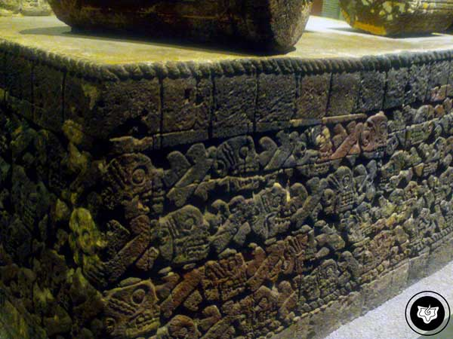
Si todo retorna en este mundo y el universo, ¿qué de especial podría tener el ser humano para no retornar? La cruda realidad de los hechos es que cada persona existente en la Tierra está incesantemente retornando.
108 cuentas son las que forman el collar del Buda; en la India 108 vueltas dan los sacerdotes brahmanes alrededor de la vaca sagrada, porque 108 son las existencias que se asignan a cada ser humano para buscar su Auto realización.
El hecho de que algunos nazcamos en la pobreza, que de niños hayamos tenido que dormir en el duro suelo y que otros nazcan en colchón de plumas, nos indica rotundamente que no es el azar, que debe tener una causa y ésta la encontramos claramente en una vida anterior para que se dé este resultado.
Muro de cráneos. (Antropología).
Algunos dudaremos de las existencias anteriores, ya que no las recordamos; pero valdría la pena reflexionar en que si ni siquiera recordamos lo que almorzamos hace tres meses, menos aun lo que sucedió cuando teníamos 5, 4 o 3 años. En consecuencia, ¿por qué habríamos de recordar una existencia anterior?
El hecho es que como tenemos la conciencia dormida, no podemos recordar las vidas pasadas. Obviamente hemos perdido tal facultad debido a nuestros vicios, a un desarrollo desmesurado del ego animal, malas costumbres, etc. Podríamos recuperar esa facultad despertando conciencia y para esto la meditación sería una gran aliada.
«Luego, más tarde en el tiempo (de acuerdo con otra ley que hay por ahí y que se llama la “ley del Eterno Retorno de todas las cosas”), los valores retornan, regresan, se reincorporan en un nuevo organismo. Ya les dije a ustedes, que cada uno de nosotros es un punto matemático en el espacio, que acude a servir de vehículo a determinadas suma de valores. Antes de que los valores se reincorporen, indubitablemente, continúan en el espacio psicológico; son valores energéticos que se atraen y repelen de acuerdo con la ley de la imantación universal.» (Samael Aun Weor. Conferencia: La Psicología Revolucionaria).

Retorno y reencarnación
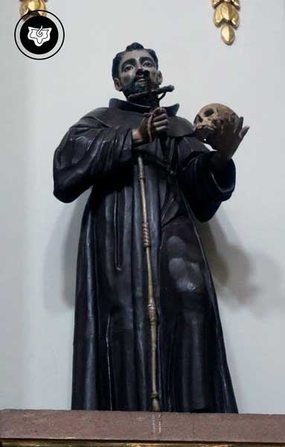
No debemos confundir el retorno con la reencarnación, ya que son completamente distintos. El retorno es una ley para los seres humanos comunes y corrientes; y la reencarnación es para los seres que han eliminado el ego, que son iluminados; por ejemplo, un San Francisco de Asís, Buda, Jesús o Quetzalcóatl.
El retorno a una nueva existencia se hace sin saber ni cómo, ni cuándo, mientras la reencarnación la llevan a cabo los iniciados a voluntad. Para reencarnar, primero debe lograrse la encarnación del Ser y eso, en la actualidad, nadie lo ha podido lograr. Tenemos encarnado los miles de defectos psicológicos, pero no los principios anímicos o del alma, ni los espirituales o del Ser.
Así que, para “reencarnar”, primero habría que “encarnar” esos principios anímicos y espirituales, de los cuales nos hemos alejado bastante. Reencarnan los maestros, los iniciados, los iluminados, etc. retornamos los seres humanos con defectos psicológicos. Reencarnar es un privilegio, retornar es una ley mecánica que nos sucede a todos.
San Francisco de Asís, (Potosí).
«La doctrina del gran avatara Krishna enseña que solo los dioses, semi-dioses, reyes divinos, titanes y devas se reencarnan. Retorno es algo muy diferente: es incuestionable el retorno de kalpas, yugas, mahamvantaras, mahapralayas, etc., etc., etc.» «La Ley del Eterno Retorno de todas las cosas se combina siempre con la Ley de Recurrencia. Los egos retornan incesantemente para repetir dramas, escenas, sucesos, aquí y ahora. El pasado se proyecta hacia el futuro a través del callejón del presente.»
«La palabra reencarnación es muy exigente; no se debe usar de cualquier manera: nadie podría re-encarnificarse sin haber antes eliminado el Ego, sin tener de verdad una individualidad sagrada. Encarnación es una palabra muy venerable; significa de hecho la reincorporación de lo divinal en un hombre. Reencarnación es la repetición de tal acontecimiento cósmico; una nueva manifestación de lo divino...» (Samael Aun Weor. Misterio del Áureo Florecer).

La muerte
Para comprender la ley del retorno en el ser humano hay que entender a fondo todos los fenómenos de la muerte, pues de ello se desprende más tarde la nueva existencia. Venimos a la existencia una y otra vez, y en cada retorno cosechamos lo que sembramos en la vida precedente.
La muerte es la cesación de todas las funciones orgánicas, es la defunción o dejar de funcionar, sucede cuando circula por nosotros una energía muy poderosa que no podemos resistir, se le ha llamado a dicha fuerza el “rayo de la muerte”.

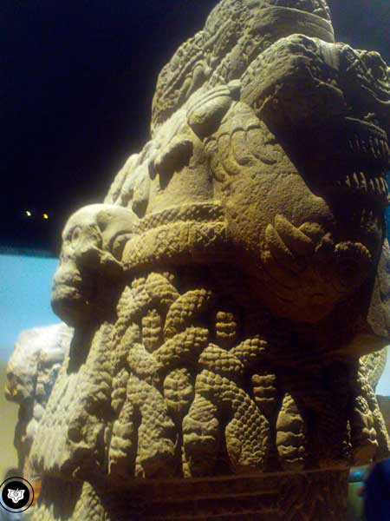
Los ángeles de la vida y la muerte
Los fenómenos de la muerte están dirigidos por inteligencias divinas, que denominamos ángeles de la muerte. Estos seres divinos, son seres que han realizado todo un proceso de perfeccionamiento a través de muchas edades.
Se encargan de cortar un cordón energético que nos mantiene unidos, como esencia, al cuerpo físico. Este cordón puede extenderse al infinito o acortarse a lo mínimo, se le llama cordón de plata, hilo de vida; en la India se le conoce como el cordón de antakarana.
Cuando realizan su trabajo, los ángeles de la muerte utilizan un uniforme que los hace ver de una forma espectral a los moribundos, con el fin de provocar un impacto a la conciencia. Además, suelen aparecer con su hoz o guadaña con la cual cortan el cordón de plata; jamás se equivocan, cortan el cordón en su momento exacto.
“La de Falda de Serpientes” (Coatlicue), (Antropología).
Fuera de su oficio adoptan figuras de venerables ancianos, sublimes doncellas o inocentes niños. Los ángeles de la muerte se encuentran generalmente en el mundo astral o quinta dimensión, ahí tienen sus templos, palacios, bibliotecas, etc.
Existen también los ángeles de la vida, cierta clase de maestros o seres divinos que manejan los procesos de la gestación y nacimiento, se encargan de conectar el hilo de vida a la célula germinal en el momento que se une el espermatozoide al óvulo; desde ese instante la esencia queda conectada a través de este cordón energético, por lo que podríamos decir que ya es una vida.
Viven en la cuarta dimensión o mundo etérico, los ángeles de la vida crean junto con la Madre Divina el cuerpo vital, que será la base del futuro cuerpo físico.
«Los ángeles que rigen los procesos de la concepción viven normalmente en la cuarta dimensión y los que gobiernan la muerte en la quinta dimensión. Los primeros conectan al ego con el zoospermo, los segundos rompen la conexión que existe entre el ego y el cuerpo físico. Los ángeles de la muerte son en sí mismos hombres perfectos, es muy amarga la pérdida de un ser querido y parecería como si los ángeles de la muerte fuesen demasiado crueles, pero ellos realmente no lo son, aun cuando parezca increíble. Los ángeles de la muerte trabajan de acuerdo con la ley, con suprema sabiduría y muchísimo amor y caridad.» (Samael Aun Weor. El Libro de los Muertos).

¿Qué continúa?
Al circular por nosotros el Rayo de la Muerte se separa el cuerpo físico, el cuerpo vital y la personalidad. El cuerpo físico generalmente va al panteón y se va descomponiendo al transcurso del tiempo. La vida está sustentada en un cuerpo superior, llamado en la gnosis: cuerpo vital, este garantiza la existencia del cuerpo físico, es de naturaleza tetradimensional y ha sido conocido desde tiempos remotos como Lingam Sarira en la India, Mumia por Paracelso, nisus formativus (impulso formativo) por Emmanuel Kant, y al morir se descompone al igual que el cuerpo físico.
La personalidad es la forma como nos manifestamos ante el mundo, nuestra forma de comer, reír, caminar, vestirnos, etc., se crea de los cero a los siete años de vida, es energética y se fortalece con las experiencias de la vida. Esta es la que generalmente produce los fenómenos fantasmales. Es decir, que un fantasma no es más que una ex personalidad, pero no es el alma o esencia del difunto.
Lo que continúa, después de la muerte, lamentablemente es la multiplicidad del ego, esos miles de defectos psicológicos quedan en el mundo astral y se reincorporan gradualmente conforme se va fabricando la nueva personalidad.

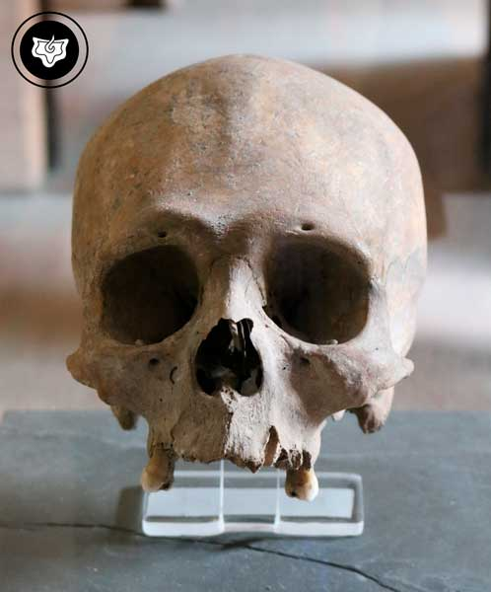
¿Qué pasa después de la muerte?
Inmediatamente después de morir hacemos, durante tres días y medio, una retrospección de todo lo que vivimos en el mundo causal (llamado también electrónico); luego en el mundo astral (llamado también molecular o de los sueños) realizamos otra retrospección mucho más detallada.
Algunas personas que han estado a punto de morir viven una parte de esta retrospección, por ejemplo, cuando ven reflejados fragmentos de su vida en forma rapidísima. Se trata de que nos hagamos conscientes de lo que hicimos, que se logre comprender un poco las acciones cometidas en la vida.
Es en esta región de los sueños donde en ocasiones podemos ver a nuestros seres queridos difuntos, nosotros estando en un sueño en el mundo astral y ellos haciendo su retrospección.
Cráneo. (Regional).
«En el momento de la muerte y durante los tres días y medio siguientes a la muerte, nuestra conciencia y nuestro juicio interno, son liberados por la descarga electrónica. Entonces vemos pasar toda nuestra vida en forma retrospectiva.»
«La descarga es tan fuerte que el hombre cae después en un estado de coma y de sueños incoherentes. Solo aquellos que poseen eso que se llama alma, pueden resistir la descarga electrónica sin perder la conciencia.»
«Pasados los tres días y medio la esencia entra en un estado de conciencia de tipo lunar. En el momento de la muerte revivimos la vida en forma retrospectiva, bajo la descarga electrónica, pero en forma muy rápida y terrible, en el mundo molecular volvemos a revivir nuestra vida que acaba de pasar en forma mucho más lenta porque el tiempo en el mundo molecular es más lento que en el mundo electrónico.» (Samael Aun Weor. El Libro de los Muertos).

Tribunales del karma
Al finalizar estas retrospecciones nos presentamos ante los tribunales del karma y nos pesan en una balanza nuestras buenas y malas obras, de nada sirven las buenas intenciones, sólo los hechos. Dice un axioma popular: “De buenas intenciones está empedrado el camino que conduce al infierno”.
Si tuvimos las mejores intenciones de educar bien a los hijos, pero motivados por la codicia nos la pasamos trabaje y trabaje, más allá de lo necesario, olvidaremos la relación emocional con nuestros hijos, y debido a esto no sabremos encausarlos por el buen camino. Ahora bien, lo que pesarán son los hechos, no las intenciones.
Las buenas intenciones no tienen valor alguno para los jueces del karma, bien nos dice la vox populi: "Obras son amores, y no buenas razones"; lo que valen son las acciones reales, los resultados.
«Comprendan que lo importante son las buenas obras y no las buenas intenciones, que pueden ser más o menos equivocadas. Los Señores del Karma, en los Tribunales de la Justicia Objetiva, juzgan a las almas por las obras, por los hechos concretos, claros y definitivos, y no por las buenas intenciones. Los resultados son siempre los que hablan. De nada sirve tener buenas intenciones si los hechos son desastrosos.» (Samael Aun Weor. Si hay infierno, si hay Diablo, si hay karma).
Del juicio realizado, de acuerdo con el resultado, se abren tres caminos:
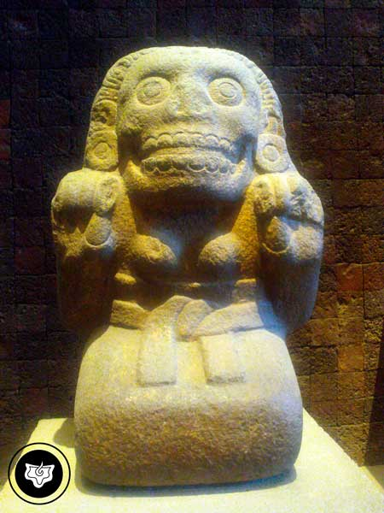
a) Unas vacaciones en el Nirvana
Quienes sus obras positivas pesen más que las negativas se ganan unas vacaciones en los mundos superiores de conciencia, cielo de las religiones, nirvana en el mundo oriental. Por cierto, hoy en día muy poca gente las goza, sin embargo, no es para siempre, al terminarse las vacaciones hay que regresar a tomar un nuevo cuerpo físico, aunque quien las vive, viene con muchas ganas de trabajar sobre sí mismo.
b) Retorno inmediato
Si no hemos cumplido con el ciclo de 108 existencias que nos otorgan, regresamos a tomar un nuevo cuerpo físico, cosechando lo que sembramos en la existencia anterior.
Al morir se proyecta un diseño en los mundos superiores de conciencia de todo lo que hicimos y fuimos en la vida. Tal diseño queda un tiempo en el mundo astral y al momento de regresar a tomar cuerpo físico este diseño satura la célula germinal de la cual saldrá nuestro futuro cuerpo físico.
Mujer diosa, muerta en el parto, (Antropología).
La célula germinal está compuesta por genes, en estos están todas las características que vamos a tener. El diseño electro-psíquico al saturar la célula germinal dispondrá tal estructura, que tendremos un cuerpo físico de acuerdo con lo que hicimos en la vida anterior, propenso a ciertas enfermedades o fortalezas.
De acuerdo con el karma, se nos depositan valores para vivir en los centros mental, emocional y motriz; cuando los agotamos, entonces viene la muerte. Es interesante saber que, si los malgastamos, podrá adelantarse nuestra muerte, pero si los ahorramos, alargaremos el tiempo de vida.
c) Ingreso a los círculos dantescos
Si ya se cumplió el ciclo de 108 existencias y no nos auto realizamos ingresamos a los mundos infiernos a eliminar el ego con dolor para pagar el karma que generamos en las 108 existencias.
Las consecuencias de lo que hacemos, en perjuicio de los demás, lo pagamos en esta y próximas existencias; es muy oportuno podríamos citar: “El que sembrare iniquidad, iniquidad segará, Y la vara de su insolencia se quebrará” (Proverbios 22:8).
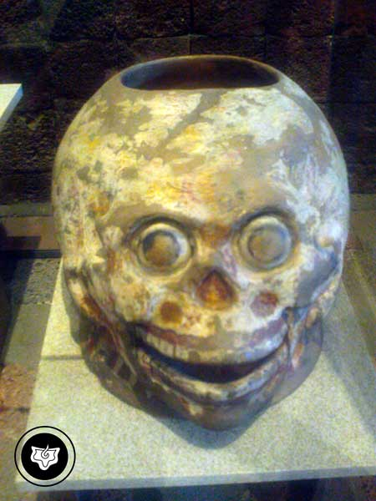
Se nos dan 108 existencias y si al final de ellas no terminamos de pagar todo el karma generado, entonces lo iremos a pagar en las zonas inferiores de la naturaleza o círculos dantescos.
Sin embargo, el sufrimiento que se vive en tales regiones es infinitamente superior al que en un momento dado pudiéramos vivir en el mundo físico. Por ello es muy importante que saldemos todas nuestras cuentas haciendo, por supuesto, infinidad de trabajo desinteresado por el bienestar de los demás.
Hacer buenas obras no es regalar dinero, es realizar obras que ayuden a todos. Desde regar un árbol todos los días, el cual será un beneficio para todos, enseñar a trabajar al que no sabe, enseñar el camino secreto al que lo busca, etc.
«Me viene en estos momentos a la memoria un pasaje de Mahoma. Ya estando muy anciano y a punto de morir, junto a la fuente cristalina de un oasis, se dirigió a las multitudes y dijo:» «– Si a alguno le debo algo, que me escupa el rostro...» «Ciertamente, un hombre avanzó hasta él y le escupió el rostro. Aquel hombre sabio (Mahoma), se lavó la cara, pues, en la fuente cristalina de aquel oasis y exclamó:» «– ¡Más vale pagar todo de una vez, en vida, y no después de la muerte!» (Samael Aun Weor, Las Dos líneas de la Vida).
Recipiente funerario, (Antropología).
A través del dolor en las regiones soterradas de la naturaleza vamos eliminando el ego y pagando karma, prácticamente en todas las culturas se nos habla de estas zonas infra dimensionales; es el Avitchi Indostán, el Tartarus griego, el Averno romano, el Mictlán azteca, el infierno, los círculos dantescos, la Isla infernal de Marapleice, etc.
Cada 100 años, de mucho dolor en estos círculos, pagamos una “letra” del karma generado. Duramos de unos 8,000 a 10,000 años en los círculos dantescos, y entonces canceladas todas las deudas y eliminado el ego, la esencia queda libre otra vez para un nuevo ciclo.
«Se paga karma en el mundo físico, y se paga también en los mundos internos, pero el karma en el mundo físico es por grave que sea él, muchísimo más dulce que el correspondiente astral.» (Samael Aun Weor. Medicina Oculta y Magia Práctica).

El karma y el retorno
La ley del karma opera en forma matemática a través de la ley del retorno. Podríamos decirlo con el dicho popular: “El Sendero de la vida está formado por las huellas de los cascos del caballo de la muerte”. La vida y la muerte están unidos, son dos extremos que se tocan.
Lo que hacemos en una existencia marcará la próxima a través de la ley del Eterno Retorno, de esta forma cosechamos lo que sembramos.
Si, por ejemplo, fuimos malos padres, le hicimos la vida imposible a nuestros hijos, por ley retornaremos en un hogar con un padre con las mismas características psicológicas que manifestamos. Es curioso, pero es algo muy común que lo que más odiamos de nuestros padres, es lo que muy sobrado tenemos.
Muchos suponen que podemos escoger nuestro lugar de nacimiento, nuestros padres, nuestro signo zodiacal, etc., eso es absurdo, ya que hay que considerar que los miles de defectos que tenemos no mueren al perder el cuerpo físico, sino que estos continúan; si nosotros fuéramos los que determináramos el lugar en que naceremos, escogeríamos todos bellísimas mansiones, riquezas incalculables y la justicia brillaría por su ausencia.
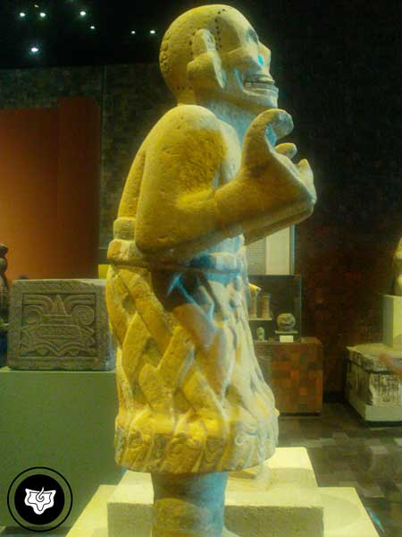
Además, ¿con qué consciencia se pretende escoger? Si al morir al igual que al dormir, no estamos conscientes de ello; cuando dormimos no nos damos cuenta de que estamos soñando, creemos que estamos en vigilia, es igual al momento de morir; vivimos con la conciencia dormida, como fantasmas, como autómatas, en un estado psicológico de “coma”, hipnotizados de la conciencia.
Lo más lógico es que, de acuerdo con la ley de acción y consecuencia (karma), sean los agentes de la ley quienes nos escojan lo siguiente: nuestro lugar de nacimiento, nuestros padres, la situación económica y hasta nuestro signo zodiacal.
El signo zodiacal determina, si bien algo que debemos aprender, alguna misión que cumplir, pero también ciertos defectos psicológicos que tienden a sobresalir y ciertos karmas comunes que pagar.
Algunos nativos de escorpio, por ejemplo, económicamente batallan generalmente la primera parte de su vida y la segunda mitad tiende a irles mucho mejor; es obvio que dependerá mucho de sus acciones que puedan mejorar o empeorar lo que ya traemos de vidas anteriores; no son cosas inamovibles.
“La de Falda de Serpientes” (Coatlicue), diosa madre muerte, (Antropología).
Ciertos nativos de virgo suelen tener problemas con el amor y los que nacen bajo el signo de capricornio también tienen ciertos conflictos de tipo amoroso. Ahora bien, todo puede trascenderse, porque si trabajamos con la causa, podríamos alterar perfectamente el efecto. Son tendencias que podemos modificar a través de la transformación de sí mismos.
La fortuna o desgracia de la existencia actual es el resultado de lo que hicimos en el pasado, sabiendo esto, podríamos comprender que cuando somos niños ya tenemos todo un historial; así que eso de que, si de chicos supuestamente somos inocentes, ¿por qué nos pasó tal calamidad? En realidad, tiene su explicación en los aconteceres de pasadas existencias.

Capítulo 3. La Ley de Recurrencia
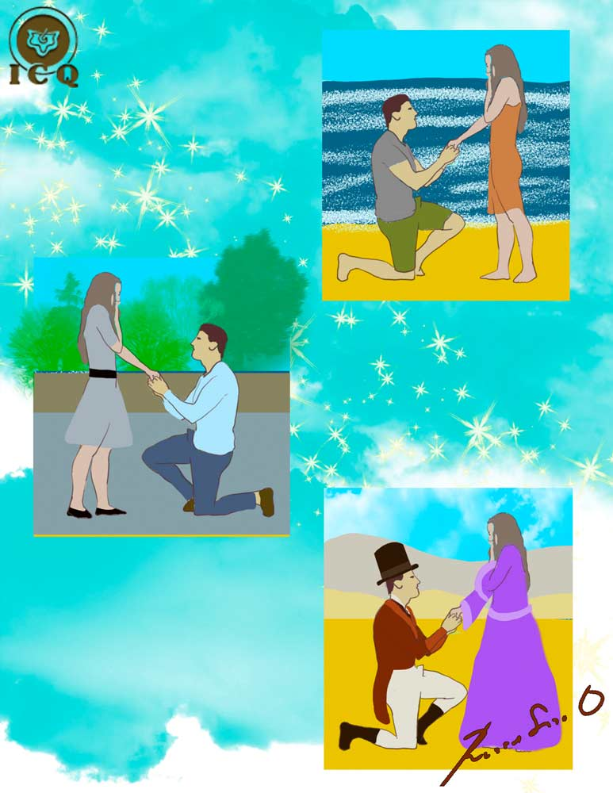
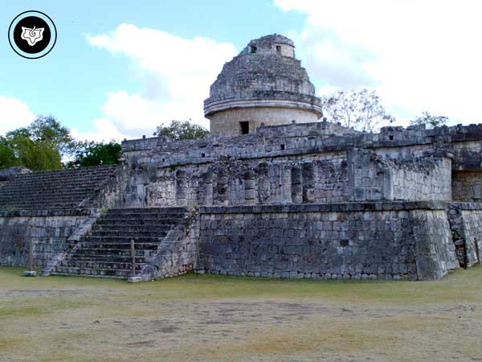
Otra de las leyes cósmicas que es necesario estudiar, para comprender mejor la ley del karma, es la ley de la recurrencia. La ley del retorno y la recurrencia van de la mano junto con el karma.
¿Qué es la ley de la recurrencia? Es la ley que enuncia que todos los dramas, comedias y tragedias se repiten incesantemente una y otra vez de existencia en existencia; más las consecuencias buenas o malas, resultado de nuestras acciones.
Esto quiere decir que estamos repitiendo de existencia en existencia las mismas cosas, agravándolas si hemos hecho malas acciones y haciéndolas más leves si hemos hecho buenas acciones.
El Observatorio o el Caracol símbolo de la recurrencia. (Chichén Itzá).
A veces repetimos las cosas con tanta exactitud, sin muchas diferencias, que hasta nos aprendemos de memoria la vida; esto sucede cuando de repente alguien dice: “Me voy a casar a los 22 años”, “voy a tener dos hijos”, etc., y matemáticamente se cumple; en realidad, no se trata de alguien con facultades suprasensibles, se debe precisamente que a fuerza de tanto repetir lo mismo, ya sabemos que ocurrirá.
Llega al extremo, cuando tenemos el mismo oficio existencia tras existencia, que desde muy niños expresamos cosas de ese oficio o profesión; asombrados ante ese hecho, suponemos que son “niño prodigio”, pero no son tal, es sencillamente que si, por ejemplo, fuimos doctores, desde niños ya estamos mostrando cosas de algo que hemos hecho en todas las existencias.
Un amorío que tuvimos en una pasada existencia a los 21 años, se repite una y otra vez. Los yoes del adulterio se ponen en contacto telepático y viene el reencuentro. Tales yoes que viven en nuestro interior tienen ya un compromiso, como si fueran actores de reparto, hacen su papel que les toca representar.
Un pleito grave que tuvimos en la vida anterior, a la edad de 18 años con nuestro hermano, lo volveremos a representar en la nueva existencia, pues tenemos los yoes de la ira que no mueren con la muerte del cuerpo, sino que vuelven para cumplir sus compromisos.
Así que tenemos una sola vida, repitiéndola de existencia tras existencia. Sin embargo, manifestándose en una espira más alta o baja, como las espiras de un caracol, es aquí donde entra la ley del karma en acción.
Si en la pasada existencia tuvimos una relación con tal o cual persona y la engañamos; en esta existencia volveremos a reencontrarnos, se repetirá la relación amorosa, pero ahora, por ley del karma, nos tocará ser engañados. No debe verse como una ley fatalista, sino como una asepsia moral. Al vivir lo que la otra persona siente al causarle un daño, es probable que aprendamos.
Mucho se ha hablado que cada ser humano tiene un destino ya prescrito, en cierta parte es una realidad, ya que las acciones de la vida anterior desencadenan toda una serie de acontecimientos en esta existencia. Sin embargo, podríamos modificar tal destino si cambiamos nuestros hábitos, si eliminamos defectos, fortalecemos virtudes, etc.
La ley de la recurrencia es tan poderosa, que no sólo se manifiesta de existencia en existencia, en ocasiones es posible verla en nuestro diario vivir; es increíble que algunos lleguemos a tal grado de tener hasta una hora aproximada para enojarnos, aunque probablemente no nos demos cuenta debido a nuestro estado de inconsciencia.
Podríamos hacer el siguiente experimento: llevar una anotación diaria de en qué lugar y cuándo nos enojamos, envidiamos, nos envanecimos, sentimos morbosidad, etc.; y en un mes revisar todo lo que anotamos, podremos descubrir con asombro algunas recurrencias en el diario vivir.

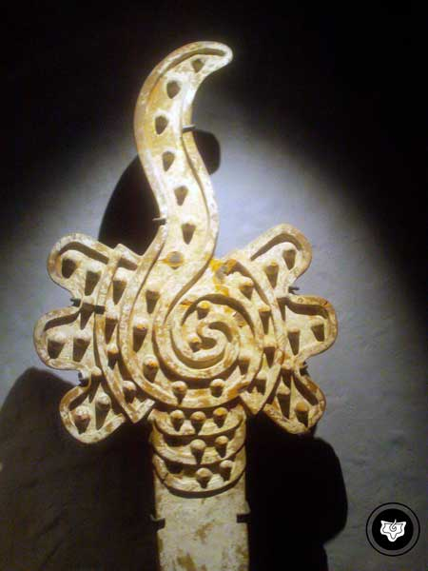
Las espiras del caracol
El caracol marino entre las culturas mesoamericanas es muy significativo, fue utilizado en las ceremonias místicas para representar la sacralidad del verbo. Además, fue empleado para simbolizar cómo la ley de la Recurrencia procesa las circunstancias repetitivas de la vida en espiras más bajas o altas semejantes a las espiras de un caracol.
Supongamos que en una existencia anterior nos reuníamos con los amigos en las cantinas y en una ocasión terminamos en pleito, la ley de la recurrencia repite los hechos, nos reencontramos con los amigos, volvemos a reunirnos en las cantinas y si en la vida anterior lastimamos a alguien gravemente, ahora se repetirá el acontecimiento, pero ahora nosotros resultaremos heridos.
Al respecto, muy acertado nos advierte el dicho popular: “Quien siembra rayos cosecha tempestades”, frase sacada de la biblia del siguiente versículo: "Porque sembraron viento, y torbellinos segarán; no tendrán mies, ni su espiga hará harina; y si la hiciere, extraños la comerán." (Oseas 8:7).
Almena en forma de caracol marino seccionado. (Mayor).
Supongamos, sin embargo, que ponemos peso positivo a través de buenas obras a lo largo de la vida y debilitamos o eliminamos los yoes de la borrachera, es muy probable que de alguna manera vayamos a una cantina, quizás ya no a beber vino, probablemente por algún negocio, a preguntar algo, etc.; pero nos veremos envueltos otra vez en el pleito, quizás ahora por defender a un amigo o un familiar, pero en esta ocasión no salimos lastimados, ya que con las buenas obras alteramos las consecuencias a nuestro favor.
Si cambiamos y nos dedicamos a realizar buenas obras, se repiten los hechos, pero en una espira superior; ya no nos afectan tanto, salimos bien librados.
Lamentablemente la inmensa mayoría de seres humanos en la actualidad ya no hacemos buenas obras y muchos menos nos preocupamos por eliminar nuestros defectos psicológicos; nos hemos tornado muy egoístas. Nuestro dicho ahora es: “Primero yo, después yo y al último yo”, en tales circunstancias es apenas normal que estemos repitiendo hechos de vidas anteriores, pero en espiras cada vez más bajas.
En cada existencia que vivimos, resultamos con más problemas, enfermedades, dificultades, etc., se nos acumula más y más el karma, ya que no hemos hecho nada por poner peso en la balanza del lado positivo. Vamos en espiras más y más bajas, hasta terminar como delincuentes, asesinos, explotadores del prójimo, etc.
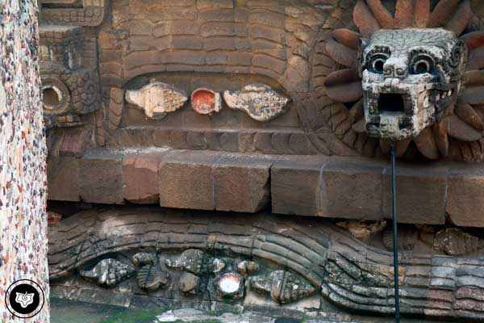
Es interesante reflexionar en que la ley de la recurrencia se manifiesta en variadas formas: recurrencia individual es la que repetimos incesantemente existencia tras existencia. Sin embargo, también existe recurrencia en las razas humanas de un mundo y hasta de la historia completa del planeta, ya que el alma lunar ahora está reencarnada en la Tierra.
La ley de la recurrencia influye aún a los maestros, adeptos, iniciados, por lo que estos grandes iluminados en ocasiones tienen que repetir aconteceres debido a karmas de tipo superior que tienen que pagar.
Caracoles entre la serpiente emplumada, en el Templo de Quetzalcóatl. (Teotihuacán).
La ley de recurrencia sólo llega a su fin cuando se ha eliminado a los actores de estas escenas, es decir, a los defectos psicológicos; si tales actores son desintegrados, no habrá quien repita las escenas, esto sucede cuando el individuo ha encarnado las tres fuerzas primarias de la naturaleza: El Padre, Hijo y Espíritu Santo; un nivel espiritual muy elevado de alcanzar.

Romper cadenas
Como seres humanos llenos de defectos psicológicos tenemos la horrible tendencia a encadenarnos a leyes inferiores que no hace otra cosa que hacernos sufrir innecesariamente. La venganza y el resentimiento, por ejemplo, nos atan a pleitos interminables a través de las diferentes existencias.
Nos hacen daño y nos llenamos de odio, de grande ira y tratamos de que aquél que nos la causó, sufra más de lo que supuestamente nos hizo sufrir. Pero, esto es un mal negocio, ya que, si alguien nos daña, es porque en el pasado lo dañamos, sólo se está ajustando lo que hicimos. Nosotros pagamos, pero la persona que nos agredió crea un karma.
Total, que, si cumplimos nuestra venganza, entonces él paga lo que debe y nosotros volvemos a quedar con esa deuda kármica, encadenándonos una y otra vez al sufrimiento, que de existencia en existencia se va agravando cada vez más.
Lo mismo sucede cuando abandonamos a nuestra pareja y todavía más, a veces hasta en el lecho de una enfermedad, la recurrencia nos lleva a repetir todo y nos reencontramos nuevamente, volvemos a compartir la vida, pero ahora para que pague su deuda, nosotros tendremos la tendencia a abandonarla y nuestra pareja cancela su deuda, pero nosotros nos echamos a cuesta otra.
Muchos de nuestros dramas en la vida, se debe a que vivimos atados a estas leyes de tipo inferior. Se requiere de mucho valor, conciencia y trabajo interior para romper con esas cadenas que venimos cargando de existencia en existencia.
No es nada fácil abandonar nuestros deseos de venganza, es tremendamente difícil superar el resentimiento que le tenemos a las demás personas, a veces sin sentido alguno, seguramente habrá algo en las existencias anteriores que sustente tal odio; sin embargo, es el peor de los negocios seguir atado a leyes de tipo inferior.
«Mira, voy a decirte: Supongamos que una mujer vive con un hombre y resulta que, de la noche a la mañana, se enamoró de otro “cuate”, como decimos aquí los mexicanos. Entonces, ¿qué pasa? Se va con el tipo, ¿no? Muy bien, nada pasó, ¿no? Pero en la nueva existencia vuelven a encontrarse los dos, otra vez, y vuelve ella a ver a su maridito otra vez y el maridito a ella, y vuelven a adorarse, pero ahora se cambian los papeles: Resulta que el maridito es el que se va y ella queda solitaria, pagando el karma por el resto de su vida... ¿Qué tal?» (Samael Aun Weor. Preguntas de las damas gnósticas).

La recurrencia y el maestro Samael
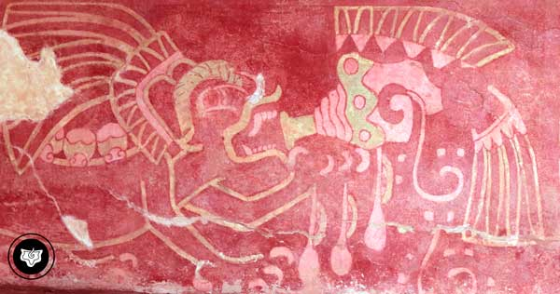
El maestro Samael Aun Weor nos narra cómo fue aplicándose el karma por medio de la ley de la recurrencia a través de sus diferentes existencias, estudiarlas es muy didáctico ya que nos permite capturar mejor el funcionalismo de esta ley en el ser humano.

En la Edad Media (Austria)
En esta ocasión le toca vivir al maestro en el medio aristócrata, dejándose llevar por los prejuicios de la época, los cuales lo llevan a cometer un gran error, el cual tiene que pagar en esta última existencia.
Jaguar tocando un caracol. (Teotihuacán).
Ante esa sociedad llena de títulos de nobleza y la famosa “sangre azul”, su hermana cometió el imperdonable “crimen” de casarse con un joven de clase pobre, el escándalo fue muy grande, las murmuraciones, las críticas, los chismes, etc., obviamente fue repudiada por la familia. Sin embargo, su hermana fue muy feliz y producto de ese amor nació un niño.
Lamentablemente el joven esposo murió y la hermana del maestro Samael y su sobrino quedaron desamparados, el maestro obviamente los ayudó, y esto, por supuesto, que estuvo muy bien. Al sobrino, por las cosas de la época, con el fin de darle una robusta educación, lo metió al mejor de los colegios, eso tampoco es ningún delito.
El problema fue, que debido al supuesto error cometido por su hermana ante la sociedad y condicionado por las reglas absurdas de ese tiempo, prohibió a su hermana ver a su hijo, con el pretexto de hacerlo un hombre de bien, que creciera sin ningún trauma.
De aquí surge una frase que el maestro usa en varios de sus libros: “Por no faltar a la piedad, a veces uno se vuelve despiadado”.
El ayudar económicamente a su hermana y darle educación a su hijo, estuvieron muy bien, pero causar el dolor de la separación entre una madre y un hijo, aún con buenos propósitos, es algo abominable y el maestro generó un mal karma con esto.
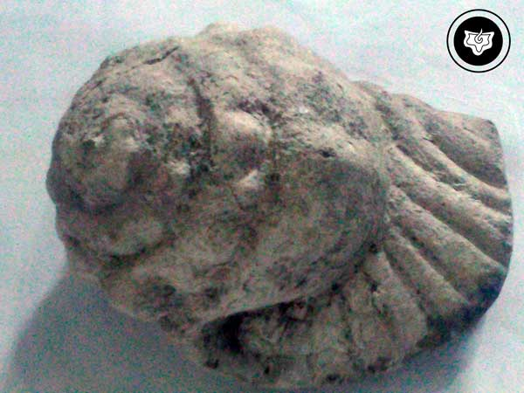
Recurrencia negativa:
Todos los personajes de esta historia envejecieron y murieron. Siguieron sus existencias, y en esta última, se reencuentran todos los integrantes de esta historia. La ley de recurrencia hace que se repitan muchas escenas más sus consecuencias. Por el karma generado por el maestro, ahora es el repudiado en su casa paterna.
Su sobrino nace en la familia del maestro, como una niña. Ocurre en la localidad donde vivía el maestro una enfermedad que produjo la muerte de varios niños, ningún remedió sirvió, la hija del maestro tenía ya el rictus de la muerte reflejado en su rostro. El maestro tenía que sufrir el dolor de la separación a que sometió a su hermana en su existencia en Austria; que, al morir su antiguo sobrino y actual hija, su esencia nacería en el nuevo hogar de su hermana.
Escultura de Caracol marino. (Xochicalco).
Afortunadamente el maestro en esta existencia había realizado abundantes buenas obras de mucho peso y con ese capital cósmico pudo negociar ante los jueces del karma la salud de su hija, y que una esencia que estaba completamente perdida, que reinició su camino hacia la luz, gracias a la labor del maestro, pidió que fuera al vientre de su hermana.

Marqués Juan Conrado (España)
Nace en España, en tiempos de la conquista española en tierras de América (La Nueva España). Allí, el maestro tuvo una existencia como Juan Conrado, tercer gran señor de la provincia de Granada. Eran los tiempos en que mucha gente queriendo hacer fortuna se aventuraba en esas nuevas tierras y el maestro no fue la excepción.
En una frágil embarcación, durante algunos meses atravesó el océano y desembarcó en tierras de América por unos acantilados en las costas del Atlántico. Si bien el maestro nunca anduvo saqueando templos, ni destruyendo pueblos, desafortunadamente sí cometió errores que más tarde trajeron sus consecuencias a través de la ley de la Recurrencia.
Su cuerpo físico: Resulta interesante saber que nuestros descendientes con el tiempo se convierten en nuestros ascendientes. El último cuerpo físico del maestro resultó de los descendientes que surgieron de la unión del marqués con una mujer de Argelia, cuya familia se encontraba en América por la infame venta de esclavos en aquella época. De esa unión resultó un mulato, y ese hijo con el tiempo se convirtió en el ascendiente o padre de quien le dio la vida.
Litelantes su esposa: En todas las existencias apareció Litelantes, siempre lo acompañó pacientemente, a pesar de sus tantos deslices, comportamientos equivocados, errores cometidos, etc.
La enterradora: En el otoño de su vida el maestro generalmente dejaba a su esposa Litelantes, en forma recurrente, existencia tras existencia, por otra mujer a quien le llamó “la enterradora”, pues era quien en cada existencia lo llevaba a la sepultura. Ya en esta última existencia volvió por ley de Recurrencia, pero el maestro, ya despierto en su conciencia, la reconoció de inmediato y la rechazó con dulzura.

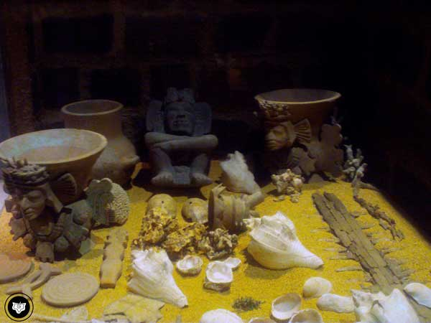
Simeón Bleler (Inglaterra)
Por ley de recurrencia siente el anhelo de regresar a América, se repiten las despedidas, el viaje a través del océano y desembarca en Suramérica, poblada entonces por diversas tribus. Muchos hechos se repitieron, pero en una espira más baja, ya que cosechaba su karma creado por el insolente marqués de su vida anterior.
No encontró trabajo por ningún lado y terminó como simple soldado raso en el ejército del virrey. Una mañana un sargento mal encarado, en forma grosera y altanera, lo abofeteó con el pretexto de una mala posición y un mal arreglo de su uniforme. El maestro se enojó y le mató clavándole una bayoneta. Aprovechando la confusión huyó, y pasó bastante tiempo sufriendo mucho tratando de escapar de la ley.
Ofrenda con caracoles marinos. (Mayor).
Un día cualquiera entra a una tienda y su esposa Litelantes se encontraba ahí, ya casada y con hijos, más cómo podría reclamarle, siendo él la causa de tanta desdicha. Salió de ahí con el corazón desgarrado, pero para el colmo de los males, detrás de él se fue persiguiéndolo uno de sus hijos de Litelantes, una especie de alcalde rural, lo detiene y manda apresar.
Muchos años pasó el maestro en la cárcel por la muerte del sargento y, finalmente purgada la condena, sale el maestro. Después de muchos trabajos por ahí y por allá, se dirige a tierras por el río Magdalena (actual Colombia) y estudia medicina natural, y cura a las personas aborígenes desinteresadamente.
Recurrencia positiva: En esta existencia resultaron consecuencias positivas: aquellos a quien curó desinteresadamente regresaron al maestro y se convirtieron en los primeros estudiantes de gnosis en la Sierra Nevada de Santa Marta, Colombia. El hijo de Litelantes, quien lo detuviera y mandara apresar, nace como una de sus hijas en esta existencia, preguntando a su esencia en los mundos superiores por qué lo buscaba como padre, contestó que era para pagar en algo el sufrimiento que le había causado.

Daniel Coronado (México)
Con la espiral de las existencias cada vez más y más abajo, el maestro Samael nace a los alrededores de la actual ciudad de Hermosillo, Sonora en México. Sus padres lo metieron a la escuela militar y fue un verdadero fracaso. La ley de recurrencia le trajo a su esposa Litelantes (profesora rural) y el maestro la celaba con sus compañeros de trabajo.
Tuvo un trabajo como policía rural, en el cual le tocó perseguir a un bandolero llamado “El golondrino”, por fin lo atrapó, lo mandó amarrar de un árbol y ordenó que lo fusilaran. Estuvo en la Revolución Mexicana y fue unos de los 30 dorados de Villa. Formó un grupo esotérico en la capital de México. Murió pobre y enfermo en una casucha inmunda.
Recurrencias en su última existencia:
Se reencontró al “golondrino” con cuerpo físico femenino, con delirios de persecución, enferma mental, resultado del trauma en su muerte al ser ejecutado. El maestro Samael la ayudó por seis meses seguidos, todos los días, con curaciones espirituales hasta lograr su salud total, así con buenas acciones pagó esa deuda.
Los integrantes de su grupito esotérico, realizado en esta penúltima existencia, regresaron cuando el maestro Samael estuvo entregando la gnosis en la capital de México.

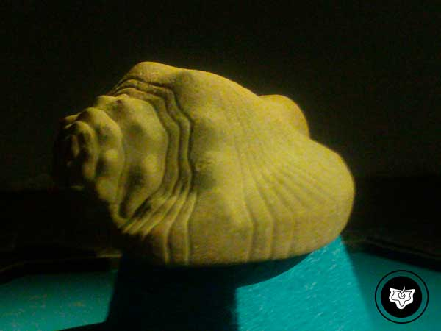
Todo pasa
En una de sus existencias de la época medieval el maestro vence en cruentas batallas a un noble señor, el cual, muy emocionado, negativamente juró venganza. En su última existencia la recurrencia los junta nuevamente, pero en este caso el noble señor derrotado es el padre físico del maestro Samael, la recurrencia negativa lleva al padre del maestro a tratarlo muy duramente, a pesar de ello en esta recurrencia también hay una gran enseñanza.
Se divorciaron los padres del maestro Samael y su padre les tenían terminantemente prohibido ir a visitar a su madrecita, so pena de una golpiza, el maestro Samael y su hermanito, no eran tan ingratos como para olvidarse de su progenitora y aún con las amenazas iban a verla.
Escultura de un caracol marino. (Mayor).
De regreso su hermanito iba llorando, y el maestro lo consolaba diciéndole que efectivamente llegarían con su padre, les preguntaría que dónde andaban y que ellos contestarían que habían ido a ver a su mamá, entonces como era lógico los golpearía. Pero, que al fin “todo pasa”, y su hermanito se consolaba un poco.
Efectivamente todo lo que el maestro le decía a su hermano sucedió; y ya que estaban llorando, el maestro le decía a su hermano, ya ves, ya llegamos, ya nos preguntó, ya nos pegó, ya lloramos y “todo pasa…” y en eso que pasa también el papá del maestro, los alcanza a oír y les dijo: “¡Ah! Con que todo pasa” y los volvió a golpear.
Ya muy despacito, casi al oído, el maestro insistía en consolar a su hermanito, ya ves, ya volvió a pasar, ya nos volvió a golpear, ya volvimos a llorar, pero ve que “todo pasa”.
Con esa amarga experiencia, el maestro Samael nos enseña que no debemos identificarnos con las cosas de la vida, pues las hacemos más graves con la identificación. El comprender la filosofía del “todo pasa”, no es tomar una actitud negligente, sino de comprensión, ayudándonos de esta forma a ver las cosas con una actitud diferente.
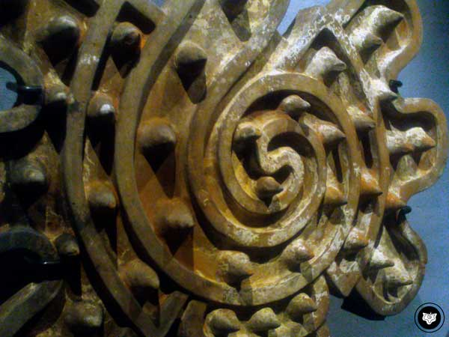
«Afortunadamente, en el camino de mi vida, senté como lema, siempre eso: no identificarse uno con las circunstancias diferentes de la vida...»
«Me viene a la memoria, dijéramos, casos de la niñez: Como quiera que mis padres terrenales se habían divorciado, nos tocaba a nosotros los hermanos de una gran familia, sufrir.»
«Habíamos quedado nosotros con el “jefe” de la familia y se nos prohibía visitar, pues, a la “jefa”, o sea, a nuestra madre terrenal; sin embargo, nosotros no éramos así, tan ingratos, como para poder olvidar la “jefa”.»
«Me escapaba siempre de casa con un hermanito menor que me seguía; íbamos a visitarla y luego regresábamos a casa, a donde el “jefe”, más mi hermanito sufría mucho, pues al regreso se cansaba porque era muy pequeño, y yo tenía que llevarlo entonces sobre mis espaldas (¡qué tan pequeño estaría!), y lloraba aquél amargamente y decía:»
Detalle de una almena de un caracol marino partido. (Mayor).
«– Ahora, al regresar a casa, el “jefe” nos va a dar de azotes y de palos. Yo le respondía diciéndole:»
«– Pequeño, ¿por qué lloras? TODO PASA, acuérdate que todo pasa...»
«Cuando llegábamos a casa, ciertamente nos aguardaba el “jefe”, lleno de grande ira, y nos daba de latigazos. Posteriormente, por cierto, que nos internábamos en nuestra recámara a dormir; pero ya al acostarnos, le decía yo a mi hermano:»
«– ¿Te fijas? Ya pasó; ¿Te convenciste de que todo pasa? Eso ya pasó; todo pasa...»
Un día de esos tantos, nuestro “jefe” alcanzó a oír cuando yo le decía a mi hermano: “Todo pasa, eso ya pasó”, y claro mi “jefe”, dijéramos, que era bastante iracundo, empuñó de nuevo el látigo terrible que traía, y penetró en la recámara ante de nosotros diciendo:»
«– ¿Con que todo pasa? ¡Sinvergüenzas!»
«Y luego otra azotaina más terrible nos dio, retirándose después (al parecer muy tranquilo por habernos azotado). Ya que él se retiró, un poquito más quedito le dije a mi hermano:»
«– ¿Te fijas?, eso también ya pasó...»
«Es decir, nunca me identificaba con esas escenas; y tomé como lema en la vida jamás identificarme con las circunstancias, con los eventos, con los acontecimientos, pues, sé que esas escenas van pasando.»
«¡Tanto que uno se preocupa porque tiene un problemazo, que no haya como resolver, y después ya pasa y viene otra escena completamente distinta; entonces, ¿para qué se preocupó si tenía que pasar?, ¿con qué objeto se preocupó?» (Samael Aun Weor. Conferencia: El Conocimiento de Sí Mismo).

Capítulo 4. Enfermedades Kármicas
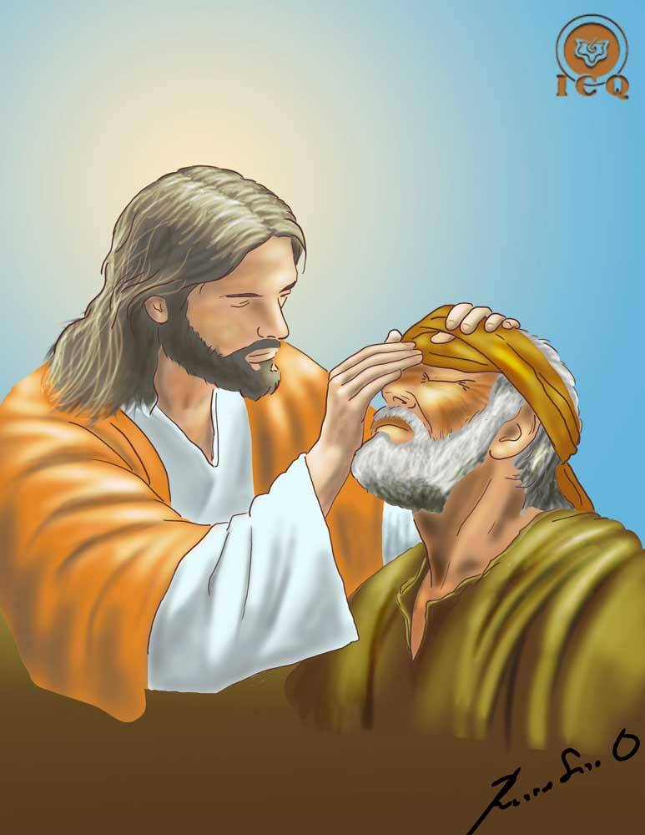
La enfermedad es un desequilibrio en nuestro organismo que causamos generalmente por algún vicio, emoción negativa, mala costumbre, etc., la humanidad entera padece de cientos de enfermedades y a pesar de tantos descubrimientos científicos no las hemos logrado reducir significativamente; incluso se han aumentado escandalosamente.

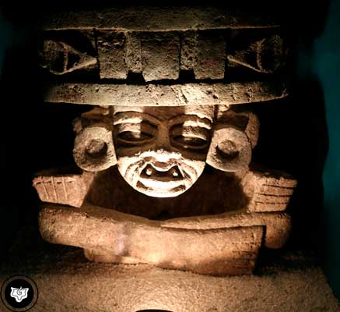
Los siete elementos de la naturaleza
Para comprender mejor las causas de las enfermedades, es muy importante comprender la constitución septenaria de todo lo existente. Así como existen siete dimensiones y siete cuerpos, también hay siete elementos en la naturaleza. Los primeros cuatro los hemos estudiado desde hace siglos: tierra, agua, aire y fuego.
El quinto elemento es el éter, la quintaesencia de todo lo existente, la esencia mística azul, divina y recóndita que inunda y penetra toda la naturaleza. Corresponde a la cuarta dimensión y por ello se le llama también mundo etérico. El éter es origen de los cuatro elementos conocidos: la tierra es éter en estado pétreo, el agua es éter en estado acuoso, el aire es éter en estado gaseoso, el fuego es éter en estado ígneo.
Dios del fuego (Huehueteotl). (Teotihuacán).
El sexto elemento es la luz astral, la fuente de toda vida, una energía que contiene todo lo existente, se le llamó como el dragón volador de Medea, el INRI de los cristianos, el Tao de los chinos, el ázoe y magnesia de los alquimistas, etc., corresponde a la quinta dimensión o mundo astral. El séptimo elemento es la mente cósmica.

Las cinco causas de las enfermedades
De acuerdo con el gran sabio Paracelso existen cinco causas que dan origen a todas las enfermedades:
Ens astrale (entidad astral), enfermedades causadas por la alteración de la luz astral o sexto elemento de la naturaleza, que nos contiene de la misma forma que el vientre materno al feto, esta energía es la base de toda vida. En ocasiones esta luz astral se acumula en una flor, y esa es la razón que al ver algunas flores pareciera que nos hechiza; igualmente cuando se acumula en una persona, aunque no sea bonita, atrae a todo el mundo, debido a esa luz astral acumulada.
Lamentablemente podemos dañar esa luz astral con nuestras actitudes; cada enojo la convierte en un veneno, también la dañamos a través de microorganismos ultrasensibles (especie de bacterias o virus de otras dimensiones) creadas por nuestros vicios o malas costumbres como el alcohol, el cigarro, las drogas, etc.
A estos microorganismos ultrasensibles o larvas astrales Paracelso las clasificó en varios tipos que son llamados: fantasmatas, dragones, basilisc, súcubos, íncubos, aspis, leos, etc., estos se adhieren al cuerpo astral y viven de nuestra vitalidad, robándola.
Como la luz astral es la base de la vida, al dañarse, al llenarse de larvas astrales, como consecuencia se enferma el cuerpo físico. Nuestras envidias, violencias, maldiciones, orgullos, etc. generan grandes cantidades de esos microorganismos ultrasensibles en la luz astral; cuando somos malvados creamos verdaderos enjambres de estas larvas astrales.
«Debemos evitar el trato con personas malvadas, pues esas personas son centros de infección astral.» (Samael Aun Weor. Medicina Oculta y Magia Práctica).
Ens veneri (entidad venérea), el término “veneri” viene de la palabra Venus, el planeta del amor, es una forma que el sabio Paracelso utiliza para referirse a enfermedades causadas por el mal uso de la energía creadora.
Nos dice Paracelso que cuando por algún motivo abandonamos a nuestra pareja no quedamos desligados de ella, pues el acto amoroso establece un pacto para toda la eternidad. Nos da a entender que con cada persona, con la que realicemos el acto amoroso, quedaremos ligados con lazos invisibles y nos llegará su vibración por todo lo que hagan negativamente, perjudicándonos.
Además, como la energía sexual es el origen de la vida misma, es obvio que cualquier mal uso de esta, como el adulterio, la pornografía, el sexo de tipo inferior, etc., crea “larvas” (microorganismos ultrasensibles) que se adhieren al cuerpo etérico o astral y viven de la vitalidad de su creador; resultando, como consecuencia, enfermedades.
«Todo ser humano corriente tiene en su atmósfera astral cultivos de larvas de formas tan extrañas que la mente no puede concebir. Los valores positivos traen salud y dicha. Los valores negativos se materializan en enfermedades y amarguras.» (Samael Aun Weor. Medicina Oculta y Magia Práctica).
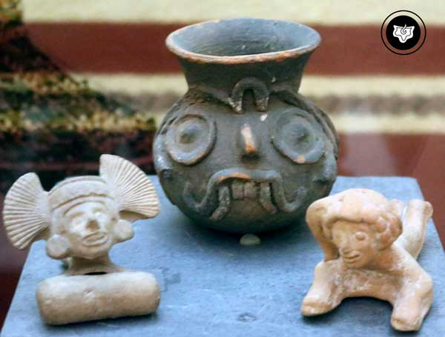
Ens espirituale (entidad espiritual), enfermedades causadas por el mal uso de las fuerzas anímicas o espirituales de la naturaleza. Existen criaturas elementales de la naturaleza conocidas como duendes, hadas, genios, sirenas, elfos, silfos, salamandras, gente musgosa, etc.
Muchos relatos en todos los tiempos y culturas nos hablan de ellos, es la belleza del alma de la naturaleza. Lamentablemente la mala voluntad de las personas puede influir sobre estas fuerzas y hacer mal uso de ellas, causando dificultades y hasta enfermedades. Parte de esto es lo que llamamos hechicería, brujería, etc.
Olla dedicada a Tláloc, dios de la lluvia, regente de los Tlaloques, elementales de la naturaleza, llamados en la edad media como Ondinas y nereidas. (Regional).
Ens naturae (entidad natural), enfermedades causadas por el desequilibrio que permitimos en nuestro cuerpo vital, quien garantiza la existencia humana y también el daño al sistema nervioso por una vida tan estresada y emociones inferiores como la envidia, entre otras.
Hay cuatro fuerzas, vibraciones o energías que componen el cuerpo vital: éter de vida, el fundamento para la reproducción humana; éter químico, origen de los procesos bioquímicos de nuestro organismo físico; el éter lumínico, que son el origen de las precepciones y las percepciones extrasensoriales; y el éter reflector base de la imaginación y la voluntad. Es interesante saber que el ayudar a las personas fortalece el éter lumínico y reflector.
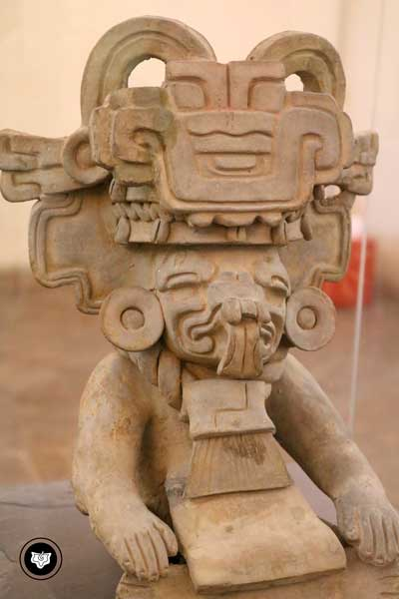
Ens Dei (entidad de Dios), enfermedades originadas por nuestras malas acciones de esta o vidas anteriores, es decir, enfermedades kármicas.
No todas las enfermedades son por el karma, pero vale la pena reflexionar que una parte de estas enfermedades tienen su origen en la ley de causa y efecto. El comprender esto nos podría conducir a establecer en nuestra vida algunos cambios que permitan sanarnos, ya que, modificando la causa, se altera la consecuencia.
Es necesario también comprender que existen una infinidad de variables al aplicarse esta ley, es decir, si se cometió tal o cual error, pero si a la par, hicimos unas cuantas buenas obras, el resultado no es tan grave; sin embargo, si cometimos el error y además conjuntamente cometimos otras faltas, la enfermedad se agravará.
Por lo que hay que tomar en cuenta los valores positivos o negativos de cada persona. De este modo, tenemos varias enfermedades que generalmente su causa se encuentra en vidas anteriores. El saber esto es muy práctico, porque si modificamos la causa (la falta cometida), podríamos modificar el efecto (la enfermedad).
La divinidad ha estado simbolizada por seres como Cocijo (deidad zapoteca de la lluvia) (Regional).
«El peor género de enfermedades son aquellas engendradas por karma. La viruela es el resultado del odio, la difteria es el fruto de las fornicaciones de pasadas vidas. El cáncer es también el resultado de la fornicación”. “La tuberculosis o peste blanca, es el resultado del ateísmo y materialismo en pasadas vidas. La crueldad engendra la ceguera de nacimiento. El raquitismo es hijo del materialismo. La malaria proviene del egoísmo, etc. Centenares de otras enfermedades tienen su origen en las malas acciones de nuestras pasadas vidas.» (Samael Aun Weor. Medicina Oculta y Magia Práctica).

Enfermedades kármicas
Aunque es muy complejo el estudio de las enfermedades kármicas, por tantas cosas que llegan a influir, tanto en su parte esencial como en sus variaciones, demos un recorrido generalizado por algunas enfermedades para comprender mejor cómo se desarrollan.

Epilepsia:
Es una enfermedad que se desencadena en convulsiones; a pesar de los grandes adelantos en la medicina, no se ha logrado curar, apenas se puede controlar con fármacos y muchos cuidados. La ciencia moderna le atribuye su origen a desórdenes neurológicos y en la gnosis encontramos su causa en haber sido un médium espiritista en una vida anterior.
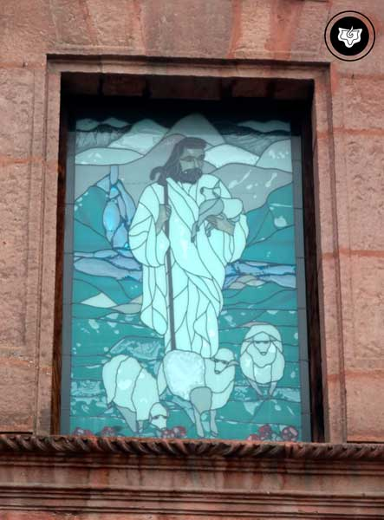
Es necesario aclarar que cuando somos médium con el fin de que se manifiesten supuestos “espíritus”, no entran estos, sino entidades del bajo astral, microorganismos ultrasensibles, defectos psicológicos, etc., pero nunca el alma del difunto y menos aún un maestro.
Los maestros como Jesús no necesitan de alguien para manifestarse, por eso son seres conscientes, despiertos, iluminados y tienen la capacidad de manifestarse en donde quieran, sin necesidad de nadie. De hecho, si un maestro penetrara en el cuerpo de alguien (lo cual no está permitido) con su altísima vibración destruiría el cuerpo del médium.
Lo que penetra en el médium es generalmente un Yo o defecto psicológico, pero no el alma o espíritu. Lamentablemente con este tipo de prácticas dislocamos el cuerpo mental del astral dando como consecuencia la epilepsia en existencias futuras.
Vitral de Jesús. (Iglesia de S.L.P.).
«Es incuestionable que el karma de la Mediumnidad es la epilepsia. Obviamente los epilépticos fueron médiums en sus vidas anteriores.» (Samael Aun Weor. Las Tres Montañas).

Cáncer:
Otra enfermedad, por la cual siguen muriendo muchas personas en la actualidad, es el cáncer, sin que realmente se haya hecho algo significativo en nuestro tiempo para diezmarla.
Para entender esta enfermedad, tenemos que comprender la existencia de un segundo cuerpo en el ser humano, de tipo energético, el cual es la base del cuerpo físico. Este vehículo le llamamos cuerpo vital, ya que es el que le da vida al cuerpo de carne y hueso. Se le llama “Lingam Sarira” en la India y Paracelso le llamó “Mumia”.
La causa del cáncer se debe a un microrganismo ultrasensible, como un microbio o virus perteneciente a la cuarta dimensión, que afecta el cuerpo vital, y dañándose dicho cuerpo se desencadena un desorden celular en el cuerpo físico al que llamamos cáncer.
La causa la tenemos en el abuso de la energía sexual en vidas anteriores, como quiera que sea la energía más poderosa que tiene el ser humano, cuando uno abusa de la misma, trae como consecuencia que el cuerpo vital no esté suficientemente preparado para combatir este microrganismo que llamamos “cancro”.
Obviamente no tenemos actualmente la capacidad científica de ver estos virus de la cuarta dimensión, quizás en un futuro, cuando se desarrollen más los microscopios y se combinen con los neutrinos u otros sistemas que nos permitan penetrar en la cuarta dimensión, podamos comprobar estas afirmaciones.
«Es indubitable que en un futuro mediato se inventarán electro-microscopios más poderosos; entonces el “cancro” será perceptible para los científicos ultramodernos. Es ostensible que este germen fatal llega al planeta Tierra sumergido entre las corrientes electromagnéticas de la constelación de cáncer. A todas luces resalta que el cáncer es el karma de la fornicación. Los antiguos sabios conocieron a fondo este tipo muy especial de Némesis.» (Samael Aun Weor. Mi regreso al Tíbet).

Deformidad de nacimiento
Para comprender esto, se requiere tomar en cuenta los atributos de la divinidad: El Padre es la sabiduría y la verdad; el Hijo es el amor y el Espíritu Santo es el poder. Por tanto, lo que nos separa de la divinidad son: la mentira, el odio y el abuso de la energía creadora.
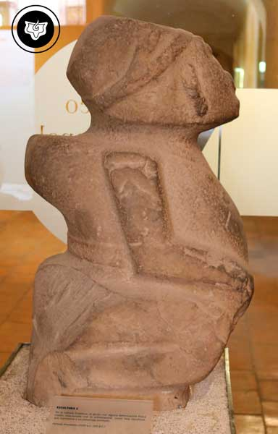
Al ser el Padre o Ser la verdad, cada vez que mentimos, vamos en el camino contrario del Padre interior. Es como hacer una falsa conexión con el Ser, es separanos del Ser. Indudablemente esto nos trae pésimas consecuencias, ya que al alejarnos del Ser cometemos toda clase de errores.
El mal uso de la palabra no es algo ligero, ya que el origen de la creación está en el verbo; por ello es por lo que se tiene que calcular bien el resultado de lo que decimos: "Como yo he visto, los que aran iniquidad y siembran injuria, la siegan." (Job 4:8). También Buda le da mucha importancia al bueno uso de la palabra y sus lamentables consecuencias de su mal uso: “No habléis agresivamente con nadie, porque los que atacáis podrán replicaros de igual manera. Las discusiones crean dolor y podréis recibir golpe por golpe” (Dhammapada 133).
La energía de nuestro Padre que está en secreto fluye maravillosamente a través de las distintas dimensiones de la naturaleza, desde lo más elevado hasta llegar al mundo físico; pero al mentir creamos intencionalmente una dislocación, que da como resultado que no llegue esa fuerza a nosotros.
En la magistral ópera de Mozart “La Flauta Mágica” se despliega una importante trama sobre el aprender a utilizar correctamente la palabra y no decir mentiras: «Si a todos los mentirosos les pusieran un candado como éste en la boca: en vez de odio y calumnia, lo que habría sería amor y fraternidad» (La Flauta Mágica de Mozart).
Escultura huasteca de un jorobado. (Regional).
Si revisamos el cuento de Pinocho, podremos darnos una idea de que estas afirmaciones que damos no son nuevas, ya que al mentir le crece la nariz, es decir, esto causa la deformidad.
La mentira nos va separando más y más del Ser, de la verdad, de Dios. Es indudable que al morir nuestro diseño electro-psíquico esté dañado y, como consecuencia que al saturar la célula germinal genere, como resultado un cuerpo deforme.
«Las gentes han perdido la noción de la sinceridad. Hoy en día las palabras humanas ya no llevan la sustancia de la sinceridad, y las gentes sufren por falta de sinceridad. Hoy en día las palabras humanas están llenas de mentiras e hipocresía”. “¿Sabes tú lo que son las palabras mentirosas? Las palabras embusteras engendran monstruos”. “¿Habéis visto alguna vez el nacimiento de algún niño monstruoso? Ese es el Karma de la palabra falsa pronunciada en vidas anteriores. Nosotros admiramos mucho la sustancia de la sinceridad. A nuestra Isla Blanca jamás podría llegar un mentiroso.» (Samael Aun Weor. Curso Zodiacal).

Ceguera de nacimiento
Los defectos psicológicos son venenos para nuestro organismo, bien es sabido por nuestros médicos como las emociones negativas causan estragos en nuestro cuerpo. La crueldad no puede ser la excepción.
Somos crueles con los animales, con las plantas y lamentablemente lo somos con nuestros hijos, padres, pareja, etc., lo curioso es que en ocasiones hasta nos sentimos justos y hasta graciosos, pero realmente estamos siendo crueles. Esta emoción negativa tan extrema, obviamente, daña nuestro cuerpo, pero no es todo.
La ceguera de nacimiento tiene su causa en esa crueldad que manifestamos tan intensamente en pasadas existencias.

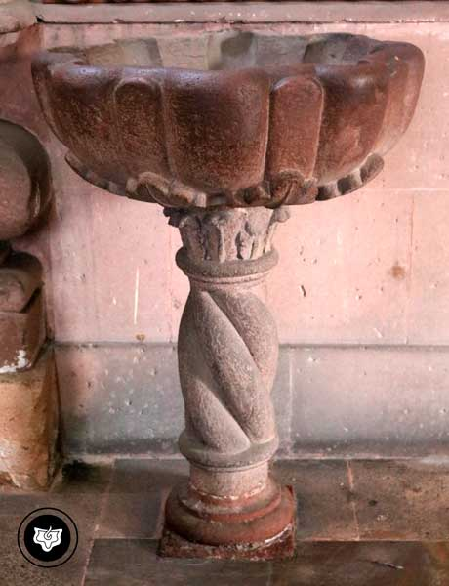
La indebida polarización del cuerpo vital
Tenemos la libertad de actuar y ser como pensemos que es lo más correcto. Si queremos una guía para no equivocarnos tanto, lo tenemos en la naturaleza, ya que es la manifestación de la divinidad. Lamentablemente insistimos en alterarla, no solo con las plantas y animales sino con nosotros mismos.
Cuando nosotros malgastamos en forma abusiva la energía creadora, nos terminamos el capital cósmico destinado para vivir más. Esto obviamente trae muchas pésimas consecuencias para la salud.
Sin embargo, si pensamos en otras vidas, cuando desencarnamos y hemos agotado todo nuestro capital por esos abusos pasionales, al proyectar nuestro diseño electro-psíquico eso afecta en la creación de nuestro cuerpo vital a cargo de los ángeles de la vida. Esta falta de fuerza creadora determina una indebida polarización de nuestro cuerpo vital.
Pila bautismal símbolo de las aguas puras de vida o energía sexual. (Carmen).

Diversas Enfermedades

Muchas enfermedades hemos tenido que lidiar a través de la historia, causadas algunas por bacterias y otras por virus. Es interesante el observar cómo fueron mortales para mucha gente, y que algunas personas teniendo el sistema inmunológico suficientemente fuerte lograron ser inmunes a estas.
Esto nos hace reflexionar en el hecho de que tiene que existir una causa para que algunas personas sean inmunes, se ha buscado ello en algún alimento, influencia externa, costumbre, etc. pero deberíamos ver también las cuestiones de nuestros defectos psicológicos.
Algunas de estas enfermedades han sido erradicadas gracias a la misericordia divina y también por los avances de la ciencia. Por ejemplo, la viruela sigue siendo todavía hoy en día una gran incógnita para la comunidad científica; el origen, de acuerdo con estas enseñanzas, fue la manifestación del odio de prácticamente todos los que conformamos la humanidad en vidas anteriores. Ya no tenemos esta enfermedad, pero si muchas otras que no hemos podido encontrar su cura.
Si bien son excelentes todos los cuidados que hemos desarrollado en cuanto a higiene, ejercicio, etc. Sin embargo, parece que hemos olvidado la parte principal, y esa sería también una higiene mental, un cuidado con las emociones de odio, rencor, miedo, etc.; como quien dice, nos fijamos que el sepulcro esté blanqueado, aunque por dentro esté lleno de podredumbre.

Daños por los vicios y delitos
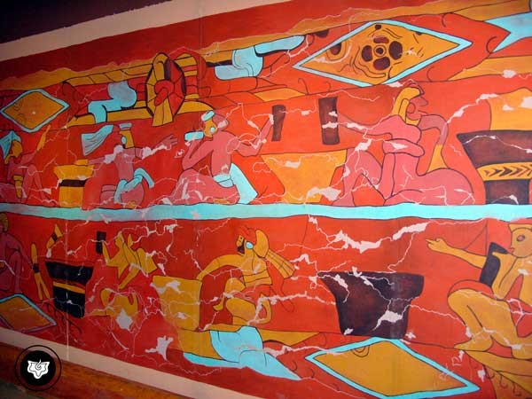
Es indudable, y cualquiera lo sabe, que los vicios siempre traen consigo pésimas consecuencias. Sin embargo, sus daños no terminan en esta vida, pues el perjuicio que causamos no sólo es a nuestro cuerpo, sino que afectamos a muchas personas con tales actitudes dañinas; y lo que es peor, algunas veces a las personas que supuestamente más queremos.

Alcoholismo
La sociedad en que vivimos justifica siempre el alcoholismo de mil maneras, parecería que tiene el don de la ubicuidad, es decir, está presente en todas partes, entre las personas pobres, porque no soportamos vivir así, y en las personas adineradas por el simple gusto de disfrutarlo.
No respeta edad, preparación académica, sexo, religión, ni nada; la posibilidad de emborracharse está en todos, sin distinción. La mayoría de los accidentes automovilísticos, no se debe a fallas mecánicas, sino al vicio del alcohol. Daña nuestro cuerpo en forma total, daña a nuestra familia entera, el entorno de nuestro estudio o trabajo es pues una verdadera calamidad.
Bebedores de Pulque. (Cholula).
En la constelación de Perseo, en la parte de la Medusa, encontramos una estrella bastante interesante llamada algol (estrella demonio), definitivamente por su alto parecido a la palabra alcohol, nos refiere a todas las consecuencias que cosechamos con el abuso de esta substancia. Es prácticamente un demonio que hemos creado en nuestro interior.
Indudablemente al morir, al proyectar nuestro diseño electro-psíquico a los mundos superiores, este irá definitivamente dañado, dándonos como consecuencia un cuerpo físico con el cerebro defectuoso.
«El alcohólico puede nacer con un cerebro vital anómalo, defectuoso, el cual podría servir de fundamento a un cerebro también defectuoso.» (Samael Aun Weor. Si hay Infierno, si hay Diablo, si hay Karma).

Homicidio
Es triste ver como los medios de comunicación favorecen el aprendizaje del crimen en todas sus facetas. De niños nos acostumbramos a los programas violentos que van sembrando en nuestra psiquis elementos belicistas. Para el colmo de males nos regalan pistolas, espadas, cañones, ametralladoras para imitar los programas que vemos, dando como consecuencia una psicosis belicista generalizada.
Más tarde, además de todo el bombardeo de los medios de comunicación, tenemos eventos como las luchas, el box, los toros, que incrementan esa sed de violencia; no podrían faltar los juegos digitales pocos educativos y la inmensa mayoría son violentos.
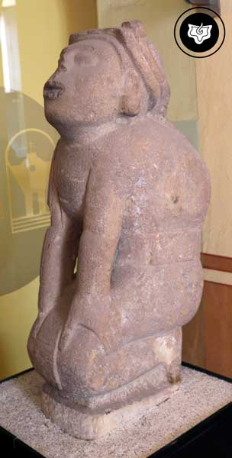
Todo esto nos da como resultado que la palabra asesinato ya ni nos asuste y que se esté incrementando el homicidio por todas partes. Es obvio que es el peor grado de corrupción humana, si matar animales indefensos sin ningún propósito, más que el de verlos sufrir ya es abominable, es peor quitarle la vida a un semejante.
Entre los mandamientos de Moisés está muy claro al decirnos: “No matarás”, es entonces el homicidio un delito grave desde cualquier ángulo que se le observe. Esto obviamente nos traerá consecuencias dolorosas en próximas existencias; generalmente lo cosecharemos en un vehículo físico dañado en todos los aspectos y hasta una mente deficiente.
«El asesino, el homicida, aquél que incesantemente repite tan horrendo delito, a la larga puede nacer inválido, cojo, paralítico, ciego de nacimiento, deformado, horripilante, asqueante, ideático o definitivamente loco. Es bueno saber que el asesinato es el peor grado de corrupción humana, y de ninguna manera podría el asesino retornar con un vehículo sano.» (Samael Aun Weor. Si hay Infierno, si hay Diablo, si hay Karma).
Escultura huasteca de un jorobado. (Regional).

El aborto
Si consideramos que el hilo de vida o cordón de antakarana, los ángeles de la vida lo conectan en el momento en que el espermatozoide se une al óvulo, al formarse la célula germinal, es por tanto ya una vida.
A partir de ese milagro, la Madre natura, los ángeles de la vida y muchas otras fuerzas de carácter superior intervienen para que empiece la división celular, después se forme el feto y, por último, se produzca la vida. Interrumpir este trabajo, obviamente, es un delito en contra del trabajo realizado por la Madre Natura.
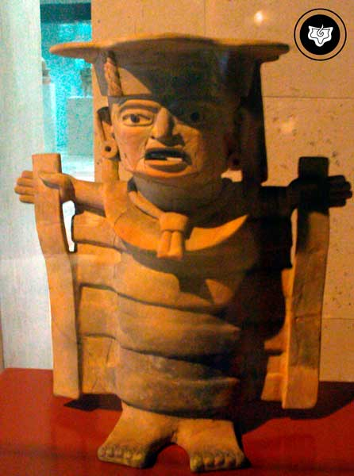
«El aborto es una destrucción de la obra de la Madre Naturaleza. Bien sabemos que la diosa Madre Natura trabaja creando organismos. Cada uno de nos la lleva, dentro de sí mismo, en la propia psiquis y es ella quien une el zoospermo al óvulo; ella es quien elabora le célula germinal primitiva con sus cuarenta y ocho cromosomas; ella es la que da los impulsos para la formación genuina de la célula germinal primitiva y, gracias a esto, el organismo se desarrolla y se convierte en un arquetipo creador. Así, pues, en realidad, de verdad, la Madre Natura, lucha intensamente para fijar un organismo y cuando alguien destruye su obra, comete un crimen que en modo alguno puede pasar desapercibido para la Gran ley. Sería absurdo que la Gran ley estuviera de acuerdo con este tipo de destrucción y naturalmente sanciona severamente a todo aquél que destruya la obra de la Madre Naturaleza. Por lo tanto, el aborto provocado intencionalmente es un homicidio sancionado, como tal por la Gran ley.» (Samael Aun Weor. Las Respuestas que dio un Lama).
De lo explicado por el maestro Samael en líneas anteriores, hay que aclarar que son 46 cromosomas descubiertos por nuestra ciencia moderna y dos cromosomas más que corresponden a la cuarta coordenada, no descubiertos aún por nuestros científicos.
Diosa de los partos (Tlazolteotl). (Xalapa).

Capítulo 5. Tipos de Karma
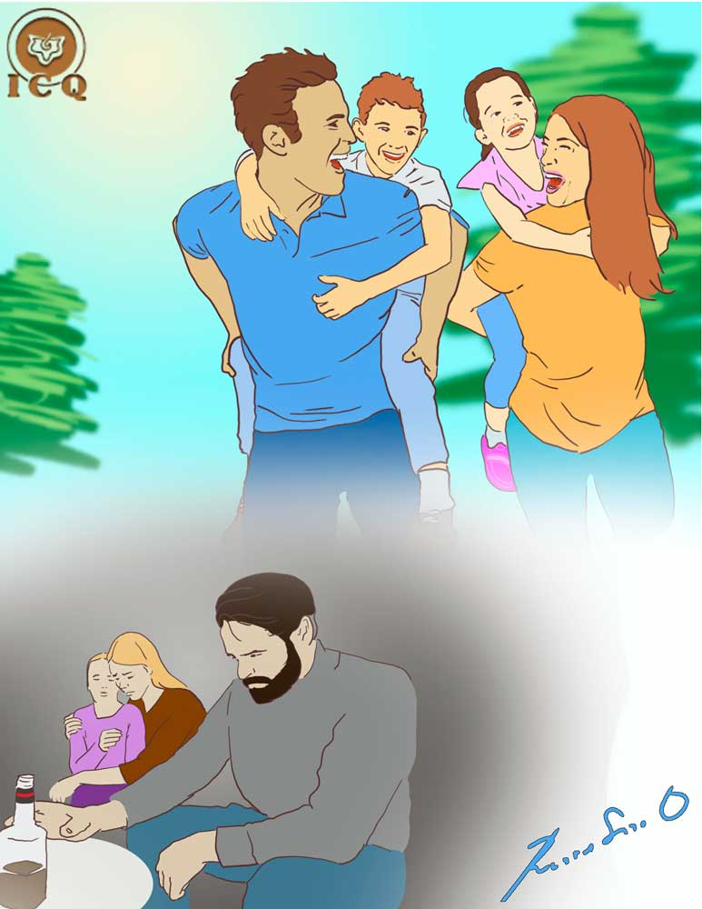
Existen varias formas en que se aplica el karma y es importante estudiarlas con el fin de comprender a fondo como nos influye esta ley cósmica. Indudablemente se requiere de muchísimos cálculos y sabiduría de los seres divinos que rigen esta ley para que pueda aplicarse matemáticamente.
Existe karma que puede ser pagado con buenas acciones llenas de amor y karma muy severo que sólo puede ser cancelado desintegrando los defectos psicológicos que lo causaron. También existe el karma superior que se aplica a los iniciados.
Si bien existe el karma que se aplica a una sola persona, puede observarse en la vida cotidiana que, grupos pequeños o grandes de seres humanos, llegan a tener un mismo problema, es decir, existe karma que se manifiesta en forma individual, familiar, regional, nacional y mundial.

Karma Individual
Es el karma que se aplica específicamente a una persona, cosechando lo que sembró en pasadas existencias, a través de la ley del retorno y recurrencia. Si matamos, ahora nos matan. Si robamos, nos roban. Si mentimos, nos mienten; todo el mal que hicimos; ahora nos lo hacen, esta es la ley.
Nada de lo malo que nos pasa es por casualidad, podríamos decir que todo lo que nos sucede es por causalidad (por una causa); todos los dolores que infringimos ahora, alguien más nos hará saber qué es lo que sintieron nuestras víctimas.
Las enfermedades kármicas (epilepsia, cáncer, etc.), cuando sólo afectan a un miembro familiar, son un ejemplo del karma individual.
Tenemos nuestros libros con el “debe y haber” de lo que hemos hecho, tales volúmenes se encuentran en el Palacio de la ley del Karma, y podríamos consultarlos si despertáramos conciencia en el mundo astral o de los sueños.

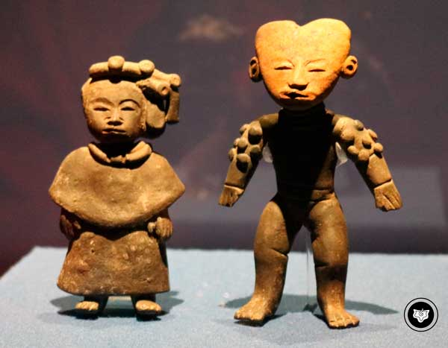
Karma familiar
Es algo común tener características psicológicas similares en nuestra forma de ser y actuar con los miembros de nuestra familia, por lo que también nuestras malas acciones a veces son análogas. Si bien la familia que tenemos tiene muchas cosas que ver en su conjunto, como aprendizajes, misión en la vida, cosas que tenemos que hacer juntos, etc., también existe un karma similar que pagar. A este karma que vivimos en el entorno del hogar se le llama: karma familiar.
Aunque existen muchas variables que intervienen en una familia, con el fin de comprender este tipo de karma, supongamos que en existencias pasadas no controlamos el alcohol y bebimos demasiado, con todas las consecuencias para nuestro cuerpo, pero también de sufrimiento para con quien convivíamos.
Figurillas de cerámica. (Teotihuacán)
Podría ser probable que en el pasado fuimos personas así, ahora nos corresponde experimentar juntos, y como padre o madre se nos asigne a alguien que bebía como nosotros en el pasado. Esto nos hará comprender en carne propia todo el sufrimiento que causamos y así nuestra esencia tomará esas lecciones y enseñanzas.
Una mala situación económica familiar tendría como origen que todos los que conformamos la familia malgastamos el dinero, no lo utilizamos como es debido, en lugar de llevarlo al hogar lo destinábamos al juego, las drogas, los vicios, etc. y ahora nos toca experimentar lo que hicimos sufrir a todos aquellos que resultaron afectados con esa equivocada forma de vivir.
Es importante descubrir que como familia tenemos yoes muy parecidos, en ocasiones somos muy auto considerados todos, otras veces vanidosos, orgullosos, corajudos, hipocondriacos, etc., esos egos son los que probablemente sean la causa de nuestros pesares a nivel del hogar.

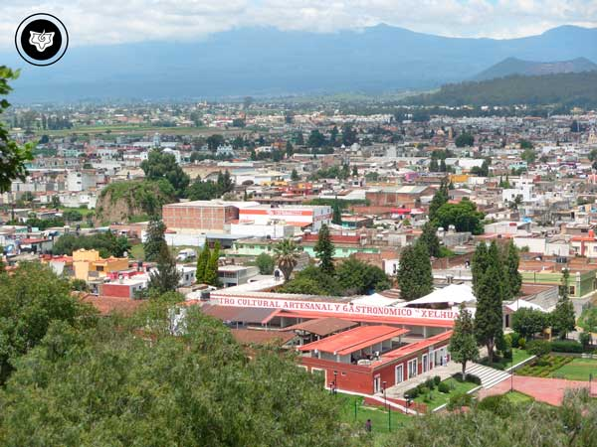
Karma regional
Siempre nos hemos preguntado, por qué nos tocó nacer en una región donde escasea el agua, no hay buenas oportunidades de trabajo, hay bastante delincuencia, quizás mucha basura, etc., en este caso, somos muchos los que sufrimos por el mismo problema.
Se ha dicho que el nivel del ser atrae al nivel del ser en una región determinada en la que vivimos. Si bien todos somos diferentes, generalmente, tenemos un rasgo psicológico o emocional en común; a veces somos muy violentos, otras muy orgullosos, quizás gran parte de la población nos emborrachemos, bebamos sin control cerveza, vino, etc.
Ciudad de Cholula, Puebla, México.
En vano le podemos echar la culpa a los demás de los problemas de la vida, es obvio que no tenemos más que lo que merecemos. Obviamente que, si empezamos por cambiar nosotros, es entonces que estaríamos colaborando, aunque sea con un grano de arena, para cambiar la situación en la región en que vivimos.
Al mismo tiempo, dejar de ser tan apáticos, involucrarnos en algunas tareas en bien de la comunidad, simplemente en la limpieza de nuestro entorno, en regar árboles, en ocuparnos de los desvalidos, etc. haríamos algo realmente positivo para un cambio.

Karma nacional
Es una costumbre generalizada quejarnos del país en que estamos; pensamos que, si cambiáramos de sistema político, otra cosa sería nuestra nación; a veces cambia el sistema de gobierno y a la larga quedamos igual que siempre.
El gobierno que tenemos no es más que la extensión de todos los individuos que poblamos un país. Bien está dicho que la masa es la extensión del individuo.
Las revoluciones violentas no han dado solución a los problemas de un país. Si el individuo cambia, cambiará el país.
En una ocasión mencionaba un anciano en un mercado acerca del cambio de un dirigente en un país: “Seguimos en el mismo infierno, sólo nos cambian de diablo”; mientras no exista un cambio interior, las consecuencias serán las mismas.
Así que nuestros gobernantes, si son corruptos, si hacen leyes que benefician a pocos y lastiman a la inmensa mayoría, no es porque los que nacemos en tal o cual país seamos dechados de pureza.
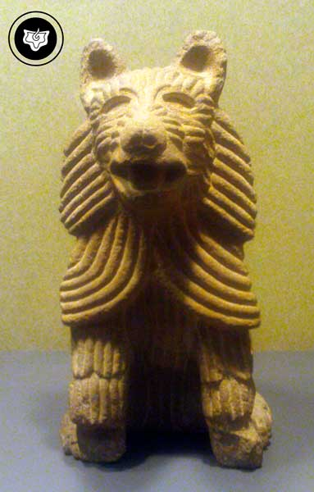
Autorizar leyes que favorezcan la degradación humana indudablemente influye en el karma de un país. Por ejemplo, el aborto es un atentado contra el arduo trabajo que realiza la Madre naturaleza. A lo largo de la historia hemos cometido graves errores, como los de la inquisición, las guerras entre religiones, los genocidios, etc. Y a pesar de tales errores, parece que no entendemos.
No sólo esto, sino que ahora legalizamos leyes para promover y justificar la sexualidad de tipo inferior, solo hay que reflexionar en el adulterio que ya pasó a la historia como un delito. Recordemos a Semiramis (reina de Asiria) a quien Dante Alighieri la pone en el segundo círculo dantesco, el de los lujuriosos, al autorizar leyes que justificaban los vicios sensuales, tal y como ahora lo estamos haciendo.
Es indudable que, como sociedad, al permitir y apoyar todo esto, el peso de la balanza se inclina más en nuestra contra agravando lo que nos está pasando con respecto a los terremotos, volcanes, maremotos, etc.
Las guerras entre países indudablemente entran en esta clase de karma nacional, ya que los elementos que las causan habitan en el común de la sociedad, en el interior de cada ser humano: la codicia, el miedo, etc.
Coyote emplumado símbolo del karma. (Antropología).

Karma mundial
Los distintos mundos que existen en el espacio infinito, todos tienen la posibilidad de tener vida, de otra forma: ¿Por qué la divinidad los habría creado? Tan sólo para que orbiten sin sentido en el espacio, no es lógico; ya que, por ejemplo, todo lo que está aquí en la naturaleza tiene una razón de ser, así mismo debe ser en el universo.
Por lo que es apenas normal que cada planeta del Sistema Solar tenga vida, aunque parezca totalmente increíble, incluyendo al Sol. En cada unidad cósmica viven humanidades o en su momento se convertirán en el escenario de la vida.
No nacimos en el planeta Tierra por ser mansas ovejas; como especie humana somos la vergüenza del Sistema Solar. Todos los seres humanos que estamos viviendo en este mundo, tenemos un nivel espiritual afín.
Las guerras mundiales, la contaminación, el crimen, el acabar con las especies de animales, el hambre, las pandemias, no son más que el resultado de lo que hemos sembrado a nivel humanidad.
El acercamiento a nuestro sistema solar, del gigantesco planeta llamado Hercólobus, el cual dará fin a través de volcanes y terremotos a la presente quinta raza, es sólo la consecuencia de lo que hemos hecho como humanidad.

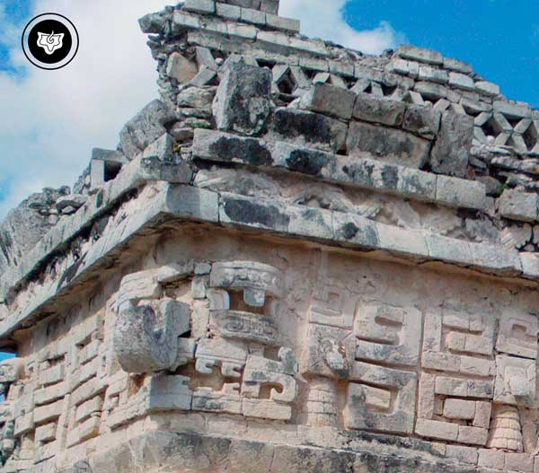
Karma duro
La mayoría del karma puede pagarse realizando buenas obras por el bien de los demás, enseñando al que no sabe, alimentando al hambriento, apoyando al necesitado; hechos concretos que marquen la diferencia para el bienestar ajeno.
Sin embargo, existe un karma especial que no puede ser pagado con buenas obras. Es el llamado karma duro, ya que se encuentra en pleno proceso y no puede ser ya detenido o porque el delito causado se trata de algo muy grave.
En la biblia encontramos en Mateo 12:31-32 una pista de lo que podría ser un Karma Duro: “Por tanto os digo: Todo pecado y blasfemia será perdonado a los hombres: más la blasfemia contra el Espíritu no será perdonada a los hombres. Y cualquiera que hablare contra el Hijo del hombre, le será perdonado: más cualquiera que hablare contra el Espíritu Santo, no le será perdonado, ni en este siglo, ni en el venidero”.
Mascaron del dios de la lluvia maya: Chaac. En sus orejeras se muestran los órganos creadores, símbolo del respeto que deberíamos tener al origen de la vida. (Chichén Itzá).
Para comprender estos versículos, a su vez, hay que recordar que el origen de la vida lo encontramos en el Padre, el origen del verbo en el Hijo y el de la energía sexual en el Espíritu Santo. Los pecados o blasfemias contra el Espíritu Santo, por tanto, son los delitos relacionados con la energía que nos trajo a la existencia, como los adulterios, abusos de la energía creadora, violaciones, etc., por su gravedad no pueden ser pagados con tan sólo buenas obras.
La única forma de cancelar este karma es desintegrando de nuestra naturaleza los yoes causantes del delito, cosa nada fácil. Ya que, si se elimina la causa, entonces ya no hay nada que perseguir, ya no se volvería a cometer ese error, por lo que el karma ya resulta innecesario y puede ser perdonado.
Es muy difícil que como seres humanos inconscientes nos demos cuenta de nuestros errores. Nos sentimos muy buenos e incapaces de cometer delitos, y ese es un problema para eliminar defectos, ya que, si ni siquiera los podemos descubrir, menos aún los podríamos eliminar.

La ley de la Katancia
Si bien el ego es la causa del error y como consecuencia un mal karma, algunas veces los iniciados o seres humanos que han eliminado el ego llegan a cometer una falta, pero como ya no están sujetos como nosotros a la ley de causa y efecto, quedan regidos por un karma de tipo superior llamado Katancia.
Es obvio que sus errores no son del tamaño que los de nosotros, además esto no es frecuente, pero cuando llegan a cometerlos, tiene que existir una ley que establezca ese equilibrio cósmico.
«Existe el Karma común y corriente, más existe también la ley de la Katancia, el Karma superior.» (Pistis Sophia. Samael Aun Weor).

Moisés:
Un ejemplo de Katancia es que, iniciados como Moisés, obviamente han terminado de su interior los elementos psicológicos indeseables, pero podemos leer en el libro del Éxodo que había un hebreo que estaba siendo lastimado por un egipcio; Moisés intervino para defenderlo, pero al intentar hacerlo “se le pasó la mano” y lo mató.
Al ser un iniciado fue juzgado por el colegio de sacerdotes en el antiguo Egipto, en aquel tiempo la misma justicia del karma, pero en la Tierra. Como consecuencia de ese error, lo sometieron a ciertos procesos para que pudiera liberarse de tal karma superior.
Tal como había sucedido en otros casos similares, el iniciado era encerrado en una cripta, le ordenaron salir en cuerpo astral conscientemente con el fin de solicitar el perdón a la esencia o alma de aquél que había matado, tales iniciados no podían regresar a su cuerpo mientras no consiguieran el perdón, algunos maestros que les sucedió lo mismo, no lo lograban y morían en el intento, sin embargo, Moisés lo logró y así pudo continuar su misión.

Arcángel Sakaki
En tiempo de la raza Lemur (tercer gran raza en la Tierra) estaba el mundo aún muy inestable, había terremotos y volcanes por todos lados. Con el fin de estabilizar la Tierra, después de complicadísimos cálculos, realizados por una alta comitiva de seres superiores encabezada por el arcángel Sakaki, se decidió que el órgano Kundartiguador pudiera desarrollarse, lo cual permitía una mejor canalización de la energía que viene del cosmos, que es captada por nosotros y poder transmitirla al interior del mundo.
De esta forma se logró que el planeta se estabilizara, pero fallaron los cálculos, algo demasiado complicado, errores transfinitos y se dejó más tiempo del debido. Dicen las tradiciones esotéricas que fueron tres años, aunque eso, es indudablemente simbólico. La consecuencia fue que nació en los cinco cilindros de la máquina humana el ego. Por ese error, este gran maestro en un futuro día cósmico tendrá que trabajar por la humanidad incansablemente para compensar esa falta.

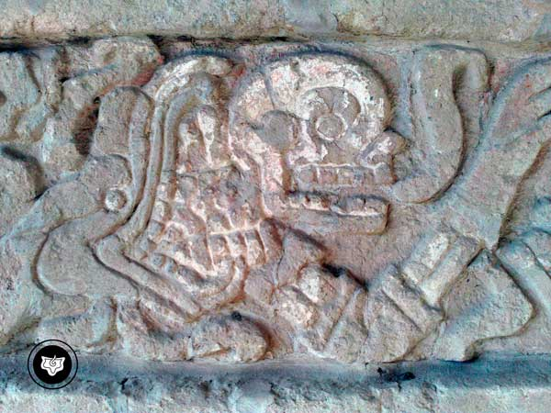
Katancia en el ser humano
A pesar de que los seres humanos, que poblamos actualmente nuestra afligida Tierra, no somos superiores, resulta que en ocasiones sí cometemos errores de carácter superior y también generamos Katancia.
Decía Sócrates que al hablar impropiamente no sólo dañamos el cuerpo de las demás personas, sino también su alma. Es por ello, que cuando usamos mal el verbo, cuando metemos intrigas, chismes, calumnias, mentiras, etc., dañamos a matrimonios, hacemos que la gente pierda sus anhelos espirituales, que personas se queden sin empleo, etc., entonces quedamos sujetos a esta ley de tipo superior pues además de lo físico dañamos su esencia.
De una serpiente (la Madre Divina) emana un cráneo (muerte del ego) y a su vez el símbolo de la palabra. Indicando el cuidado que debemos tener en su uso. (Tula).
También creamos este tipo de karma superior o katancia cuando escribimos, divulgamos, enseñamos conocimientos que están en contra del “Patrón de medidas”, que se encuentra en los 22 arcanos mayores del tarot o los distintos libros sagrados del mundo. Por ejemplo, cuando enseñamos a los cuatro vientos que a través de la ley de evolución llegaremos a ser ángeles, tal afirmación viola las enseñanzas del arcano diez: “La Retribución”.
«En cuestiones de esoterismo, orientalismo, ocultismo, etc., los eruditos tienen plena libertad para escribir lo que les plazca; empero no deben olvidar el “Libro de Oro”. Quiero referirme al “Patrón de Medidas”: el Tarot... Nadie podría violar impunemente las leyes del Tarot sin recibir su merecido; recordad que existe la ley de la Katancia, el Karma Superior... Hay responsabilidad en las palabras... El dogma de la Evolución quebranta las leyes Cósmicas del Arcano 10 del Tarot; viola los Desideratos del Libro de Oro... conduce a muchas gentes al error.» (Misterio del Áureo Florecer. Samael Aun Weor).

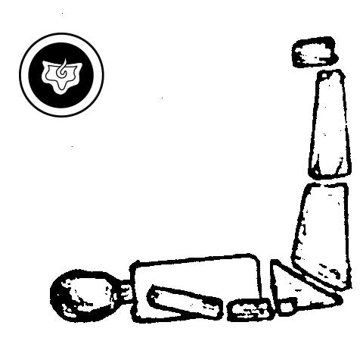
Viparita Karani Mudra
Por cierto, existe un ejercicio que, necesariamente combinado con la oración consciente y la meditación, puede servir de penitencia científica y cancelar un poco de este karma. Diariamente nos colocamos junto a una pared, las piernas descansando en la pared y la espalda en el suelo, los brazos descansando a los lados. Formando una escuadra con el cuerpo.
Relajación física y mental, oración en el Eterno Femenino Divinal, que intervenga ante el tercer Logos o Espíritu Santo para que a través de esta penitencia científica se nos perdone algo de este karma. Al mismo tiempo, nos ayuda a regenerar el cerebro y a mejorar nuestros sentidos. Hay que iniciar con unos 5 minutos diarios e ir aumentando poco a poco el ejercicio.

Karmasatya
La unión sexual es un pacto mucho más grande que el que se hace cuando su unen las sangres, bien nos dice Paracelso que el acto amoroso nos une para toda la eternidad; es lógico, ya que la energía sexual tiene el poder de la creación y por lo tanto es una energía muy poderosa.
Cada unión sexual nos pacta entonces con la persona, no sólo para esta vida, sino para muchas más. Más no es todo, quedan las marcas astrales, a esto se le llama el karmasatya, es decir, que quedamos unidos a nuestros descendientes.
Así, con el paso del tiempo, nuestros hijos o descendientes se convierten en nuestros ascendientes, dando como resultado que el cuerpo físico que poseemos es el resultado de alguna progenie nuestra.

Matrimonio kármico, dhármico y cósmico
Tres cosas son muy importantes en la vida: nacer, casarse y morir. Cuando leemos las medidas del Arca de Noé, nos encontramos con un mensaje relacionado con el matrimonio, además del que una pareja de animales entrarían en el arca: "Y de esta manera la harás: de trescientos codos la longitud del arca, de cincuenta codos su anchura, y de treinta codos su altura." (Génesis 6:15). Sumadas estas medidas nos da 11 y este descompuesto cabalísticamente es 1 + 1, es decir, el hombre y la mujer, el matrimonio.
Por lo que podríamos interpretar, que el arca de salvación se encuentra en el matrimonio. Es una verdadera lástima que cada vez se pierda más el interés en casarse, tomándolo como algo que no tiene la menor importancia. Existen tres tipos de matrimonio que valdría la pena reconocer.

El matrimonio kármico:
La mayoría de los seres humanos establecemos esta relación, ya que, a estas alturas de la historia de la humanidad, traemos un historial muy negro que hemos generado a través de las existencias.
Entonces al casarnos solemos sufrir, batallar, tener problemas económicos, divorciarnos, enamoranos, desenamorarnos, nos engañan y engañamos, nos abandonan y abandonamos; esa es la historia típica de hoy en día.
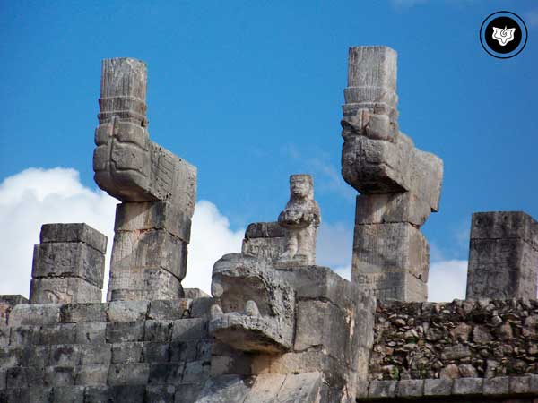
Claro que podríamos cambiar la negra página de nuestra historia, pero no se trata de buscar a “nuestra alma gemela”, más bien, se trata de cambiar integralmente, no a la pareja, sino a nosotros mismos.

Matrimonio dhármico
Es cuando a partir de que nos casamos, todo nos sale mejor, hay bienestar en todos los sentidos, sacamos lo mejor de sí mismos, nos hacemos mejores personas. Este es el resultado de un respeto mutuo entre la pareja a través de variadas existencias, entonces se le compensa con dicha en los hijos, economía favorable, salud, etc.

Matrimonio cósmico
Eso ya es rarísimo en esta época, ya que se conforma por esencias muy avanzadas en la eliminación de los defectos psicológicos, ya han desintegrado la intolerancia, la ira, los celos, la pasión animal, etc., por lo tanto, son esencias muy selectas, que traen como consecuencia felicidad interminable.
Las dos columnas del templo: Jachin-Boaz, simbolizando la mujer y el varón. Templo de los Guerreros. (Chichén Itzá).
Como podemos observar y comprender, no se trata de encontrar a alguien especial, más bien se trata de trabajar sobre sí mismos, eliminando lo que nos hace infelices.
«Existen tres vínculos matrimoniales: El primero kármico, el segundo dhármico y el tercero cósmico; los primeros son de dolor, miseria, hambre, desnudez, desgracia; los segundos son de éxito, dicha amor, progreso económico, etc., y los terceros son únicamente para las almas selectas, puras, santas y traen como es natural, felicidad inagotable.» (Más Alla de la Muerte. Samael Aun Weor).

Karma por ser cómplice y cobarde
Si entrara a nuestra casa un grupo de pandilleros e intentarán dañar a nuestra familia, nuestro deber es defenderla cueste lo que cueste, si nos quedáramos impasible, pretextando el no uso de la violencia, nos acarrearíamos encima un horrible karma. En un caso extremo, ni la justicia física ni la divina, objetarían nada si en la defensa algún delincuente falleciera.
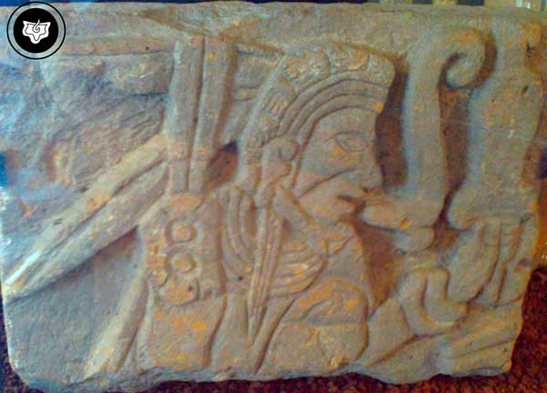
En algunas ocasiones nuestros miedos, cobardías, nos llevan a disfrazarlos de bondad, misericordia y tolerancia. Es entonces que, sin que nos demos cuenta, nos convertimos en cómplices del delito y acarreamos un mal karma.
También vale la pena reflexionar en que el verbo bien encausado es un medio poderoso para ayudar a los demás, sin embargo, es muy difícil aprender a usar correctamente la palabra. Las malas palabras, la crítica, le injuria, el hablar en doble sentido, la mentira, el chisme, etc., han llenado al mundo de dolor.
Si bien dicho todo esto, el hablar equivocadamente indudablemente crea un karma, pero a veces callar, cuando deberíamos de hablar, es también un error. Señalarle los defectos a los demás cualquiera lo hace, eso no sirve, porque creamos la resistencia de los demás, porque se afecta su orgullo; pero eso no quiere decir que omitamos hablar de los delitos que se pueden llegar a cometer.
Personaje con el glifo de la palabra, destacando su gran importancia. (Tula).
Es indispensable orientar en dónde podemos cometer errores, cómo es que podemos ir a parar al abismo. El no señalar el peligro, por mojigatería, por un falso sentido de moralidad, nos ocasionaría el karma de los cómplices y los cobardes.
«Amamos mucho a la humanidad y necesitamos señalar el delito, tocar la llaga con el dedo, para no caer en el delito de complacencia con el delito. Si no dijéramos estas cosas nos echaríamos un horrible karma encima. El karma de los cómplices y cobardes. La verdad, aunque dura es la mejor amiga.» (Samael Aun Weor. Misterios Mayores).

Karma por el bien que se deja de hacer
Es una idea muy generalizada, en variadas religiones y culturas, que no hacer nuestro deber mandado por las escrituras sagradas se considere una falta. En el cristianismo se le conoce como pecado por omisión, esta idea está presente entre otras enseñanzas, por ejemplo, en el budismo.
Es nuestro deber hacer el bien a los demás cuando tenemos la capacidad de hacerlo, si tenemos la oportunidad de ayudar a alguien en desgracia y por negligencia, comodidad, falta de empatía o cualquier otro defecto psicológico no lo hacemos, creamos karma.
En ocasiones nos sentimos muy místicos o religiosos por el sólo hecho de pertenecer a una religión u organización espiritual, pero no hacemos cosas concretas por los demás. Muy acertadamente nos dice el apóstol Santiago que una fe sin hechos no tiene valor alguno: “Así también la fe, si no tiene obras, es muerta en sí misma”. (Santiago 2:17).
Se necesita acciones concretas, de nada sirve quejarse del gobierno queriendo que haga todo y a veces echarle la culpa a Dios de todo lo que sucede, si estamos en ese momento y en ese lugar con la posibilidad de hacer algo, es porque se nos ha dado la oportunidad, el privilegio de colaborar.
«No solo se paga karma por el mal que se hace, sino también por el bien que se deja de hacer pudiéndose hacer.» (Samael Aun Weor. Misterios Mayores).

Capítulo 6. Cancelación y Negociación del Karma
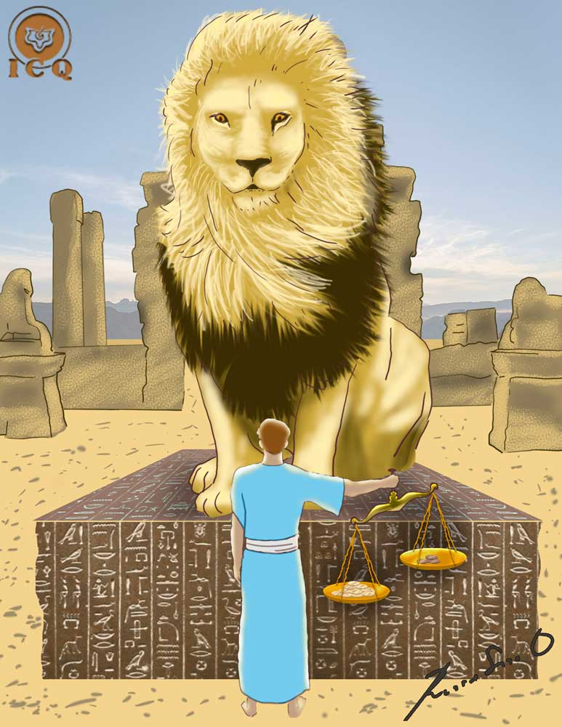
La ley del karma no es una ley de venganza, no la confundamos; la ley del Karma está dirigida por seres divinos, es una ley de compensación y de equilibrio. Sus pilares son: la justicia y la misericordia; por lo que, aunque parezca extraño, tanto el karma puede ser perdonado, como se puede negociar, eliminar y hasta podríamos modelar nuestro futuro.

Cómo cancelar o matar karma
El karma es un método de curación moral, si hacemos daño a los demás, atraemos en un futuro el mismo daño que infringimos, para vivir en carne propia lo que hacemos y así; como aprendizaje, lo dejemos de hacer.
En ese sentido, es como podríamos entender el siguiente versículo: "Porque el Señor disciplina a los que ama, y azota a todo el que recibe como hijo." (Hebreos: 6:12); no hay que entenderlo como un castigo sin sentido, sino como algo necesario para aprender a no seguir delinquiendo; al mismo tiempo es una ley de equilibrio, es decir, compensa las cosas. Nosotros mismos somos los creadores de nuestro destino.

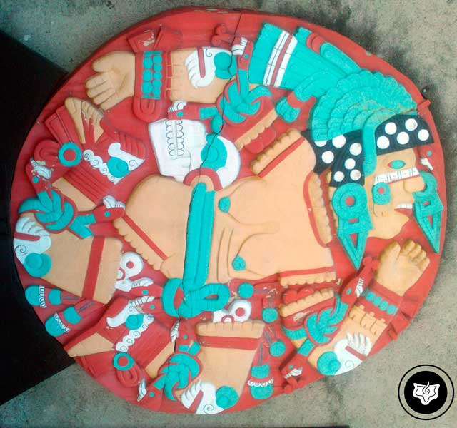
Destruir defectos psicológicos
Tomando en cuenta el karma como una medicina moral, ese nivel de comprensión nos da la idea de cómo podemos eliminar karma; si antes de que se nos aplique un karma, eliminamos los egos causantes de los delitos cometidos, cosa nada fácil, entonces como dice el dicho: “Nos curamos en salud”, desintegrando la causa, entonces ya no es necesario aplicar el karma, porque ya no seríamos capaces de repetir ese delito, y por tanto, es perdonado.
Esta es la forma más efectiva de cancelar karma, destruyendo los miles de defectos psicológicos que hemos creado a lo largo de los siglos. Para esto necesitamos descubrirlos a través de la auto observación psicológica, comprenderlos con muchas meditaciones de fondo y destruirlos con ayuda del eterno principio femenino divinal o Madre Divina particular, que habita en nuestro interior.
La eliminación del ego, representada por la destrucción de “La de cascabeles en las mejillas” (Coyolxauhqui). (Mayor).

Hacer buenas obras
Al ser el karma una ley de compensación o equilibrio, podemos también hacer algo más para eliminar karma. Imaginemos una balanza cósmica donde en un platillo de la balanza ponemos las malas obras y en el otro las buenas obras.
Si hay equilibrio, es decir, si las malas obras son en igual cantidad y magnitud que las malas, no sucede nada, las buenas obras que se hicieron anulan a las malas y no hay consecuencias ni para bien ni para mal. El problema es cuando se hacen más obras negativas que positivas, entonces el platillo de la balanza se inclina en nuestra contra y es cuando viene el mal karma.
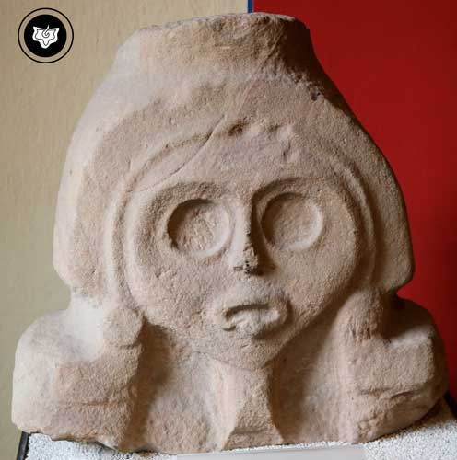
Entonces lo que hay que hacer es realizar buenas obras en grandes cantidades para que equilibren las malas que hayamos hecho en esta y otras anteriores existencias, ya que lo negativo que hemos realizado ha sido desproporcionado; "Pero esto digo: El que siembra escasamente, también segará escasamente; y el que siembra generosamente, generosamente también segará." (Corintios 9:6).
Esto lo define este axioma esotérico: “Al león de la ley se le combate con la balanza”; cada mala acción engendra una pésima consecuencia que puede ser abolida con acciones que ayuden a los demás; el “arma” para combatir la ley es una balanza; poniendo peso en el otro platillo, haciendo el bien a los demás conscientemente.
El karma puede ser anulado cuando equilibramos la balanza, si se inclina en nuestra contra y genera sufrimiento, enfermedad y dolor, se soluciona poniendo peso en el platillo de las buenas acciones, que casi no tiene nada.
Con este otro axioma se aclara todavía más: “Haz buenas obras para que pagues tus deudas”, este es el mejor negocio que podemos hacer, ingresar en el banco cósmico buenas obras para tener dharma o capital cósmico, para pagar nuestras deudas kármicas; no hay necesidad de pagar con dolor.
El amor por el prójimo está representado por el Cristo mexicano: Quetzalcóatl. (Regional).
Se redondea todavía más con este axioma hermético: “Una ley superior lava una ley inferior”, la ley inferior es un hecho negativo, como la violencia, la mentira, los celos, etc., tales acciones negativas nos encadenan al dolor interminable; eso puede ser lavado con un acto de amor (la ley superior), un trabajo desinteresado y consciente en bien de la humanidad.
«Tenemos que hacer constantemente buenas obras para que tengamos con qué pagar nuestras deudas de ésta y de vidas pasadas. Todos los actos del hombre están regidos por leyes superiores unas, inferiores otras. En el amor se resumen todas las leyes superiores.» (Samael Aun Weor. Magia Crística Azteca).
A veces no es tan fácil como creeríamos, por ejemplo: supongamos que fuimos dueños de una hacienda y a nuestros trabajadores los maltratamos, los explotamos, los humillamos, los vejamos, etc., la cosa no estará tan sencilla, ni rápida; ya que tendremos que hacer buenas obras exactamente contrarias en cantidad y en magnitud al mal que hicimos para poder cancelarlo.
En ocasiones nos admiramos de lo fácil que es, para algunas personas, ganar dinero, cualquier negocio que emprenden les va bien y nos pone a pensar, por qué a otros se nos torna muy difícil, por ejemplo, somos explotados en cuanto trabajo conseguimos a lo largo de la vida. La respuesta está en que como somos tratados, es como tratamos a los demás en el pasado.
En las enseñanzas de Mahoma encontramos una extraordinaria enseñanza del karma, pero al mismo tiempo nos habla de que hay leyes superiores de las cuales podemos agarrarnos y eso siempre será la mejor decisión que podamos tomar; claro, no es nada fácil y tampoco es algo que pueda hacer cualquiera, sólo alguien con mucha disposición y amor puede llevarla a cabo: “La ofensa debe ser retribuida por una pena equivalente, pero quienes sepan perdonar y acepten conciliar serán recompensados por Dios. Él no ama a los injustos”. (Corán 42:40).

Negociación del karma
Si no se tiene capital cósmico con que pagar el karma y ya tenemos tal o cual sufrimiento, enfermedad, problema grave, situación difícil, etc.; al no haber dharma con que pagar la deuda, puede solicitarse un crédito a los Arcontes de la ley del Karma.
Podemos pedir que nos permitan pagar tal o cual karma haciendo buenas obras desinteresadas por la humanidad, especialmente relacionadas con lo contrario a lo que hicimos.

Despertando conciencia en el astral
Para realizar la solicitud del crédito, es necesario salir en cuerpo astral conscientemente, presentarse en el Palacio de la Ley y hacer la solicitud. Entonces primero hay que despertar conciencia en el mundo astral o de los sueños, suplicar a nuestro Padre que está en Secreto y/o la Madre Divina interior, que nos lleven al Palacio de la Ley, entonces solicitamos una audiencia con el Jerarca Anubis y hacemos la petición muy sinceramente.

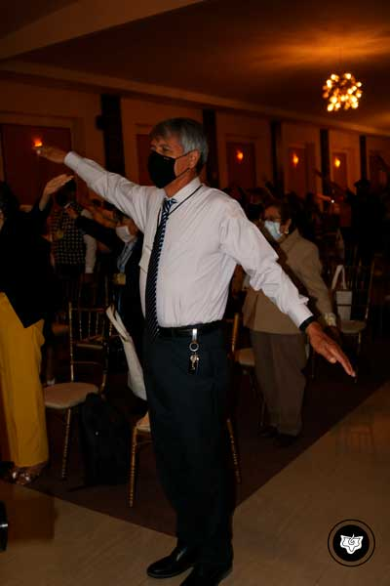
Runa Not
Las runas son ejercicios esotéricos que tienen como fundamento el ayudar a despertar la conciencia, además de que entregan una enseñanza superior. La runa Not está relacionada con la ley del karma, y realizándola podemos pedir ayuda o negociar nuestro karma.
Para tal efecto, siempre es recomendable primero relajarnos física y mentalmente. Ya en un estado de conciencia superior, nos colocamos de pie con el rostro al oriente, los brazos en el pecho cruzados, el derecho sobre el izquierdo, concentrados en Anubis solicitando la ayuda o negociación requerida.
Entonces ponemos los brazos en cruz extendidos y alzamos el derecho hasta quedar en un ángulo de 135 grados con el cuerpo y bajamos el izquierdo hasta que quede a 45 grados con el cuerpo. Entonces intercalamos los brazos, el derecho lo bajamos hasta quedar en un ángulo de 45 grados con el cuerpo y el izquierdo lo levantamos hasta quedar en un ángulo de 135 grados; luego volveremos a intercambiar la dirección de los brazos imitando el movimiento de una balanza.
Instructor Vicente Sáenz realizando la runa Not.
Así continuamos, en cada cambio de posición vocalizamos el mantram Na, Ne, Ni, No, Nu, alargando el sonido de las vocales. El hacer los cinco mantram (o palabras de poder) sería hacer la runa una vez, podemos hacerla varias veces. Y la haremos a diario hasta que creamos conveniente. Indudablemente tales peticiones deben ir acompañadas de buenas obras por montones.

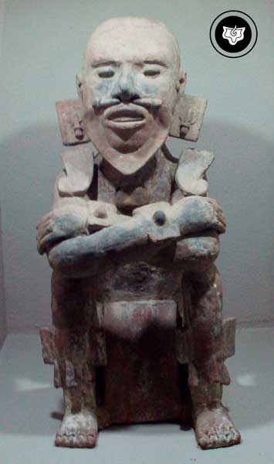
En meditación
La misma petición puede realizarse en meditación profunda. Relajamos nuestro cuerpo y mente. Y concentrados en Anubis le hacemos la solicitud. Habrá que realizar la práctica a diario. Si la hacemos después de la meditación en la muerte y comprensión de nuestros defectos psicológicos tanto mejor, ya que será una prueba de que queremos cambiar.
«Si estás pasando, por ejemplo, por tal o cual sufrimiento, ¿qué se hace? Hay que concentrarse en Anubis (el Gran Regente de la ley), pedirle, por lo menos, que te dé una oportunidad para pagar tú trabajando por la humanidad; negocia con él a través de la meditación profunda, y labora en alguna forma por el bien de nuestros semejantes.» (Samael Aun Weor, La Fuerza del Cristo y la Disolución del Ego).

Prospectar nuestro futuro
Resulta muy interesante la idea de poder influenciar o modelar nuestro futuro. Sería magnífico, por ejemplo, que aseguráramos que en la próxima existencia tuviéramos acceso a la enseñanza gnóstica. Muchos de nosotros decimos: ¿Qué hubiera pasado de haber recibido la gnosis a temprana edad? “Otro gallo nos cantaría”, hubiera podido hacer las cosas distintas.
Figura en posición meditativa. (Xalapa)
Existe la posibilidad de influenciar nuestro futuro, exactamente con lo que hacemos en este momento nos preparamos para la próxima existencia. Si anhelamos recibir la enseñanza en la próxima vida, ¿cómo podríamos influir para que esto pase? Obviamente, dando la enseñanza o haciendo algo para que esto suceda. Esa es la ley, lo que uno siembra eso cosecha.
Si queremos algo para el futuro, lo damos a otros y entonces vendrá, será el resultado de lo que estemos haciendo ahorita. Muchas personas quieren “echarse las cartas” para saber que les depara el destino, pero la verdad es que no es necesario, sólo basta ver lo que hacemos, estamos sembrando lo que cosecharemos.
Muchos de nosotros quisiéramos saber de las pasadas existencias, saber quién fuimos, qué hicimos, en dónde estuvimos; sin embargo, eso es realmente fácil. Lo que somos y nos pasa en este momento es el resultado de lo que fuimos e hicimos en el pasado. Si hoy sufrimos por ser engañados, es porque engañamos, si nos traicionan, es porque traicionamos, si nos mienten, es porque mentimos.
Un maestro chino llamado Meng Shan, estando a punto de morir debido a una grave enfermedad, precisamente nos da esta idea de aprender a modelar nuestro futuro al decir: "Deseo que mediante el poder de Prajna y un estado de mente controlado reencarnarme en un lugar favorable en donde pueda hacerme monje (swami) a una edad temprana".
Es muy semejante a lo que nosotros como estudiantes de gnosis anhelamos, que en nuestra próxima existencia tener acceso a la enseñanza a muy temprana edad, y lo lograremos dando a los demás lo que queremos recibir.
Si no queremos que nos falte comida, habrá que ayudar a los más necesitados; si no queremos batallar en los trabajos, habrá que hacer algo por enseñar a los que no saben; si queremos que aparezca la gnosis en nuestra vida, habrá que hacer algo para difundir la enseñanza.

La Inversión del yo y del otro
Shantideva (687-763 d. C.) sabio maestro budista, quien enseñara la ciencia de la meditación, nos dejó grandes sabidurías que trascienden el tiempo y el espacio. Entre sus grandes revelaciones nos dio una maravillosa enseñanza de lo que realmente es comprender la ley del karma, del verdadero sentido de estudiar esta ley, no tenerla como la ley del talión, sino como una fuente de recordatorio que el amor está sobre todas las cosas.
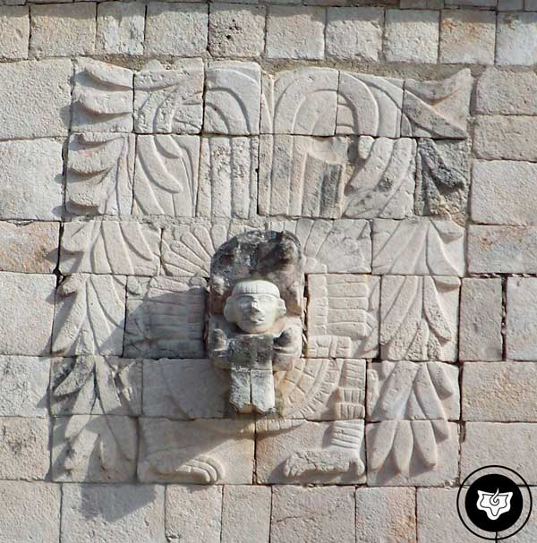
Entre sus enseñanzas encontramos la clave para auto realizarnos, en lo que llamó: “La inversión del Yo del otro”, la cual consiste en querer y buscar para el prójimo todo lo que uno quiere para sí mismo. Magistral forma de entender el cómo dejar de sufrir a través de actos de verdadero amor y así trascender el karma.
“El que quiere salvar rápidamente al otro y así mismo, debe practicar el gran secreto: la Inversión del Yo y del otro”.
Cuando buscamos el bienestar de nosotros mismos, sin pensar en los demás, es egoísmo; pero Shantideva va muy lejos al hacernos comprender que todo eso que queremos para sí: salud, seguridad, conocimientos, bienestar, etc., así como lo buscamos y queremos para sí, con esa misma intensidad lo buscáramos y sintiéramos por los demás, nuestra vida, la del prójimo y posiblemente una partecita del mundo cambiaría para bien.
Kukulkán (Serpiente emplumada), símbolo del Cristo íntimo maya, la fuerza del amor que debemos poner al servicio de la humanidad. (Chichén Itzá).
“El amor desmedido del Yo hace temer ante el menor peligro: ¿Quién no aborrecería a ese Yo tan inquietante como a un enemigo; A ese Yo que deseando combatir la enfermedad, el hambre y la sed, extermina pájaros, peces, cuadrúpedos, y se erige en enemigo de todo cuanto vive; a ese Yo que por el amor al lucro o a los honores llegaría a matar Padre y Madre a robar el patrimonio de las tres yogas, con lo cual se convertiría en combustible de los fuegos del infierno?”.
A pesar de haber pasado más de mil años de sus enseñanzas, vemos que ahora son más vigentes que nunca, ya que ese estado de egoísmo e inconsciencia en la que vivimos nos ha hecho acabar con las especies de animales, contaminar los ríos, mares, océanos y atmosfera. Nos creemos amos de la creación y estamos acabando con toda la naturaleza.
Nunca en la historia se había visto como nos hemos olvidado del respeto a los padres, y es un hecho común ver en las noticias del mundo cómo se ha llegado a asesinar a los padres por motivos tan insignificantes.
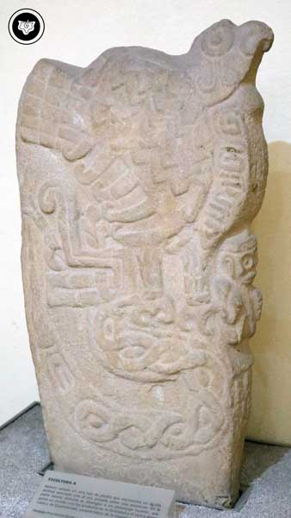
Nos hemos olvidado por completo de valores eternos del espíritu, como el conocimiento divino (Gnana), la devoción por lo sagrado (Bhakti) y la recta acción (karma), conocido en la India como los Tres Yogas; ahora sólo vivimos para satisfacer nuestros deseos insanos.
“Qué hombre sensato desearía conservar, querer y conservar su cuerpo convertirlo en un objeto de veneración, viendo en él a un enemigo”. “¿Si doy, que tendré para comer? Este egoísmo hará de ti un ogro. ¿Si como que tendré para dar? Esta generosidad hará de ti el rey de los dioses”. “Cualquiera que haga padecer a otro por sí mismo arderá en los infiernos, cualquiera que padezca por otro tiene derecho a todas las felicidades”.
El egoísmo imperante en estos tiempos ha alcanzado niveles impensables, sólo queremos rendirle culto a nuestro ego y esto es lo que nos trae desgracias y dolor. Aunque, hoy en día, parezcan pasadas de moda las palabras de Shantideva, es una realidad que el ayudar a los semejantes sinceramente trae prosperidad y bienestar para todos. El mejor de los negocios es ayudar a los demás, ya que toda acción positiva trae una consecuencia positiva.
Un águila (símbolo del sol y la verdad), posada sobre una serpiente (la tierra, la Madre Divina), representación de los principios divinos que hemos perdido. (Tamtoc).
“La misma ambición que acarrea suplicios en el otro mundo y la vergüenza y la estupidez en éste, si se transfiere a otro produce dicha celestial, gloria, inteligencia”.
Asombrosa afirmación la que nos hace saber Shantideva, al asegurar que lo que es un defecto cuando lo consideramos para nosotros, llega a transformarse en un poder o virtud cuando lo consideramos para los demás; eso es precisamente la inversión del Yo en el otro.
“Aquél que impone a otro la tarea de trabajar por él tendrá como retribución la esclavitud; aquél que se impone la tarea de trabajar por otro tendrá como recompensa el poder”. “Todos los que son desdichados, lo son por haber turbado su propia dicha; Todos los que son felices lo son por haber buscado la dicha de otros”.
La inmensa mayoría de seres humanos no comprendemos que existen muchas existencias, explotamos al prójimo y obtenemos enormes ganancias en forma deshonesta. Sin embargo, todo el daño causado, si fue a 100 personas, por ejemplo, tendremos que pagarlo y nos condenamos a varias existencias de sufrimiento, por unos cuantos años de gozar ese dinero mal habido.
Si en un momento dado, tenemos la oportunidad de dirigir una familia, empresa, región o país, se encuentra en nuestras manos una oportunidad de ayudar a mucha gente, como también de dañarla, lo que hagamos a cada persona lo tendremos que vivir. Por lo que, si cooperamos, ayudamos, enseñamos, traeremos paz, dicha en esta y en futuras existencias.
¿Para qué tantas palabras? “Comparad solamente al tonto atado a su propio interés y al santo que obra por el interés del prójimo”. “Ciertamente, nadie podrá obtener la dignidad del Buda, ni siquiera la dicha en el mundo de la trasmigración, si no es capaz de cambiar su bienestar por la pena del otro”.
Los grandes maestros de la humanidad, tales como Jesús, Buda, Quetzalcóatl, Hermes Trismegisto, Krishna, Zoroastro, etc., han dado su ejemplo ayudando a todos los seres humanos sin distinción.
“Todas las catástrofes, todos los dolores, todos los peligros del mundo provienen del apego al yo: ¿Por qué conservárselo? “Quien no se despoja del Yo no puede evitar el sufrimiento del mismo modo que quien no se aparta del fuego no puede evitar la quemadura”.
Enseñanzas entrañables la de los grandes iniciados que no queremos adoptar, el Yo es el origen del dolor, sin embargo, lo idolatramos, lo cuidamos mejor que a los hijos; queremos que nos curen de una enfermedad causada por los vicios, sin tener el menor interés en dejarlos. Somos una especie de masoquistas que buscamos sufrir.
“Así pues, para apaciguar mi dolor y el del otro, yo me entrego a los otros y adopto a los otros como Yo”. “Pertenezco a los otros, esta debe ser tu convicción. Oh corazón mío, el interés de todos los seres debe ser en adelante tu único pensamiento”. “No está bien que estos ojos que son para los demás vean en favor mío; no está bien que estas manos que pertenecen a los demás obren en favor mío”. “Preocupado únicamente por el bien de las criaturas, todo cuanto consideres útil en tu cuerpo debes ponerlo al servicio de los otros”.
Esta es la enseñanza más grande de todos los tiempos, el amor puro y desinteresado que podemos ofrendar a la humanidad, es lo que puede y debe transformar al mundo desde las raíces; no son leyes frías o códigos lo que necesitamos, sino con hechos demostrar nuestro amor por los demás. Hagamos algo por nuestros semejantes, no basta decir que apoyamos, necesitamos concretar algo, cada día, por nuestro hermano el ser humano.
Nota: El texto entrecomillado es del libro: “El Cristo Social” del maestro Samael Aun Weor.

Amor es ley, pero amor consciente
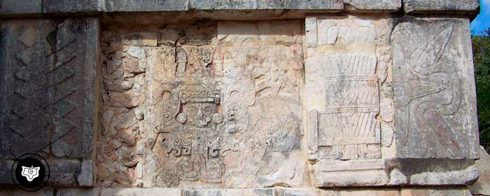
El amor demostrado con hechos concretos a los demás es una de las leyes más trascendentales que puede existir, con acciones como estas podemos cancelar karma, sin embargo, debemos saber hacer el bien, aplicar el amor con sabiduría. Darles dinero a los viciosos, no es en realidad un acto de bondad, más bien, es convertirnos en cómplices del delito.
Detalle del Templo de Venus, emblema en varias culturas del amor que debe darse a los semejantes. (Chichén Itzá).
La ayuda que demos a los demás, no sólo es dando dinero, todos podemos auxiliar, no importa en el estado en que nos encontremos, sea a nivel económico, emocional, físico, etc.
Hay que ayudar en el momento oportuno, a quien realmente lo merece, en forma consciente, con amor. De nada sirve ayudar a alguien actuando con desdén, esperando recompensa física o espiritual, sintiéndose orgulloso, etc., así pierde todo sentido.
Un acto de amor bien hecho trasciende actos realizados con anterioridad de tipo negativo; así podríamos decir con gran énfasis: “Amor es ley, pero amor consciente”.
«La sabiduría y el amor son las dos columnas torales de toda verdadera civilización. En un platillo de la balanza de la justicia debemos poner la sabiduría, en el otro platillo debemos poner el amor. La sabiduría y el amor deben equilibrarse mutuamente. La sabiduría sin amor es un elemento destructivo. El amor sin sabiduría puede conducirnos al error: "amor es ley, pero amor consciente".» (Samael Aun Weor. Educación Fundamental).

La ley del karma y el hacer una petición
El mundo y sus actividades están gobernados por inteligencias divinas, maestros, seres iluminados, les hemos llamado en algunas ocasiones ángeles; estos seres poseen infinita perfección, no tienen ya los demonios rojos de Seth o defectos psicológicos y poseen una sabiduría ilimitada.
Tenemos el caso, por ejemplo, del ángel Raphael que rige la medicina y al cual podemos solicitar alguna curación; el ángel Anael gobierna el amor y la familia y podemos solicitar ayuda en lo que le corresponde. Hay seres divinos gobernando a la naturaleza y muchas actividades humanas, vale la pena regresar a la veneración y culto de esos seres divinos.
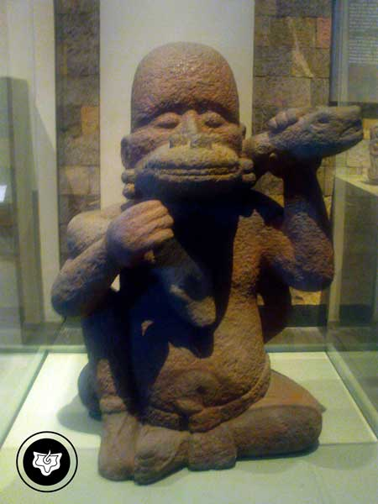
Entre los aztecas o mexicas del antiguo México, encontramos al ángel o maestro Tláloc, quien rige las aguas externas e internas, el maestro Huehueteotl que rige el fuego elemental de los sabios, la maestra Coatlicue que rige el elemento tierra y Ehécatl que rige el aire, nos ayuda a salir en astral conscientemente, en negocios rápidos y puede retiranos una vieja enfermedad o un mal amigo.
Nada se encuentra arriba de la ley del karma, por lo que todas las peticiones son puestas en una balanza (la Balanza Cósmica). Se coloca en un platillo nuestra petición y en el otro los valores cósmicos o buenas obras que hemos hecho. Si la balanza se inclina a nuestro favor entonces el maestro puede llevar a cabo nuestra petición; pero si la balanza se inclina en nuestra contra entonces no es factible.
“Necesitamos conocer el valor esotérico de las monedas. En cierta ocasión solicitamos un servicio al dios del viento Ehécatl, tuvimos que pagarle 25 centavos esotéricos por el servicio. Si sumamos entre sí los números 2 más 5 tendremos el número 7, 7 es el arcano de la expiación. Habíamos sufrido mucho, con paciencia. Teníamos esa moneda, pagamos con ella y una persona que nos hacía sufrir se alejó de nosotros; así se realizó ese milagro. Si no hubiéramos tenido esa moneda Ehécatl no nos hubiera hecho ese trabajo. Nada se nos da de regalo, todo cuesta”. (Samael Aun Weor. Misterios Mayores).
Dios del aire, Ehécatl. (Antropología).
En ocasiones, por ejemplo, se hace una labor en conjunto y se necesita de algún bien material, un salón para dar conferencias, la autorización de un jefe de gobierno, que se abran las puertas para alguna labor, etc.
Entonces dependerá de todos poner un granito de arena, en buenas obras, trabajo intenso, lucha, para que el platillo de la balanza pese lo que se requiere. Supongamos que vamos a realizar un congreso gnóstico y necesitamos un buen salón para el evento, pero en esa ciudad es imposible por lo carísimo que se encuentran las cosas.
Entonces se maneja de la siguiente forma: en la balanza cósmica se pone lo que se necesita, en este caso un salón, supongamos que vale 30 dineros cósmicos. En conjunto en el grupo, por nuestros esfuerzos, sólo tenemos 15 dineros, entonces cada trabajo que se hace por cada miembro del grupo va pesando en el platillo. El trabajo de uno valdrá un dinero, el trabajo de otro valdrá medio dinero, el de otro valdrá dos dineros y así, conjuntando esfuerzos, sacrificios conscientes, de pronto se junta el dinero cósmico necesario y se libera, se encuentra lo que necesitamos, a veces casi por un acto de magia.
Nada se pierde, la fuerza del sacrificio consciente siempre genera cambios trascendentales, cosas casi imposibles de realizar, si hay amor y fe, se cristalizan. En ocasiones uno considera que lo que hizo nadie lo tomó en cuenta, sin embargo, todo pesa, todo tiene un valor, y cuando se hace con amor tiene aún mucho más valor.
Sin embargo, eso no es todo, cuando alguien trabaja por la humanidad desinteresadamente, no sólo los demás se benefician, sino que eso que entregamos sinceramente, se retribuye por ley a quien lo genera, esto lo podemos ver en el siguiente versículo: "Dad, y se os dará; medida buena, apretada, remecida y rebosando darán en vuestro regazo; porque con la misma medida con que medís, os volverán a medir." (Lucas 6:38).

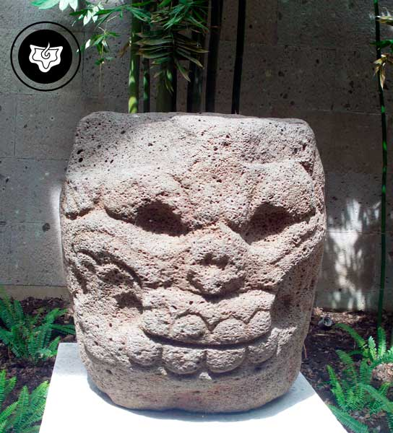
Los yoes causas
Los defectos psicológicos que hemos creado a lo largo de nuestras existencias tienen sus raíces causales, que vienen a ser llamados como: Los Yoes Causas. Estos yoes están vinculados a la ley de causa y efecto.
La desintegración de los egos es muy difícil y complicada, pero no imposible. Es una lucha titánica, sin embargo, muchos fracasamos, pues a pesar de los esfuerzos invertidos no logramos en ocasiones avanzar como quisiéramos.
Una de las tantas razones es porque no ponemos atención en la raíz o raíces del defecto psicológico, es decir, en los Yoes causas que dieron origen a ese defecto que queremos destruir. Es muy interesante comprender que tienen relación con nuestras deudas kármicas, ya que generaron dolor, sufrimiento, pesar, etc., en nosotros y también en los demás.
La muerte fue muy estudiada por nuestros antepasados, pero en realidad se referían frecuentemente a la desintegración de los Yoes. (Xalapa).
“Solo el arrepentimiento más profundo y los respectivos negocios con los señores de la ley pueden darnos la dicha de lograr la desintegración de todos esos elementos causales que en una u otra forma pueden conducirnos a la eliminación definitiva de los elementos indeseables”. (Samael Aun Weor. La Gran Rebelión).

El sacrificio por la humanidad
Tres son los factores que consideramos en la gnosis para revolucionar nuestra conciencia: El nacer (transmutar las energías creadoras), el morir (desintegrar los defectos psicológicos) y el sacrificio por la humanidad (el ayudar desinteresadamente a los demás).
Si ponemos atención en estos factores veremos que nos ayudan a cancelar el karma, ya que, eliminando el ego, a través del factor morir, se elimina la causa del karma y entonces puede ser perdonado. Se desintegran los actores de la recurrencia y no hay quien repita los dramas, tragedias y comedias de la vida causantes de tantos sufrimientos.
El factor nacer o transmutar las aguas puras de vida, parecería que no tiene relación, sin embargo, al ir en contra de las pasiones animales que causan el karma más severo, estamos caminando en sentido contrario y obviamente así también cancelamos karma.
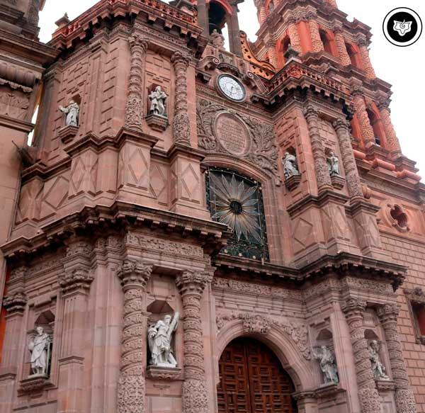
Por supuesto, al servir desinteresadamente a nuestros semejantes, ponemos peso en el platillo positivo de la balanza cósmica y anulamos acciones negativas del pasado.
Si alimentamos al hambriento, jamás nos faltará comida; si vestimos al desnudo, nunca nos faltará ropa para cubrir nuestro cuerpo; si enseñamos a trabajar al que no sabe, no sufriremos por falta de trabajo para ganarnos el pan de cada día; si procuramos al enfermo, no nos faltará que esté a nuestro alcance la curación en un momento dado que la necesitemos.
El sacrificio por la humanidad podría ir mucho más lejos, tocar niveles más elevados, trabajar por las cosas que necesita la humanidad a nivel físico es una buena obra, pero si trabajáramos por la humanidad a nivel esencia, alma o conciencia estaríamos en un nivel muy superior de trabajo, ya que la labor repercutiría en salvar esencias.
Fachada con los 12 apóstoles, símbolo del servicio desinteresado a la humanidad. (Potosí).
Nos referimos a realizar labores para que las personas conozcan las claves, conocimientos y técnicas para transformase, para que puedan salir del mundo de las drogas, alcoholismo y vicios, para que tengan los métodos para eliminar sus defectos, para que sus matrimonios mejoren en todo sentido, para que puedan conseguir paz en este mundo tan estresante, para que puedan regresar al Padre que está en Secreto.
Todos podemos hacer algo en bien de la humanidad doliente, estamos en un momento muy crítico, muchas personas quieren cambiar, pero no conocen el cómo hacerlo, no hay nadie que les ofrezca las claves para lograrlo. Nadie se compadece de la gran huérfana que es la humanidad.
«Hay que empuñar la antorcha de la verdad para incendiar al mundo, cueste lo que cueste. ¡Piedad por los que sufren, piedad por tantas gentes que no han visto jamás un rayo de Luz!» (Samael Aun Weor. El Sacrificio por la Humanidad).
En estos momentos nos viene a la memoria un acontecimiento que nos dejó muy sorprendidos y que no se nos olvidará, dábamos gnosis en una ciudad pequeña y entre los alumnos había un joven mecánico que iba a las clases de un pueblo aproximadamente a 20 minutos de la ciudad.
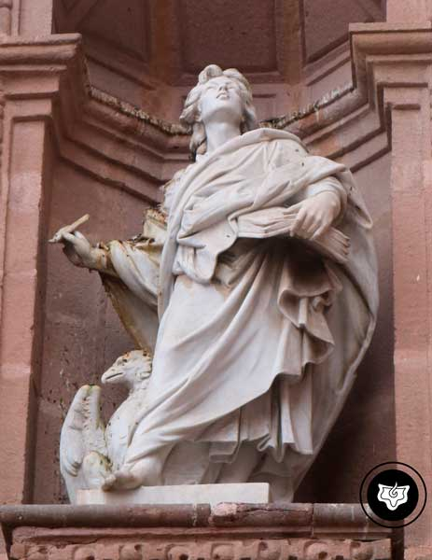
Frecuentemente nos invitaba a comer a su casa, un día de esos, al terminar la comida, muy seriamente nos dijo: “Ya sé cómo puedo ayudar a la humanidad”, interesados en aquella frase, le pusimos mucha atención y continuó diciendo: “Voy a tenerles arreglado su carrito siempre”; intrigados, porque no veíamos que relación tenía eso con ayudar a la humanidad.
Entonces nos comentó que sabía que estábamos dando seminarios en diferentes partes de la República Mexicana, que atendíamos además del instituto de esa ciudad a otro cada semana, a unas tres horas de distancia, y que, si no teníamos problemas con el carrito, entonces podría la gnosis llegar a más personas.
Efectivamente cumplió su palabra, prácticamente cada semana llegaba en una camioneta con todas sus herramientas a revisar el carrito; y sí, tenía razón, pudimos llegar a más personas mientras estuvimos en ese lugar, el carrito estuvo siempre al 100%, inclusive cuando tuvimos un accidente en una labor por la humanidad y el carrito casi quedó destruido, él lo restauró pieza por pieza.
Juan el evangelista, uno de los doce apóstoles. (Potosí).
Eso nos puso a reflexionar en que, en realidad, todos podemos hacer algo por la humanidad, que sólo es cuestión de encaminar nuestra voluntad para dicho fin.
“Trabajando uno por los demás, también es recompensado. Aunque uno renuncie a los frutos de la acción, siempre es recompensado. Trabajando por los demás podemos cancelar el karma viejo que traemos de vidas anteriores”. (Samael Aun Weor. Los tres Factores de la Revolución de la Conciencia).

Capítulo 7. El Pesaje del Corazón
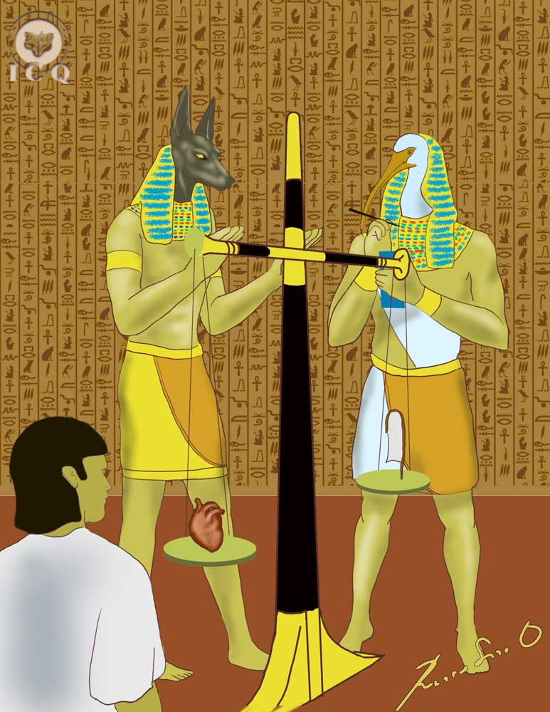
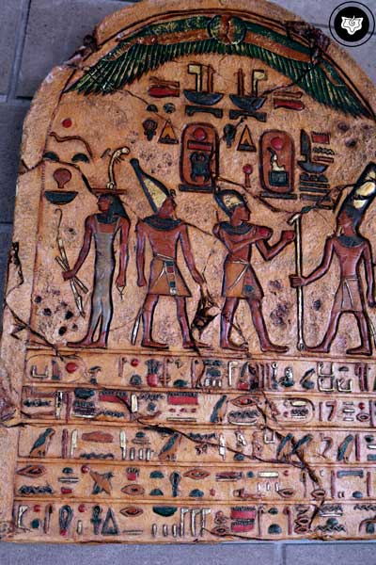
En la mitología egipcia nos encontramos con verdaderos pozos de sabiduría práctica; que lejos de relatar lo que se supone son los procesos post mortem, en realidad, nos señalan con precisión el trabajo que tenemos que realizar para cumplir con nuestra misión en la vida: la auto realización íntima del Ser a través de la iniciación.
La base de toda su mitología la podríamos resumir así: al morir el iniciado, (es decir, al morir en sí mismo, en sus defectos, deseos, pasiones, vicios, locuras, etc.), tiene que pasar por una serie de procesos en el más allá, como combatir a la serpiente Apep o Apopi (el demonio del deseo), luchar contra otras fuerzas negativas (el camino iniciático), hasta que por fin llega ante los 42 jueces del karma donde tiene que pasar por una confesión negativa para declarar que ya no es capaz de delinquir.
Más tarde, le pesan el corazón (su estado interior) colocándolo en un platillo de una balanza, en el otro platillo se coloca una pluma de avestruz (símbolo de la justicia y la ley), si logra trascender todo este camino, es como podrá llegar a Osiris (su Real Ser interior profundo). Por lo que no debemos pensar en creencias de un remoto pasado, ni en cosas que suponían sucedían después de la muerte, más bien, son en realidad lo que debería suceder en nuestro universo interior aquí y ahora.
Grabado egipcio. (Real).

La confesión negativa
En las variadas versiones del Libro de los Muertos, como lo podemos observar claramente en la página 145 del papiro Ani, en la parte superior de esta escena, vemos al iniciado presentarse ante los 42 jueces del karma con la finalidad de presentar su “confesión negativa”.
Papiro de Ani
El iniciado se presenta en la sala de la diosa Maat (la diosa de la verdad y de la justicia), y ante los 42 jueces de la ley, declara que ha destruido los miles de defectos psicológicos que ha generado a lo largo de los siglos.
Lo hace a través de una confesión negativa muy significativa, ya que, en estos días de involución, en que ya no se sabe qué es lo correcto, tenemos claramente descritos los defectos psicológicos y actitudes negativas a eliminar, mostrándonos el camino preciso a seguir.
Por su fácil comprensión, presentamos la Confesión Negativa del “Papiro de Nu”, la cual dice así:
"He aquí que yo traigo en mi corazón la verdad y la justicia, pues he arrancado de él todo el mal".
Se trata de un iniciado que ha completado su trabajo en este mundo, ya que ha logrado la desintegración total de sus yoes a través de trabajos internos conscientes. A nosotros, los que tenemos el ego, nos muestra la didáctica precisa de qué errores psicológicos debemos comprender para erradicarlos de nuestra psiquis.
"No he causado sufrimiento a los hombres". "No he empleado la violencia, con mis parientes". "No he sustituido la injusticia a la justicia". "No he frecuentado a los malos". "No he cometido crímenes".
La expresión de la violencia produce más violencia y el odio produce como consecuencia más odio. Es una cadena de esclavitud a la que nos atamos por variadas existencias. La ira tiene muchas ramificaciones y dejando que se manifieste lo único que cosechamos es dolor, esa capacidad multifacética originada en los defectos que cargamos nos motiva a intimidar, imponer nuestra voluntad en los demás. Nuestro Ser o espíritu es contrario a todo esto, es apacible y sereno.
Los medios de comunicación modernos se han perfeccionado en difundir la violencia, convirtiéndose, por ejemplo, las series policiacas en verdaderas escuelas del crimen. Estamos en un mundo donde se ha desbordado la violencia, por todas partes hay guerras, crímenes, etc., a veces tan comunes que ya los consideramos como algo normal.
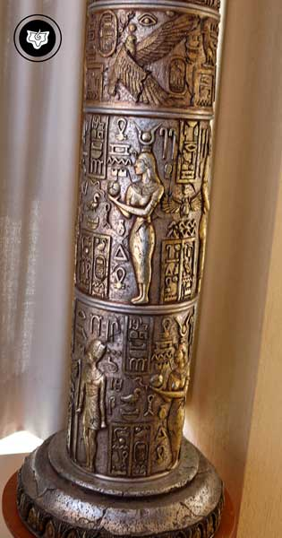
"No he hecho trabajar en mi provecho con exceso". "No he intrigado por ambición". "No he maltratado a mis servidores".
Si estudiamos la constitución de un átomo como la de un sistema solar, vemos en esto un orden y también jerarquías. Un sol no es lo mismo que un planeta, ni que una luna. Lo mismo sucede en una familia, una empresa, un pueblo o nación.
Pero se requieren de autoridades lo más conscientemente posibles para que todo funcione en forma ordenada, para que fluya de manera natural la empresa en que se trabaja o en el hogar en que se viva de manera armoniosa y perfecta.
Todos dependemos de todos, en ocasiones queremos enriquecernos a costa del trabajo de otros, imponemos cargas de trabajo para beneficiarnos sólo nosotros y fatalmente hasta damos un maltrato a las personas que están subordinadas, que podrían ser nuestros empleados y hasta nuestros hijos.
"No he blasfemado de los dioses".
El respeto y la veneración son la puerta que nos permite el acceso consciente a las dimensiones superiores de la naturaleza, es una lástima que desde hace muchos años ya los hayamos perdido completamente.
Detalle de columna egipcia. (Real).
Hay una mala costumbre de echarle la culpa a Dios de los males que nos pasan, como si la divinidad estuviera viendo como castigar al ser humano, la realidad es que somos los arquitectos de nuestro propio destino y las cosas que nos pasan es lo que hemos sembrado. Por eso decir: “Por qué me pasó esto a mi Dios mío”, prácticamente reclamándole por lo que nos sucede es, definitivamente, una blasfemia.
No existe ningún respeto a las cosas sagradas, nos burlamos de la divinidad y hacemos bromas de los dioses griegos, mayas, aztecas, etc. Es muy necesario recuperar esa admiración y respeto por lo divinal.
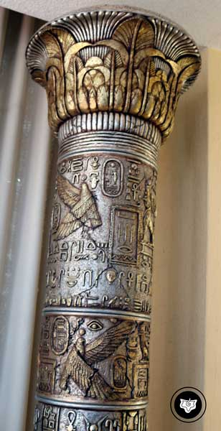
"No he privado al indigente de su subsistencia".
Es indudable que no sólo debemos auxiliar a quienes amamos, también hay que hacer algo por la gente que no tiene la capacidad de cubrir sus necesidades más básicas, pero como es de intuir, esta negación tiene que ir sobre esto ya dicho y aún más.
Todos somos indigentes por la falta de la sabiduría y porque estamos carentes de las virtudes que el ser humano debería tener, desde ese punto de vista, somos unos cuitados. Los que de alguna manera hemos llegado al camino y tenemos las claves para transformarnos y alimentarnos de la sabiduría divina; tenemos el deber de ayudar a otros, que nuestro egoísmo no permita que privemos de este alimento espiritual a quien no lo tiene.
"No he cometido actos execrados por los dioses".
Los grandes iniciados nos han dejado una guía a través de los libros sagrados del mundo, no podemos olvidar el decálogo de Moisés, los 22 arcanos mayores del Tarot, la Divina Comedia de Dante y muchas otras enseñanzas sagradas; indicándonos claramente los actos que están en contra de lo divino.
Un ejemplo muy sencillo es cuando se nos ha advertido: “No matarás”, y si partimos que el cordón de plata o de vida que conecta la esencia o alma con lo físico, se une en el momento en que el espermatozoide se une al óvulo, ya podremos inferir una de las tantas formas que estamos faltando a esta ley.
Detalle de columna egipcia. (Real).
"No he permitido que un servidor fuese maltratado por su amo".
En ocasiones la “no acción” es un crimen, ya que nos convierte en cómplices del delito; no se trata de que desatemos la violencia, pero hay ocasiones en que de alguna forma podemos ayudar al prójimo actuando inteligentemente, quizás con diplomacia o persuasión.
Cuando los grandes sabios nos sugieren la no acción, no se refieren a estos casos, se refieren más bien a estados de la mente, pero no a permanecer impasibles ante el dolor ajeno.
"No he hecho sufrir a otro". "No he provocado el hambre". "No he hecho llorar a los hombres mis semejantes".
Estas negaciones son una verdadera cátedra sobre la ley del karma, ya que el daño que le hacemos a otros es lo que cosecharemos tarde o temprano y verdaderamente es el peor de los negocios, prácticamente estamos firmando letras giradas que tendremos que pagar irremediablemente.
Por ello es muy importante descubrir a esas personas que viven dentro de nosotros causantes de tener esas ganas de infringir dolor a lo demás. La ira, la intolerancia, el orgullo, la codicia y muchos otros más defectos psicológicos son esos demonios rojos de Seth de los que tendremos que deshacernos si anhelamos acabar con tanto error.
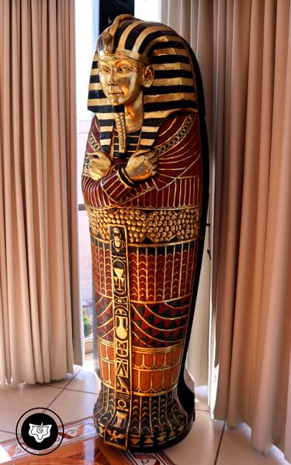
"No he matado ni ordenado matar".
El más alto nivel de degradación humana es sin duda el homicidio, conforme pasa el tiempo nos estamos corrompiendo cada vez más y ya la palabra asesinato ni siquiera nos asombra. Los medios de comunicación mal utilizados están propagando cada vez más esa mentalidad delictiva.
Si reflexionamos en el mundo de la mente, nos daremos cuenta de que ahí hemos cometido muchos crímenes, como adulterios, asesinatos, vejaciones, etc., que de no poner atención podría ser que, al presentarse condiciones desagradables como inundaciones, sequías, terremotos, etc., pudiéramos sacar a flote toda esa podredumbre interior.
Aún más, hay que reconocer que la ingratitud, el maltrato, la ironía, la violencia intrafamiliar, le quita años de vida a nuestros seres queridos.
"No he provocado enfermedades entre los hombres".
Bien nos dice el maestro Jesús, que no solo de pan vive el hombre. También es muy importante los aspectos psicológicos, las emociones negativas, etc. Se ha visto, por ejemplo, la increíble coincidencia entre la diabetes y el ser muy emotivo en forma negativa, como la ira, preocupaciones, angustias, etc.
Sarcófago egipcio. (Real).
Es indudable que al reflexionar en todo esto, en muchas ocasiones somos los causantes de enfermedades en los demás, quizás en los que supuestamente más amamos por nuestra forma equivocada de ser y actuar.
"No he sustraído las ofrendas de los templos". "No he robado los panes de los dioses". "No me he apoderado de las ofrendas destinadas a los espíritus santificados".
Las verdaderas ofrendas de los templos son realmente el trabajo sobre sí mismos para perfeccionarnos, como el trabajar en la desintegración de un defecto psicológico, transformar nuestras energías creadoras y ayudar a nuestros semejantes; representadas en algo que ofrecemos sinceramente a la divinidad. Lamentablemente dentro de nosotros existe el enemigo que sabotea la Gran Obra del Padre, impidiendo que tengamos ese respeto y veneración.
Muy significativo es el pan de los dioses, ya que es un símbolo que aparece en variadas tradiciones en el mundo. No olvidemos el pan y el vino de la última cena de Jesús. El pan es de semilla de trigo, por lo que destaca la relación con la simiente humana. Interesante resulta que Paracelso afirmara que dentro de la energía creadora se encuentra una fuerza superior venida de lo alto.
El robar el pan a los dioses entonces toma un significado muy especial, ya que cuando malgastamos las fuerzas creadoras se impide que regresemos esta fuerza divina a su origen; todo sería diferente si aprendiéramos a transmutarla.
"No he cometido acciones vergonzosas en el recinto sacrosanto de los templos".
A través de los años personas con mucha voluntad y amor a la gran causa han realizado hermosas obras construyendo templos sagrados para tener lugares idóneos para meditar, orar, realizar prácticas místicas y así acercarse a la divinidad. Son lugares que debemos aprender a respetar, no importa de qué religión o cultura pertenezcan, ni cuánto tiempo haya pasado de su construcción.
El llevar a cabo acciones de blasfemia, es una falta de respeto no sólo a lo sagrado y divino, sino a esas esencias que con tanto sacrificio las hicieron. Inclusive el burlarnos, hacer chistes, decir malas palabras, etc. constituye una profanación a estos templos de misterios.
También habrá que recordar lo que dice San Pablo: “Porque vosotros sois el templo del Dios vivo” (2 Corintios 6:16), esto nos abre aún más a la reflexión de esta negación, pues entonces existirán las cosas vergonzosas que cometemos en nuestro propio templo que somos nosotros, nuestro cuerpo, nuestra mente, etc.
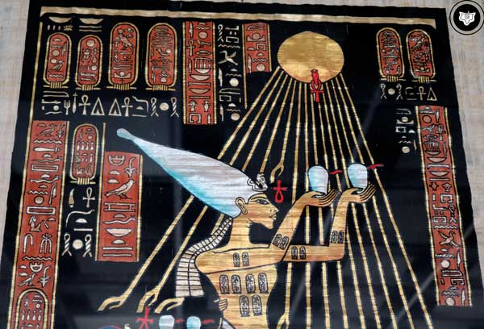
"No he disminuido la porción de las ofrendas".
Cuando por fin hemos comprendido que hay que ayudar a nuestros semejantes, solemos realizar esfuerzos para llegar a determinada meta y eso es grandioso; sin embargo, lo indicado es aprender a “sostener notas”, es decir, no sólo se trata de llegar a un objetivo, aún más se trata de sostener esa labor, que generalmente resulta más difícil.
Abrir un centro de gnosis para ayudar a los demás y abandonarlo cualquiera lo hace, pero sostenerlo por años y años es una labor que convierte tal misión en un refugio espiritual para quien lo necesite. Hay que ayudar a los demás, ofrendar trabajo por nuestros semejantes y no disminuir tal labor.
Cuadro con ofrendas al dios Sol. (Real).
"No he tratado de aumentar mis dominios empleando medios ilícitos, ni de usurpar los campos de otro". "No he manipulado los pesos de la balanza ni su astil".
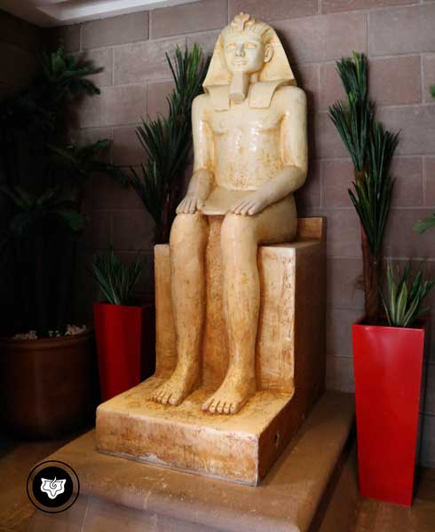
La forma de ganarnos el pan de cada día debe ser algo completamente honesto, que no dañe a los demás, que no sea mintiendo, robando, explotando, etc. Nuestro trabajo físico no es algo ajeno al camino espiritual, todo lo contrario, es parte de él.
Cuando consideramos que habría que alejarnos del mundo para auto realizarnos estamos muy equivocados. En los infinitos problemas que hay en el trabajo se encuentra el camino para encontrar la verdad. Pero es indispensable una forma correcta de ganarnos la vida, en donde tengamos la capacidad de bendecir nuestro trabajo.
"No he quitado la leche de la boca del niño".
Claramente nos muestra actos abominables que solemos cometer algunas veces por ambición y otras por fanatismo religioso y hasta científico. Basta recordar que en un tiempo se sobrevaloró la fórmula láctea ante la leche materna, afortunadamente con el paso de los años se dieron cuenta que es insustituible.
Escultura de Ramsés. (Real).
Sin embargo, esto también tiene connotaciones más profundas, ya que la leche es símbolo de las virtudes y los niños son representación de los iniciados. Es obvio que, en este caso, la madre es símbolo de la madre divina interior particular. Es indudable que el materialismo nos aleja de los principios eternos divinales.
"No me he apoderado del ganado en los prados". "No he cogido con lazo las aves destinadas a los dioses".
Todo en la naturaleza está diseñado con infinita sabiduría para establecer un equilibrio; motivados por la ambición, miedo, crueldad, estamos acabando sin sentido alguno con las especies de animales. Matamos a las aves que ningún daño nos causan y sin ningún propósito. También hay que recordar la matanza de búfalos indiscriminada en un momento de la historia de los Estados Unidos. Encarcelamos en jaulas a las pobres aves del cielo por el “terrible crimen” de trinar bonito.
"No he pescado peces con cadáveres de peces".
El maestro Jesús nos simbolizó el servicio desinteresado a la humanidad con el ser pescadores de almas. En ocasiones, por tratar de atraer gente a las enseñanzas sagradas utilizamos un falso esoterismo, enseñanzas muertas que no nos llevan a ningún lado, pero que atraen a la gente.
Obviamente no es la manera correcta de enseñar, el conocimiento de la gnosis debe permanecer puro, sin estar contaminado con otras corrientes filosóficas.
"No he obstruido las aguas cuando debían correr". "No he deshecho las presas puestas al paso de las aguas corrientes".
Si bien, podemos entender estas negaciones como hacer el uso correcto de las aguas físicas, también se refiere al uso correcto de las aguas puras de vida (nuestra energía creadora), llamado por los alquimistas como el mercurio de sabiduría.
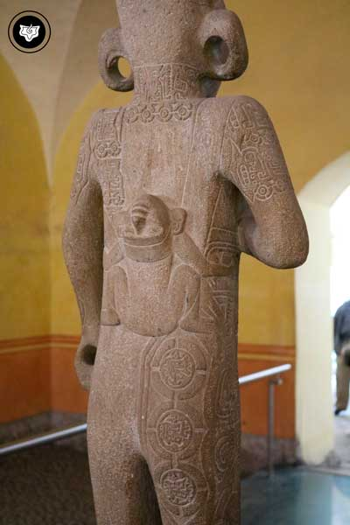
Hay que aprender a ahorrar nuestras fuerzas vitales (no romper las presas) y transmutarlas (dejarlas correr hacia dentro y hacia arriba), para que nos den las fuerzas espirituales necesarias para transformarnos. Desgraciadamente, con nuestras pasiones animales, las despilfarramos miserablemente.
"No he apagado la llama de un fuego que debía arder".
En muchas culturas del mundo se adoró el fuego como algo sagrado, sin embargo, no es al fuego con que calentamos nuestros alimentos al que se referían, tampoco al del rayo o al de los volcanes. Más bien se referían a un fuego sagrado interior, que en el oriente se le conoció como Kundalini, al que adoraron los persas y el mismo que las vestales de la antigua Roma cuidaban con tanto esmero.
Ese fuego en estos momentos está apagado, ya que se requieren de muchos méritos del corazón y de la magia del amor para que este fuego sagrado despierte y se manifieste.
"No he violado las reglas de las ofrendas de carne". "No me he apoderado del ganado perteneciente a los templos de los dioses".
Adolescente huasteco. Personaje ascendiendo por la columna espinal, símbolo del fuego sagrado. (Regional).
Si analizamos los papiros, templos milenarios, grabados antiguos, libros sagrados del mundo, podemos observar que siempre hay un tipo de ofrenda ofrecida a la divinidad. A veces es incienso, los primeros frutos producto de la cosecha, etc.
Lo que quizás no hemos meditado es en el hecho de que tales ofrendas representan algo interior, ya que ¿de qué le serviría a la divinidad un pedazo de metal? Más bien, lo que se busca es lo que hacemos por perfeccionarnos o por lo que servimos a los demás.
El famoso diezmo tiene el mismo significado. Hay que ayudar a la humanidad y hay que hacerlo con amor, con dedicación, renunciando a los frutos de la acción.
"No he impedido a un dios el manifestarse".
El espíritu o Ser de cada persona es como nuestro dios interior profundo, ya que es una chispa de aquello que no tiene nombre. Lamentablemente en estos días nos encontramos muy lejos del Ser. Nuestros defectos psicológicos son miles de personas viviendo dentro de nuestro universo psicológico. El Ser y el ego son incompatibles, mientras no eliminemos el ego, impediremos a nuestro dios interior el manifestarse.
“¡Soy puro, soy puro, soy puro!".
Esta confesión negativa del “Papiro de Nu” es una guía maravillosa de todo cuanto tenemos que no hacer en nuestra vida, una lista precisa de defectos psicológicos a tener en cuenta para trabajar con ellos y eliminarlos a base de comprensión profunda.
Nota: El texto entrecomillado es del libro: “Mi regreso al Tíbet” del maestro Samael Aun Weor.

El pesaje del corazón
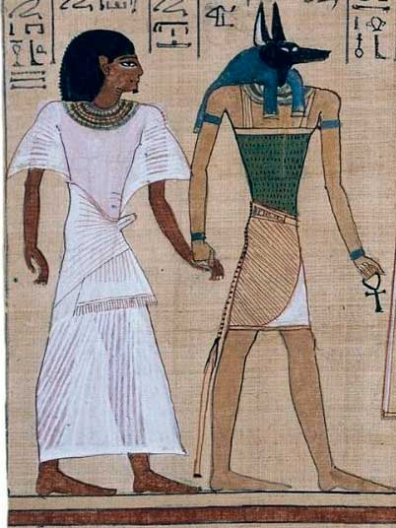
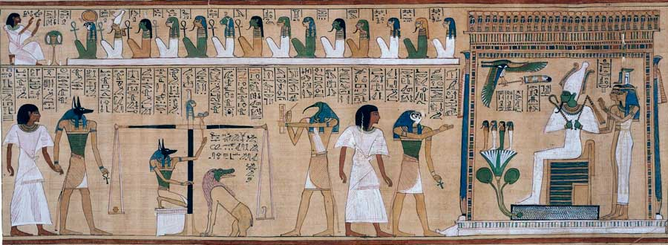
El comprender el “pesaje del corazón” nos permitirá comprender mejor la ley del karma de primera fuente, en esta escena encontramos la balanza cósmica (símbolo del karma), al maestro Anubis, con máscara de chacal (jerarca de la ley), a la diosa Maat, con una pluma en la cabeza (la verdad, el orden, la ley, la justicia y el balance), a Toth con cabeza de ibis (el escriba de los dioses), a Osiris (El Padre que está en Secreto), a Isis (la Madre Divina) y a Horus con cabeza de halcón (el Cristo íntimo).
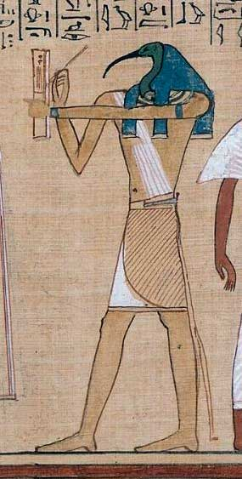
Vamos “leyendo” esta escena que aparece en el “Papiro de Hunefer”. Viéndolo de izquierda a derecha, lo primero que encontramos es al iniciado en túnica de lino blanco, símbolo de que hay que purificarnos, es decir, eliminar lo negativo de nosotros. Lo lleva de la mano indicándonos que nuestros pasos deben ser conducidos de acuerdo con las leyes divinas, haciendo la voluntad del padre y no la nuestra egoísta y caprichosa.
El dios de la sabiduría Toth o escriba de los dioses anota minuciosamente este pesaje y el resultado de este. En la parte superior de la balanza encontramos a la diosa de la verdad y la justicia (la diosa Maat) con su característica pluma de avestruz en la cabeza; el concurso de estos dioses indican que este juicio está amparado por la sabiduría, la verdad y la justicia.
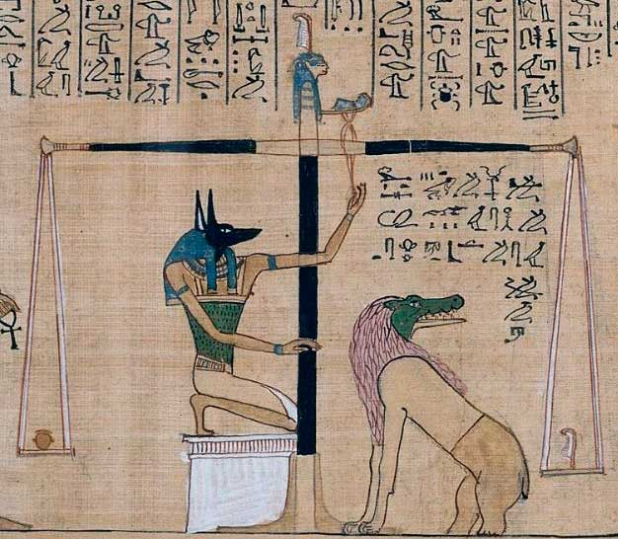
En la escena central aparece una imponente balanza, representación de la ley de causa y efecto o karma. En el platillo izquierdo (visto por nosotros), se coloca el corazón del iniciado, representación de lo que es y lo que ha hecho en su vida, así como de su nivel de Ser o estado interior; en el platillo de la derecha se coloca una pluma de avestruz, símbolo de la diosa Maat, quien rige la verdad y la justicia.
Si el corazón (los hechos de la persona) pesa más que la pluma, es símbolo de que no están en equilibrio con la verdad y justicia, que no fue justo en su vida, que no desintegró todos esos elementos que nos hacen tan pesados e injustos: los defectos psicológicos.
La diosa Ammyt, parte cocodrilo, león e hipopótamo, se devora el alma de la persona que no ha superado el pesaje del corazón, representación de los círculos dantescos, curiosamente coincide asombrosamente junto con el Apocalipsis, hablando de una muerte segunda por la cual debemos pasar si no logramos auto realizarnos.
Anubis se encuentra revisando el fiel de la balanza, para verificar que realmente sea pesado el corazón correctamente, como arconte de la ley del karma, vigilando cada pensamiento y sentimiento de nosotros en cada acto de nuestra vida.
Si el corazón se equilibra con la pluma de la diosa de la verdad y la justicia o pesa menos, esto indica que ha triunfado, que ha logrado cumplir su misión, que es justo, que ha logrado la erradicación total del ego.
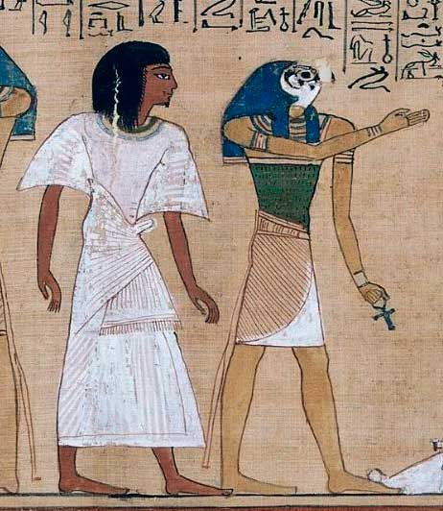
Entonces el Cristo íntimo (Horus) conduce al iniciado ante la presencia de Osiris (El Padre que está en Secreto), tal como debe ser en nuestra vida cotidiana, todos nuestros actos deben estar inspirados en el Cristo o sea el amor.
Detrás de Osiris se encuentra las diosas Isis y Neftis, representaciones ambas de los distintos aspectos de nuestra Madre Divina, quien está al tanto de toda nuestra vida, tratando de ayudarnos, protegernos e iluminarnos.
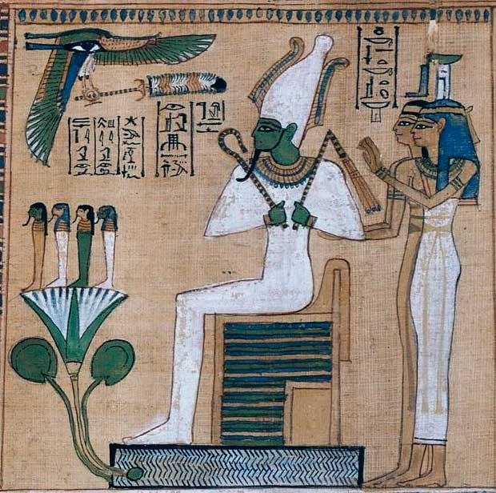
Sobre una flor de lis frente a Osiris se encuentran los cuatro dioses de la muerte (Mesta o Amset, Hapi, Duamutef y Kebeshenuef), hijos de Horus, mostrándonos el camino a seguir, la muerte no la física, sino la de nuestras pasiones y defectos.
Interesante es que tengan los atributos parecidos a los 4 evangelistas: ya que uno tiene cabeza humana (Mesta), correspondiente al evangelio de San Mateo, elemento agua; otro cabeza de halcón (Kebeshenuef), elemento aire, el de San Juan es de águila, prácticamente igual; otro tiene cabeza de babuino (Hapi), elemento tierra, que corresponde al toro del evangelio de San Lucas; y por último, un chacal (Duamutef), que se corresponde con el león o elemento fuego del evangelio de San Marcos.
Esta relación con los cuatro elementos de la naturaleza, además de indicarnos como dioses de la muerte la desintegración de ego, nos muestran también del trabajo alquimista, en el laboratorio de la magia del amor, ya que estos elementos son los fundamentales para realizar este trabajo.
El pesaje del corazón y la confesión negativa son perfectas alegorías del camino interior para trascender el dolor o karma malo que hemos generado a lo largo de nuestras malas acciones de todas las existencias.

Epílogo
Nada se escapa a la ley del karma, si bien no debemos tenerle temor, es importante saber que todo lo que hacemos trae sus consecuencias, al final de todo, nada queda oculto, Jesús el gran iniciado nos dice: «No mintáis ni hagáis lo que aborrecéis, pues ante el cielo todo está patente, ya que nada hay oculto que no termine por quedar manifiesto y nada escondido que pueda mantenerse sin ser revelado» (Evangelio Gnóstico de Tomás. 6).
En la última pieza musical dejada por Mozart, su famoso Réquiem o música para difuntos, podemos escuchar algo que confirma todo lo anterior: “Se abrirán los libros en los que consta lo que se ha hecho en la vida y según lo cual seremos juzgados. Cuando el Juez se haya sentado, todo se manifestará, por oculto que esté, y nada quedará sin su premio o castigo. ¿Qué podré responder, desgraciado de mí? ¿A qué protector podré invocar, cuando ni los mismos justos estarán seguros? (Réquiem de Mozart).
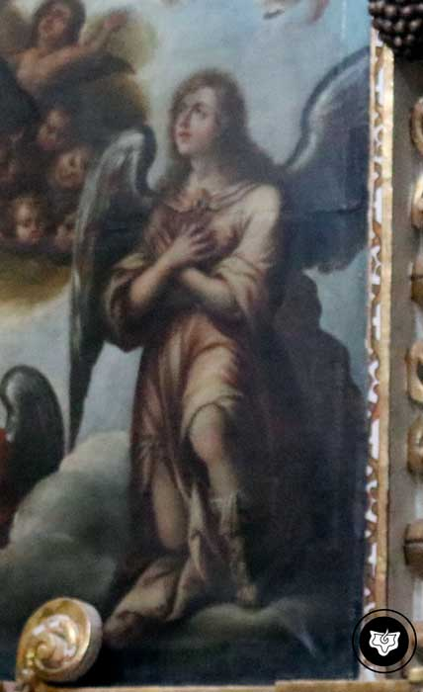
Cómo podríamos pedir a la divinidad ser sanados de nuestras enfermedades, si no hemos sido capaces de ayudar a alguien, contribuyendo de alguna manera para que se sane. Cómo podríamos solicitar que nuestros hijos nos hagan caso, si nosotros no fuimos capaces de seguir las sabias indicaciones de nuestros padres.
De qué manera nos atrevemos a pedir misericordia, de lo mucho que hemos ofendido, si no hemos sido capaces, de corazón, de olvidar lo que nos han dañado. “Porque si perdonáis a los hombres sus ofensas, os perdonará también a vosotros vuestro Padre celestial; más si no perdonáis a los hombres sus ofensas, tampoco vuestro Padre os perdonará vuestras ofensas”. (Mateo 6: 14, 15).
Si nos proponemos firmemente eliminar la causa del mal, es decir, nuestros miles de elementos psicológicos indeseables, entonces el karma puede ser perdonado.
El amor demostrado con hechos palpables, claros y desinteresados para bien de los demás es la ley superior de la cual debemos agarrarnos firmemente para trascender todas las equivocaciones que hemos cometido.
Ángel con las manos en cruz sobre el pecho, símbolo de hacer la voluntad del Padre y no la nuestra. (Detalle pintura en iglesia de Puebla, México).
Nos queda imitar a los grandes maestros de la humanidad, aunque sea en lo pequeño lo que ellos hacen a gran escala.
«Mientras haya una lágrima que enjugar, los adeptos que han alcanzado la maestría renuncian a la dicha inefable del Absoluto que ganaron y retornan a la Tierra a servir, a consolar, a ayudar.» (Samael Aun Weor. Magia Crística Azteca).

Sugerencias Bibliográficas

Este libro se ha realizado en base a las enseñanzas del V.M. Samael Aun Weor; para ahondar en los temas expuestos en cada capítulo, te sugerimos la siguiente bibliografía:
Sobre el karma como tema central, está en los siguientes libros: Mirando al Misterio (Karma); Más Allá de la Muerte (La Ley del Karma); El Libro de los Muertos (Los Tribunales del Karma); Matrimonio Perfecto de Kínder (Reencarnación y Karma); Los Misterios de la Vida y de la Muerte (Reencarnación y Karma); Los Misterios de la Vida y de la Muerte (El Karma); Mi Regreso al Tíbet (El Karma de los Dioses Santos); Misterio del Áureo Florecer (La Ley del Karma); Magia Crística Azteca (La Ley del Karma); Misterios Mayores (Karma Mundial).
La ley del Eterno retorno de todas las cosas la encontramos en estos libros: Psicología Revolucionaria (Retorno y Recurrencia); La Gran Rebelión (Retorno y Recurrencia), El Cristo Social (Ritmo Retorno Recurrencia); Catecismo Gnóstico (El Retorno); Mensaje de Navidad 1964 (Retorno y Reencarnación); Cuerpos Solares (Reencarnación - Retorno); Curso Esotérico de Magia Rúnica (Retorno y Trasmigración); Mi Regreso al Tíbet (Retorno y Reencarnación); Misterio del Áureo Florecer (Retorno); Si Hay Infierno, Si Hay Diablo, Si Hay Karma (La Ley del Eterno Retorno).
La ley de la Recurrencia está en estos libros: Misterio del Áureo Florecer (La Ley de Recurrencia), Si Hay Infierno, Si Hay Diablo, Si Hay Karma (La Ley de Recurrencia), Cuerpos Solares (La Ley de Recurrencia); Psicología Revolucionaria (Retorno y Recurrencia); La Gran Rebelión (Retorno y Recurrencia); El Cristo Social (Ritmo Retorno Recurrencia).
En la conferencia de “Moisés, Gran Mago y Alquimista” encontramos desarrollado ampliamente el caso de Moisés cuando fue juzgado por los sacerdotes egipcios.
En el libro “Mensaje de Navidad 1964”, se estudia el caso del arcángel Sakaki.
La confesión negativa viene en los libros: Mi Regreso al Tíbet y El Parsifal Develado.
La enseñanza de Shantideva viene en el libro: El Cristo Social.
Las causas de las enfermedades se encuentran en el libro: Medicina Oculta y Magia Práctica.
Todos estos libros y conferencias puedes estudiarlos en la página de internet del Instituto Cultural Quetzalcóatl www.samaelgnosis.net aunque la mayoría son para estudiantes avanzados, podrás acceder a ellos, una vez que adelantes en tus estudios a niveles superiores en tus clases en el instituto.

Índice

Prólogo 3
Capítulo 1. La Ley del Karma 4
Anubis y el palacio de la ley 7
Partes del Ser y el karma 10
¿Cuándo actúa el karma? 12
Símbolos de la ley del karma 12
El karma como medicina 14
El príncipe Adamas en el Pistis Sophia 15
Capítulo 2. La Ley del Retorno 16
Retorno y reencarnación 18
La muerte 18
El karma y el retorno 22
Capítulo 3. La Ley de Recurrencia 24
Las espiras del caracol 26
Romper cadenas 27
La recurrencia y el maestro Samael 28
Capítulo 4. Enfermedades Kármicas 33
Los siete elementos de la naturaleza 34
Las cinco causas de las enfermedades 34
Enfermedades kármicas 36
Daños por los vicios y delitos 40
Capítulo 5. Tipos de Karma 42
Karma Individual 43
Karma familiar 43
Karma regional 44
Karma nacional 44
Karma mundial 45
Karma duro 46
La ley de la Katancia 46
Karmasatya 48
Matrimonio kármico, dhármico y cósmico 48
Karma por ser cómplice y cobarde 49
Karma por el bien que se deja de hacer 50
Capítulo 6. Cancelación y Negociación del Karma 51
Cómo cancelar o matar karma 52
Negociación del karma 54
Prospectar nuestro futuro 55
La Inversión del yo y del otro 56
Amor es ley, pero amor consciente 58
La ley del karma y el hacer una petición 59
Los yoes causas 60
El sacrificio por la humanidad 61
Capítulo 7. El Pesaje del Corazón 63
La confesión negativa 64
El pesaje del corazón 71
Epílogo 73
Sugerencias Bibliográficas 74

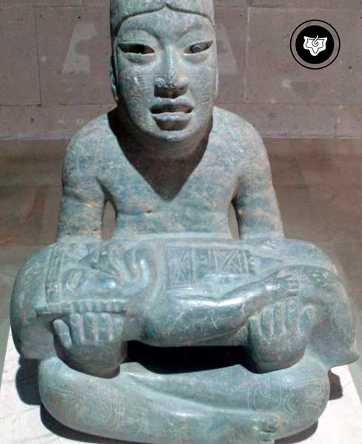
Señor de las Limas. Sacerdote (el que sirve a la humanidad), lleva en sus manos un niño con rasgos felinos (el Cristo íntimo, el amor). Imitando el trabajo que muestra esta figura es como vencemos el karma. (Xalapa).

